

Omar Teixeira González, *UO281847*

*Bitácora*

***Software y estándares para la Web***

# Tabla de contenidos.

Tabla de contenidos. 2

1. Creación de la cuenta de Azure. 5

2. Creación de una máquina virtual Linux. 6

3. Comparación entre las cuentas de estudiante en las nubes de AWS, Asure y Google. 9

3.1. AWS, Amazon Web Services. 9

3.2. Microsoft Asure. 10

3.3. Google Cloud. 10

4. Explicar la ciberseguridad en la nube. 11

4.1. ¿Qué es? 11

4.2. Objetivos. 11

4.3. Amenazas. 11

4.3.1. Robo de datos: 11

4.3.2. Vulnerabilidades de los sistemas: 11

4.3.3. Ataques desde el interior: 11

4.3.4. Ataques de denegación de servicio (DoS): 11

4.3.5. Riesgos de la nube: 12

4.3.6. Falta de aislamiento de los datos: 12

4.3.7. Indisponibilidad del servicio en caso de desastre o incidente: 12

4.3.8. Carencia de soporte investigativo: 12

4.4. Formas de mejorar la seguridad. 12

4.4.1. Definición de un acuerdo sólido a nivel de servicios: 12

4.4.2. Establecimiento del diseño de la arquitectura: 12

4.4.3. Solicitar protecciones avanzadas del perímetro: 12

4.4.4. Permitir el hacking ético: 12

4.4.5. La movilidad: 12

4.4.6. Copias de seguridad: 12

5. Resumen del libro “No me hagas pensar”. 13

5.1. Capítulo 1 “¡No me hagas pensar!”: 13

5.2. Capítulo 2 “¿Cómo usamos *realmente* la web?”: 13

5.3. Capítulo 3 “Diseño de rótulos 101”: 13

5.4. Capítulo 4 “¿Animal, Vegetal o Mineral?”: 14

5.5. Capítulo 5 “Omisión de palabras innecesarias”: 14

5.6. Capítulo 6 “Señales en la calle y migas de pan”: 15

5.7. Capítulo 7 “La teoría del «Big Bang» en el diseño de páginas web”: 15

5.8. Capítulo 8 “«El granjero y el ganadero deberían ser amigos»”: 16

5.9. Capítulo 9 “Prueba de usabilidad por 10 céntimos al día”: 16

5.10. Capítulo 10 “Mobile no es una ciudad de Alabama”: 17

5.11. Capítulo 11 “La usabilidad como cortesía común”: 18

5.12. Capítulo 12 “La accesibilidad y tú”: 18

5.13. Capítulo 13 “Guía para perplejos”: 19

5.14. Conclusión: 19

6. Buscar y comentar 3 artículos en revistas especializadas en adaptabilidad Web y comentarlas. 20

6.1. Artículo 1 (*nSolver*). 20

6.2. Artículo 2 (*desarrolloweb.com*). 21

6.3. Artículo 3 (*raiolanetworks.es*). 21

7. Herramientas de adaptabilidad Web. 24

7.1. Herramienta 1 (Am I Responsive?): 24

7.1.1. Opinión personal: 24

7.1.2. Capturas de pantalla: 24

7.1.2.1. Web de la Universidad de Oviedo: 24

7.1.2.2. Web de la Escuela de Ingeniería Informática: 24

7.1.2.3. Web oficial del ayuntamiento de Langreo: 25

7.1.2.4. Web oficial de la Comunidad Autónoma de Asturias: 25

7.1.3. Calificación: 25

7.2. Herramienta 2 (Responsinator): 26

7.2.1. Opinión personal: 26

7.2.2. Capturas de pantalla: 26

7.2.2.1. Web de la Universidad de Oviedo: 26

7.2.2.2. Web de la Escuela de Ingeniería Informática: 28

7.2.2.3. Web oficial del ayuntamiento de Langreo: 29

7.2.2.4. Web oficial de la Comunidad Autónoma de Asturias: 31

7.2.3. Calificación: 32

7.3. Herramienta 3 (Demonstrating Responsive Design): 33

7.3.1. Opinión personal: 33

7.3.2. Capturas de pantalla: 33

7.3.2.1. Web de la Universidad de Oviedo: 33

7.3.2.2. Web de la Escuela de Ingeniería Informática: 34

7.3.2.3. Web oficial del ayuntamiento de Langreo: 36

7.3.2.4. Web oficial de la Comunidad Autónoma de Asturias: 37

7.3.3. Calificación: 39

7.4. Tabla comparativa de las herramientas: 39

7.5. Conclusión: 39

8. Comprobación de adaptabilidad del ejercicio de la calculadora RPN de la práctica de Computación en el Cliente. 40

8.1. Comprobación con *“Google Mobile Friendly”*: 40

*8.2.* Comprobación con *“Am I Responsive?”*: 40

8.3. Comprobación con *“Responsinator”*: 41

8.4. Comprobación con “Demonstrating Responsive Design”: 42

8.5. Explicación del proceso: 44

9. 3 sanciones por incumplir la accesibilidad en la Web. 45

10. Comprobación de la accesibilidad del sitio web oficial de la comunidad autónoma de las Islas Baleares. 45

10.1. WAVE: 45

10.2. TAW: 46

10.3. AChecker: 46

10.4. Comentarios de los informes generados: 46

11. Comprobación de la accesibilidad del sitio web oficial del ayuntamiento de Tapia de Casariego. 47

11.1. WAVE: 47

11.2. TAW: 47

11.3. Colour Contrast Analyzer: 48

11.4. Comentarios de los informes generados: 48

11.5. Comentario personal de la accesibilidad del sitio web: 48

12. Pruebas de usabilidad de la Calculadora RPN. 49

12.1. Tanda 1: 49

12.1.1. Usuario 1: 49

12.1.1.1. Cuestionario: 49

12.1.1.2. Capturas: 49

12.1.2. Usuario 2: 49

12.1.2.1. Cuestionario: 49

12.1.2.2. Capturas: 49

12.1.3. Usuario 3: 50

12.1.3.1. Cuestionario: 50

12.1.3.2. Capturas: 50

12.1.4. Usuario 4: 50

12.1.4.1. Cuestionario: 50

12.1.4.2. Capturas: 50

12.1.5. Estadísticas: 51

12.1.5.1. Edad media: 51

12.1.5.2. Frecuencias en % de intervalos de edad: 51

12.1.5.3. Frecuencias del % de cada tipo de sexo de usuarios: 51

12.1.5.4. Tiempo medio de cada tarea: 51

12.1.5.5. Porcentaje de usuarios que han realizado correctamente la tarea: 51

12.1.5.6. Valor medio de la puntuación de los usuarios sobre la aplicación: 51

12.1.5.7. Gráficos: 51

12.2. Tanda 2: 52

12.2.1. Usuario 5: 52

12.2.1.1. Cuestionario: 52

12.2.1.2. Capturas: 52

12.2.2. Usuario 6: 53

12.2.2.1. Cuestionario: 53

12.2.2.2. Capturas: 53

12.2.3. Usuario 7: 53

12.2.3.1. Cuestionario: 53

12.2.3.2. Capturas: 53

12.2.4. Usuario 8: 54

12.2.4.1. Cuestionario: 54

12.2.4.2. Capturas: 54

12.2.5. Estadísticas: 54

12.2.5.1. Edad media: 54

12.2.5.2. Frecuencias en % de intervalos de edad: 54

12.2.5.3. Frecuencias del % de cada tipo de sexo de usuarios: 54

12.2.5.4. Tiempo medio de cada tarea: 54

12.2.5.5. Porcentaje de usuarios que han realizado correctamente la tarea: 54

12.2.5.6. Valor medio de la puntuación de los usuarios sobre la aplicación: 54

12.2.5.7. Gráficos: 55

12.3. Tanda 3: 56

12.3.1. Usuario 9: 56

12.3.1.1. Cuestionario: 56

12.3.1.2. Capturas: 56

12.3.2. Usuario 10: 56

12.3.2.1. Cuestionario: 56

12.3.2.2. Capturas: 57

12.3.3. Usuario 11: 57

12.3.3.1. Cuestionario: 57

12.3.3.2. Capturas: 57

12.3.4. Usuario 12: 57

12.3.4.1. Cuestionario: 57

12.3.4.2. Capturas: 58

12.3.5. Estadísticas: 58

12.3.5.1. Edad media: 58

12.3.5.2. Frecuencias en % de intervalos de edad: 58

12.3.5.3. Frecuencias del % de cada tipo de sexo de usuarios: 58

12.3.5.4. Tiempo medio de cada tarea: 58

12.3.5.5. Porcentaje de usuarios que han realizado correctamente la tarea: 58

12.3.5.6. Valor medio de la puntuación de los usuarios sobre la aplicación: 58

12.3.5.7. Gráficos: 58

12.4. Mejoras realizadas: 60

12.4.1. Tanda 1 a 2: 60

12.4.2. Tanda 2 a 3: 60

12.5. Conclusión: 61

13. Servidores Web. 61

13.1. El protocolo HTTP. 61

13.2. El servidor Web Apache. 62

13.3. Lenguajes y herramientas soportadas por servidores Web. 62

14. Creación de un servidor Web Apache con Ubuntu Linux en Azure. 63

15. Instalar LAMP con Ubuntu Linux en Azure. 72

# Creación de la cuenta de Azure.

*Día 06/10/2022:*

Para crear la cuenta accedí a la web de Microsoft Asure a través del siguiente [enlace](https://azure.microsoft.com/es-es/free/students/), una vez en dicha web me encontré con la siguiente pantalla:



Tras continuar el proceso de creación, he presionado el botón de “*Empiece gratis*” donde se pide iniciar sesión, y, tras escribir mi contraseña se pide una verificación por número de teléfono, a lo que me ha llegado un código de confirmación, concretamente el 492255.

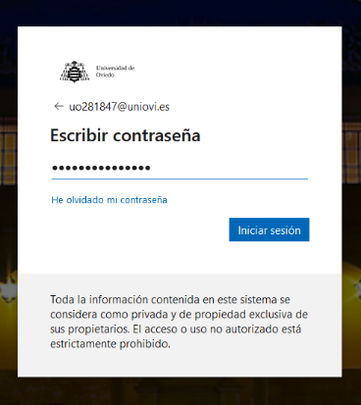

Una vez hecha la confirmación, la página se actualiza para que aparezca un formulario en el que rellenar tus datos personales, tales como: País, Nombre, Apellidos, Dirección de correo electrónico, Número de teléfono, Dirección, etc…

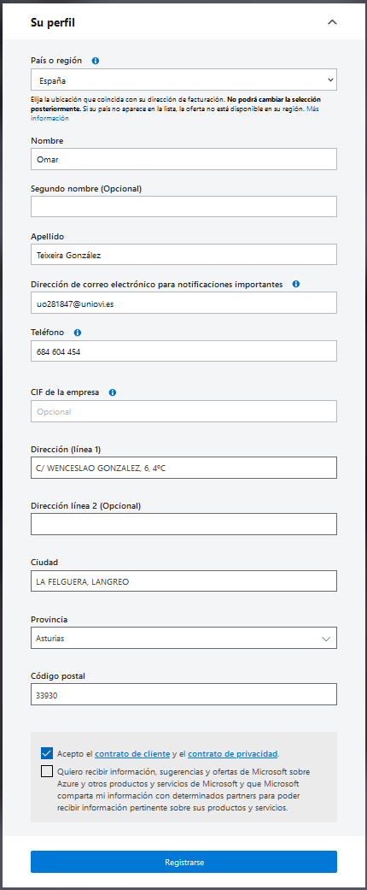

Por último, cuando ya he cubierto todo el formulario, fui redirigido a la página central de Asure, desde donde se realizará la creación de la máquina virtual, entre otros.

Cabe mencionar, que la primera vez que accedí a esta web, se me dio la oportunidad de realizar un breve tutorial pasando por las principales características de esta página, como creación de recursos, inicio, y otros usos varios.

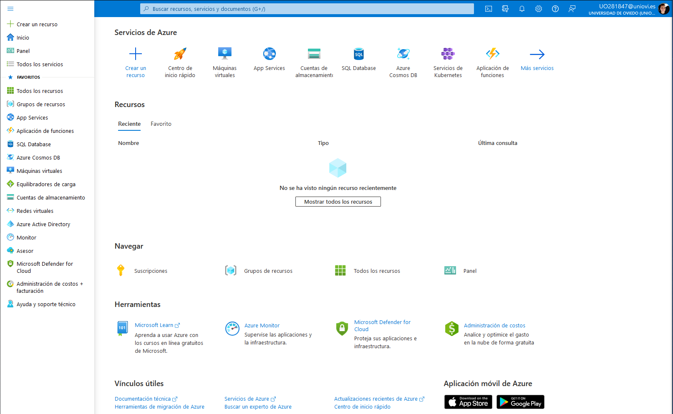

# Creación de una máquina virtual Linux.

*Día 07/10/2022:*

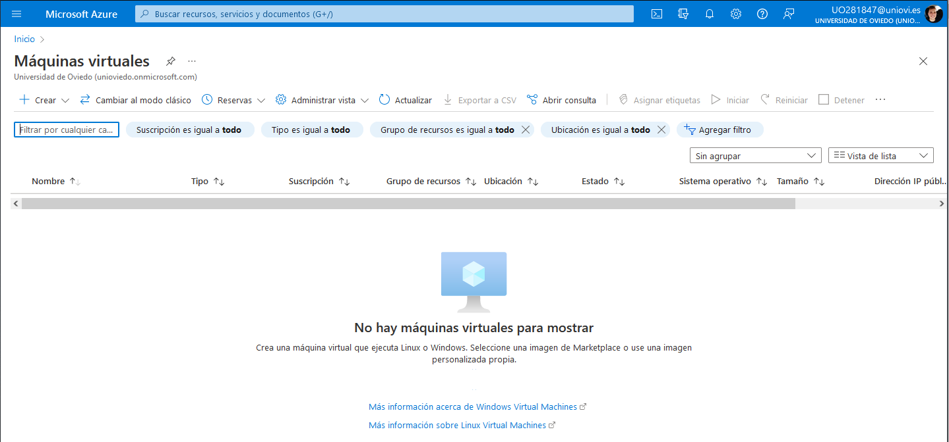Para crear la máquina virtual, al igual que con la creación de la cuenta, he seguido los pasos que se muestran en el documento del Seminario 1, por lo que, partí del menú principal que se ve en la imagen superior, después presioné en el icono de Máquinas Virtuales, mostrando así el menú de creación.

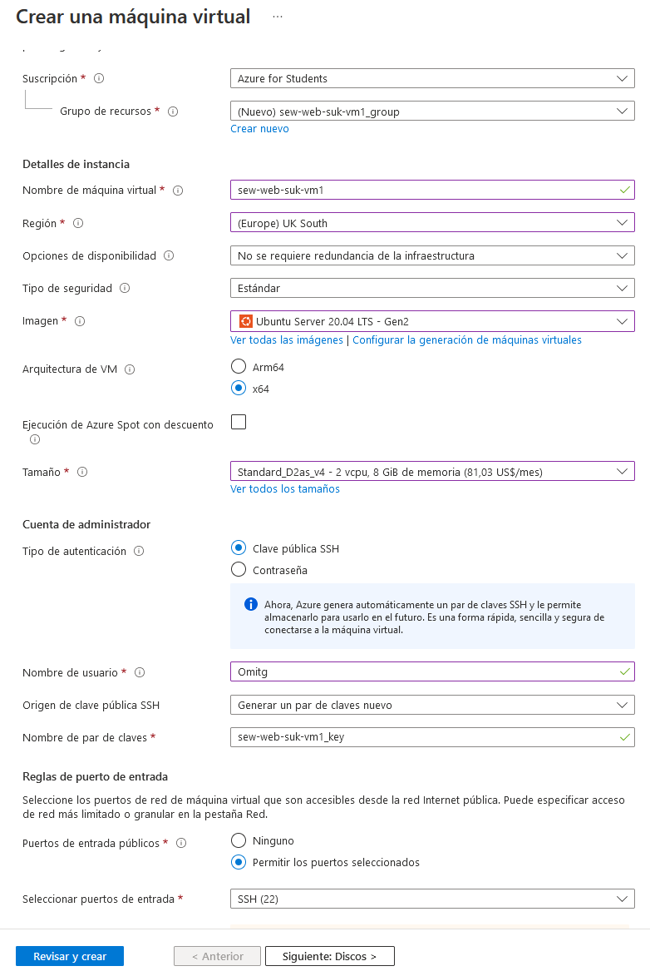En esta pantalla, obviamente pulsé en el botón de Crear, lo que me llevó a otro menú con diferentes campos a cubrir, concretamente se han modificado varios de estos campos, los cuales han sido los siguientes:

* Nombre de máquina virtual: Se ha elegido “*sew-web-suk-vm1*”.
* Región: Tal y como pone en el documento, la región elegido ha sido “*(Europe) UK South*”, es decir, el sur de Reino Unido.
* Imagen: Igual que en el anterior, la imagen elegida ha sido la que venía por defecto, en este caso, “*Ubuntu Server 20.04 LTS – Gen2*”.
* Tamaño: El tamaño especificado es “*Standard_D2as_v4 – 2vcpu, 8 GiB de memoria”.*
* Nombre de usuario: Escogí el nickname que tiendo a utilizar siempre, en este caso, “*Omitg*”.

El resto de campos se han dejado por defecto, de cara a, de nuevo, respetar los pasos indicados en el documento adjuntado.

Una vez cubierto, se ha presionado el botón de “*Revisar y crear*”, mostrando así una carga de validación de datos y finalmente una confirmación de si la validación en cuestión ha sido superada, también enseña el precio de la máquina por hora, en este caso 0,1110 USD/hora, junto a un resumen de los datos rellenados en el formulario y al final, el botón de crear la propia máquina virtual, el cual es la siguiente acción que realicé.

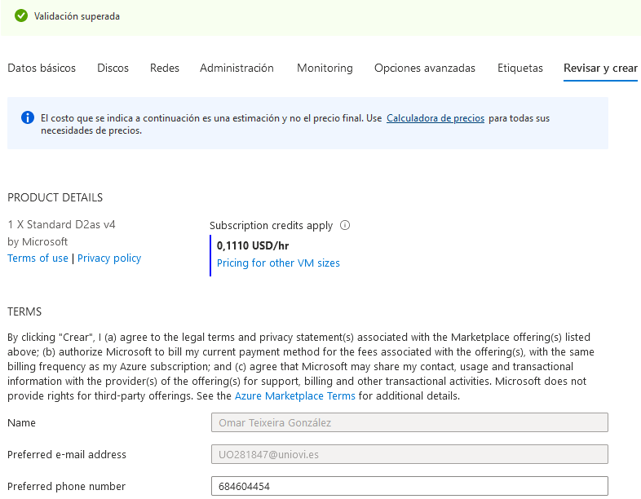

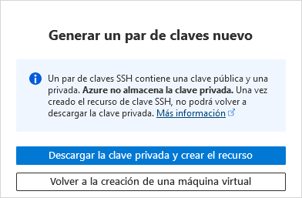Tras esta acción, se muestran dos opciones a tomar, basándonos en uno de los campos cubierto en el formulario superior, concretamente el “*Origen de clave pública SSH*”, de estas dos opciones elegí la que se nos ha indicado, “*Descargar la clave privada y crear el recurso*”, descargando así el archivo “*sew-web-suk-vm1_key.pem*”, el cual contiene las claves de la máquina virtual.

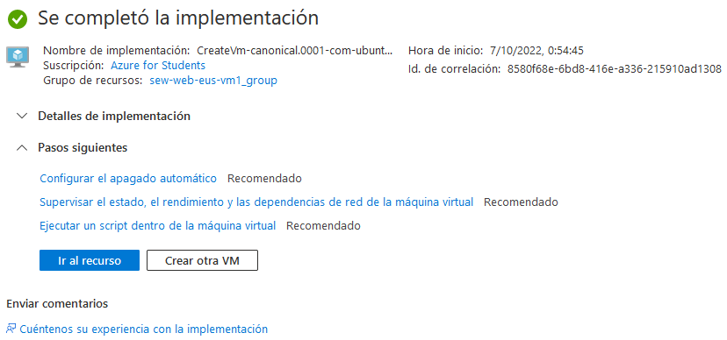

Una vez hecho esto muestra otra confirmación de la implementación de la máquina en cuestión donde presioné “*Ir al recurso*”, para, como el propio nombre indica, me llevó a la máquina que acabo de crear.

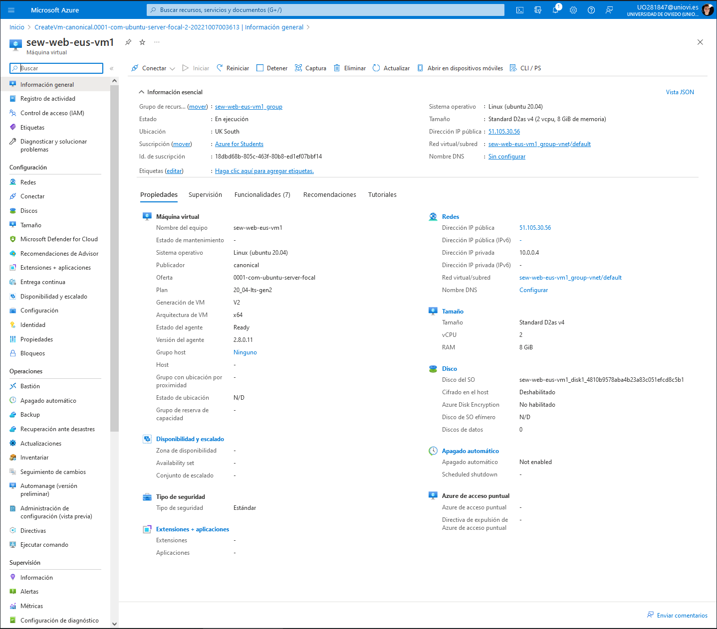En el propio recurso, se muestra una gran cantidad de información acerca de éste, como pude observar, muchos de estos datos, vuelven a ser los seleccionados por mí en el proceso de creación de la máquina.

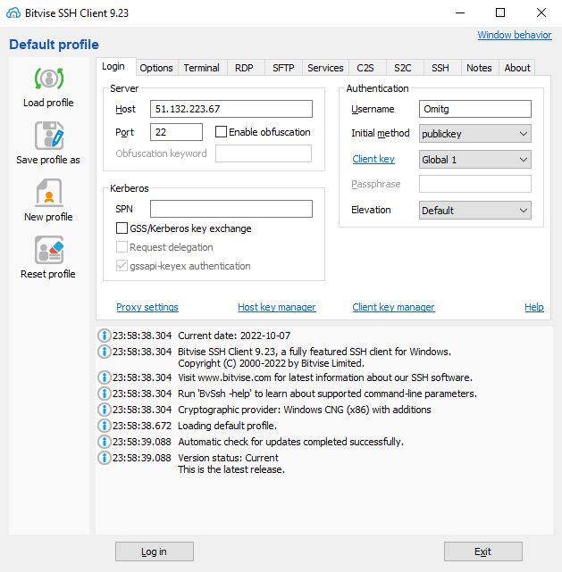

Para seguir con la configuración, se abre el Bitvise SSH Client, previamente instalado, que, al momento de abrir, pasé a configurarlo siguiendo, en parte (salvo el nombre de usuario, que como lo cambié en la propia creación de la máquina, de cara a evitar futuros errores, aquí puse el mismo nombre de usuario), esas instrucciones y datos, para ser más específico, tras presionar en “*Client key manager*”, se abre una pestaña que mostraría las claves importadas, aunque en este caso, se ha importado la clave que hemos descargado previamente (como se vió al final de la página anterior), y después en Client key se ha seleccionado la opción que se comenta en el propio pdf.

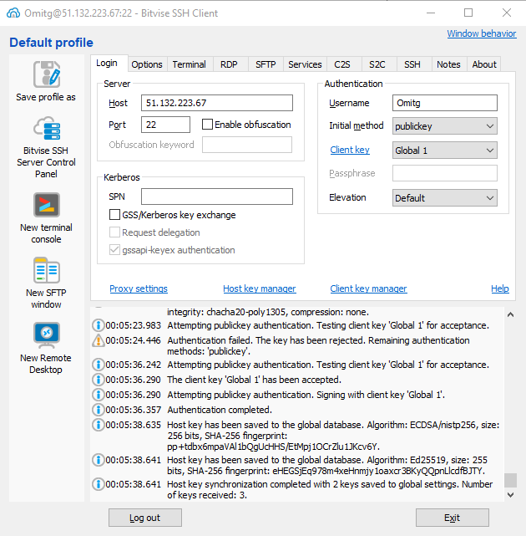Para probar el correcto funcionamiento se ha probado la conexión presionando en “*Log in*”, a lo que, al ser la primera vez que se accede, me encontré con un aviso informándome de la verificación necesaria de la clave del host, por lo que acepté y guardé dicha clave, una vez hecho esto, se conectó a la máquina virtual y opciones que antes no estaban o estaban bloqueadas fueron desbloqueadas en la pantalla del Bitvise.

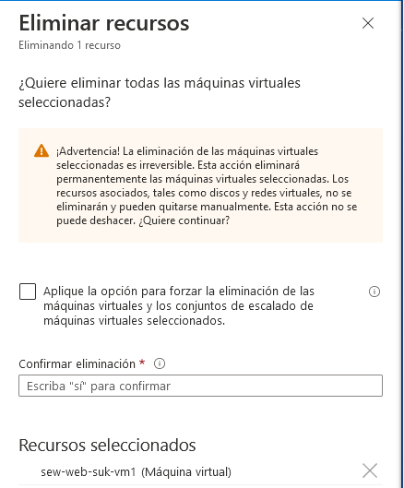Una vez probado esto, presioné “*Log out*” y apagué la máquina virtual para que dejara de consumir, ya que ya había logrado crear la conexión mediante SSH a la máquina en cuestión, para apagar la máquina, volví al menú de máquinas virtuales, presioné en los 3 puntos de la derecha del todo, paré la ejecución de la misma, y posteriormente la eliminar. Cabe mencionar que al presionar este botón, se te pide escribir “sí” como método de confirmación.

# Comparación entre las cuentas de estudiante en las nubes de AWS, Asure y Google.

*Día 08/10/2022:*

Las diferencias ya se encuentran en las bases de cada una, es decir, en las nubes que utilizan, debido a que, las utilizadas corresponden a las que la empresa en cuestión ha desarrollado, por ejemplo, Google utiliza Tensorflow, Asure Kubernetes, a pesar de que en ambas es posible utilizar otra nube, como en el caso de Asure, que también permite integración de Visual Studio o Github.

Pasando a comentar cada cuenta:

## AWS, Amazon Web Services.

AWS ofrece a los estudiantes recursos de forma que puedan desarrollar destrezas y conocimientos relacionados con la nube, accediendo así al contenido y la formación correspondiente, así como a los métodos y servicios que presenta y de manera gratuita. También representa un punto de oportunidad de empleo para aquellos que la utilicen.

Esta plataforma ofrece 3 puntos base de inicio:

* Nuevo en la nube.
* Nuevo en el diseño en la nube.
* Nuevo en los conceptos avanzados de la nube.

Además de esto como forma de inicio, se pueden aprender diversas funcionalidades, como machine learning o desarrollo de aplicaciones, entre las que se encuentran más de 25 horas de contenido disponible.

Cabe mencionar, que esta plataforma cuenta con “premios”, que dotan al usuario de cierto rango, dados con la rama o información aprendida.

## Microsoft Asure.

Asure ofrece la posibilidad de crear una cuenta de forma para estudiantes, dándoles 100€ de crédito para utilizar en las diversas funcionalidades con las que cuenta, para ello, en el caso personal y como se ha visto en la entrada 1: Creación de la cuenta de Asure, se debe introducir el correo electrónico de la universidad en cuestión (de forma que se certifique que se es un estudiante).

En cuanto a las formas de aprendizaje que se ofrecen, se encuentran, al igual que con AWS, desarrollo de aplicaciones o machine learning, entre otras, por ejemplo, en el caso personal de la asignatura, se utilizará para la creación de máquinas virtuales, concretamente en *Computación en el servidor*.

Debido a los 100€ de crédito gratuitos no se requiere de tarjeta de crédito, debido a que, ciertas funcionalidades se otorgan de forma gratuita, por lo que para éstas no es necesario, sin embargo, existen casos en los que, al ser de pagos, es de requisito obligatorio introducir la tarjeta.

## Google Cloud.

A diferencia de Asure, para Google Cloud sí que es necesario introducir la tarjeta de crédito, además del correo electrónico correspondiente, aunque, se debe mencionar que esto solamente es necesario como método de verificación, es decir, no se va a realizar un cargo por ello.

Con esto se otorga un crédito de 300 dólares, que durará 12 meses.

Google Cloud ofrece 4 pasos claves para el desarrollo del estudiante como forma de aprendizaje, estos pasos (sacados de su sitio web) son:

1. *Learn with Google Cloud Skills Boost:*

Los estudiantes pueden solicitar acceso a labs, Quests y cursos gratuitos en línea a través de la plataforma de Google Cloud Skills Boost. Sigue un plan definido o compila y selecciona tu propia ruta para trabajar y prosperar en un lugar de trabajo centrado en la nube.

1. *Obtén insignias de habilidad:*

Una insignia de habilidad es una insignia digital exclusiva que emite Google Cloud en reconocimiento a tu dominio en la plataforma. Completa una Quest con la insignia de habilidad y la evaluación final del lab de desafío para recibir una insignia de habilidad que puedes compartir con tu red.

1. *Obtén una certificación:*

Los estudiantes que deseen posicionarse bien para trabajar de manera segura con Google Cloud pueden avanzar aún más mediante el entrenamiento de una de las diez certificaciones de Google Cloud.

1. *Explora las carreras profesionales:*

Professional Cloud Architect fue la certificación mejor pagada de 20201 y 20192 con un salario promedio de más de USD 160,000 por año. El 87% de las personas que tienen una certificación de Google Cloud confían más en sus habilidades de trabajo con la nube.

# Explicar la ciberseguridad en la nube.

*Día 10/10/2022:*

## ¿Qué es?

La ciberseguridad en la nube corresponde a toda la tecnología, protocolos y prácticas que protegen los entornos, aplicaciones y datos que se encuentran en ella, se forma a raíz de distintas medidas y herramientas de protección, prevención, detección y acción ante los diversos ciberataques o amenazas, además de los backups que se realicen como forma de restablecimiento de la operatividad.

Además, como su propio nombre indica, se dedica a asegurar y proteger la integridad de los sistemas informáticos en la nube, entre los que se incluyen datos que se deben mantener privados y seguros a través de la infraestructura, las aplicaciones y las plataformas en línea. Para realizar esto, son necesarios los esfuerzos de proveedores y clientes de la nube, ya sea una persona, empresa u organización.

## Objetivos.

Su diseño se realiza para cumplir con los objetivos de proteger los siguientes medios:

* *Redes físicas*: enrutadores, energía eléctrica, cableado, controles de clima, etc.
* *Almacenamiento de datos*: discos duros, etc.
* *Servidores de datos*: hardware y software informáticos de la red central
* *Plataformas de virtualización de equipos informáticos*: software de máquinas virtuales, máquinas anfitrionas y máquinas invitadas
* *Sistemas operativos*: software que soporta todas las funciones informáticas
* *Middleware*: gestión de la interfaz de programación de aplicaciones (API),
* *Entornos de ejecución*: ejecución y mantenimiento de un programa en ejecución
* *Datos*: toda la información almacenada, modificada y a la que se ha accedido
* *Aplicaciones*: servicios tradicionales de software (correo electrónico, software de impuestos, paquetes de productividad, etc.)
* *Hardware de usuario final*: ordenadores, dispositivos móviles, dispositivos de [IoT](https://www.kaspersky.com/resource-center/definitions/what-is-iot), etc.

## Amenazas.

La nube cuenta con varias amenazas contra su seguridad e integridad, entre todas ellas se encuentran:

### Robo de datos:

Como consecuencia de un ataque, a través de un error humano, mediante ingeniería social, vulnerabilidades de una aplicación o malas prácticas de seguridad, generalmente los datos corresponden a finanzas, o datos personales, secretos comerciales y propiedades intelectuales.

### Vulnerabilidades de los sistemas:

Las vulnerabilidades del sistema pueden ser aprovechadas por los ciberatacantes para infiltrarse, robar datos, adquirir el control o interrumpir el servicio.

### Ataques desde el interior:

Puede darse el caso de que, alguien con acceso a información confidencial y malas intenciones puede causar diversos daños al sistema en concreto.

### Ataques de denegación de servicio (DoS):

Un ataque de denegación del servicio, DDoS (Distributed Denial of Service) es un intento de agotar los recursos disponibles para una red, aplicación o servicio para que sus usuarios legítimos no puedan accederla. Este ataque consiste en la sobrecarga del servidor (el cual normalmente no está acostumbrado a ese nivel) de forma que acabe ralentizando o incluso tirando el servidor correspondiente. Con esto puede realizarse un chantaje a los proveedores de forma que si no cumplen sus condiciones, el ataque persistirá.

### Riesgos de la nube:

Es necesario realizar una evaluación de riesgos de la nube que puedan afectar el servicio que se va a contratar, para que, de esta manera, se establezcan las medidas de seguridad que se deben implementar. Estos son algunos de los riesgos que tiene la nube:

### Falta de aislamiento de los datos:

Al contratar los servicios en la nube, las empresas comparten la infraestructuras, de forma que es necesario que los datos de las distintas compañías no se mezclen y que cada una solo tenga acceso a los suyos.

### Indisponibilidad del servicio en caso de desastre o incidente:

Es importante hacer conciencia que en caso de que el proveedor sufra un incidente grave o un desastre y no cuente con un plan de continuidad, no podrán seguir dando servicio.

### Carencia de soporte investigativo:

En caso de algún un incidente, se necesita revisar los accesos a los datos para conocer qué ha ocurrido. Se requiere que el proveedor garantice los accesos a los registros de actividad.

*Día 12/10/2022:*

## Formas de mejorar la seguridad.

### Definición de un acuerdo sólido a nivel de servicios:

Se deben establecer las responsabilidades de las partes involucradas bajo contrato, donde se fijen los niveles de control, accesos, servicios y seguridad de la misma.

### Establecimiento del diseño de la arquitectura:

Se debe integrar y detallar el contrato de la arquitectura, es fundamental asegurarse de que el proveedor suministre las condiciones mínimas como un firewall, antivirus, protección contra ataques de denegación del servicio, entre otras amenazas.

### Solicitar protecciones avanzadas del perímetro:

La seguridad perimetral tiene que ser considerada para el resguardo de la información, por lo que se recomienda requerir estos servicios de seguridad avanzados.

Para resolver la seguridad del correo electrónico se debe considerar:

* Antivirus.
* AntiSpam.
* Control de fuga de información.
* Creación de reglas para el bloqueo.
* Monitoreo de correo electrónico.

### Permitir el hacking ético:

Se debe permitir el análisis de vulnerabilidades y corrección ética planificada adecuadamente para la nube. Este tipo de análisis debe ser hecho por una empresa subcontratada por el proveedor que se considere confiable.

### La movilidad:

De forma que se pueda acceder al contenido desde diferentes ubicaciones para otorgar una mayor administración y protección de los datos.

### Copias de seguridad:

Una forma de proteger o prevenir la pérdida de información y/o datos es mediante copias de seguridad que los respalden, hay que tener en cuenta que conviene hacerlo así porque dichos datos podrían quedar inutilizados por un ataque de *ransomware*.

# Resumen del libro “No me hagas pensar”.

*Día 14/10/2022:*

## Capítulo 1 “¡No me hagas pensar!”:

El capítulo refleja la idea en la que se debe basar la creación de sitios web o aplicaciones, que, frente a la creencia general, corresponde a reducir el tiempo que el usuario dedica a pensar cómo proceder en su uso. Para ello, el autor muestra diversos ejemplos sobre como el pensar puede afectar a la experiencia de uso, como la distribución de elementos en la pantalla o la información que se le muestra al usuario, estos ejemplos se muestran con casos de uso generales, de manera que todo lector pueda encontrarle algo de relación con su experiencia personal.

Se explica que otra parte importante debe ir enfocada a la evidencia de la aplicación y como consecuencia a la eliminación de las preguntas que pueden surgirle al usuario, demostrando que leves cambios en el contenido y posición de los elementos influye en el desempeño que se obtendrá.

Estoy completamente de acuerdo con lo que el autor refleja en el capítulo, ya que, basándome en experiencias personales, las quejas que me han surgido en múltiples ocasiones debido a la poca (en algunos casos escasa) facilidad que presenta, llegando a sentir estrés y frustración por no saber cómo proceder o tardar más del tiempo que me hubiera gustado. Por estas razones, concuerdo con que la experiencia del usuario ha de ser lo más rápida y eficaz posible, tratando de reducir el número de preguntas que le surjan.

## Capítulo 2 “¿Cómo usamos *realmente* la web?”:

El capítulo plantea un enfrentamiento entre las dos concepciones que se encuentran en una página web, la del desarrollador, el cual piensa que los usuarios utilizarán su web de una determinada forma, y la del usuario, el cual utiliza (generalmente) la web de una forma distinta.

El autor explica a lo largo de todo el capítulo como el usuario usa la web, para ello se basa en lo que considera 3 principios, en los que se destacan el escaneo de webs, buscando solo el contenido que guarda relación con su búsqueda de información, la rápida toma de decisiones, mencionando que no se realiza un estudio de las diferentes opciones que presenta una web, sino que se toma una decisión rápida y si no satisface al usuario, este retrocederá y pasará a otra opción, y, por último el ir directamente a utilizar la web, sin informarse sobre cómo se debe utilizar, haciendo prueba y error hasta que dé con la opción correcta.

Concuerdo con el autor, debido a que, mientras leía el capítulo, me daba cuenta de cosas que yo mismo he hecho en innumerables ocasiones, incluso a la hora de buscar la información para realizar esta bitácora o a la hora de desarrollar webs o aplicaciones para la carrera y posteriormente realizar las pruebas y ver como estos usuarios hacían algo completamente distinto a lo que yo había imaginado originalmente.

*Día 16/10/2022:*

## Capítulo 3 “Diseño de rótulos 101”:

El capítulo refleja las 6 claves o pasos a seguir para que el usuario pueda ver o escanear o incluso interesarse por una página web.

El autor comienza comentando el uso de convenciones y de la gran utilidad de seguirlas, de esta forma, establece como fundamental (salvando excepciones donde se mantenga pero pueda llegar a un punto de innovación o en el caso de que se haya abusado de esa convención y toque de nuevo, innovar) el respetar algo que esta predefinido en su forma, con esto se refiere a que si el grueso de la población se ha adaptado a la forma de ver algo en un sitio web, eso debe respetarse en el sitio web que el programador está desarrollando, ya que, al respetar esto, facilitará la experiencia del usuario evitando el esfuerzo innecesario y llegando al “*No me hagas pensar*”.

Continúa planteando la necesidad de una jerarquía visual clara, lo que capta la atención del lector y lo retiene en la web en cuestión. Para ello, la parte principal de ese contenido debe ser lo que más llame la atención, además, esto debe de juntarse con la correcta división en bloques del contenido.

El tercer punto que comenta es la división de la web en zonas definidas, lo que resulta en una experiencia más veloz para el usuario que se encuentra escaneando la web, lo que junta directamente con el cuarto punto destinado a mostrar aquello sobre lo que se puede hacer click con claridad, para ello, el autor recalca que se debe mantener un estilo uniforme, de forma que, aquellos elementos sobre los que el usuario pueda presionar tengan una diferencia notable con respecto al resto. Un ejemplo de esto sería los enlaces, que ya sea mediante el uso de color o distribución deben ser distinguibles del resto de texto en la web.

El capítulo finaliza con dos puntos claves, la importancia de reducir el ruido visual y el formateo del texto, comenzando por el primero, debe reducirse el ruido para que el usuario no se sienta saturado o distraído al entrar a la web, ya que, cuando se trata de llamar demasiado la atención puede producirse el efecto contrario y provocar un rechazo a causa de la gran distracción que supone la web, con esto se explica que mientras se está leyendo una sección de la web, ésta no debe de molestar en esa acción o que, relacionado con el tercer punto, la web no esté desordenada, algo que, de nuevo, puede distraer al usuario. Para el segundo de punto, se menciona el formateo del texto, con respecto a su presentación, ya sea mediante encabezados y/o el espaciado entre secciones, de nuevo, esto tiene que ver con la división en zonas diferenciadas que faciliten el escaneo del documento.

Creo que este capítulo refleja a la perfección una serie de principios que yo mismo he intentado utilizar toda mi vida desde que, ya sea desarrollo aplicaciones o sitios web en la universidad o a la hora de crear documentos para trabajos de clase, sin embargo, no sabía el razonamiento que había detrás de ello y al verlo, he entendido a la perfección la necesidad de todos ellos, porque a medida que iba leyendo los ejemplos que el autor ponía, me daba cuenta sobre cómo había influido en el desarrollo de mis proyectos, por lo que creo que es algo totalmente útil y necesario para toda persona que tenga algo de relación con este medio.

## Capítulo 4 “¿Animal, Vegetal o Mineral?”:

Capítulo enfocado a las preguntas que le surgen al usuario así como el viaje de éste en sitios web, y se resume que en cuanto las preguntas se refieren, deben reducirse lo máximo posible, por la serie de razones que se han ido explicando a lo largo de los capítulos anteriores, que, en resumen recae en el “*No me hagas pensar*”.

Además, comenta que, en caso de que no se pueda evitar el reducir la dificultad (es decir, evitar la formulación de preguntas) debe tratarse de orientar al usuario, para ello, se podría acompañar con mensajes de información con los que el usuario entienda como debe proceder ante esa pregunta inevitable.

De nuevo concuerdo con lo que el autor propone, en muchas ocasiones me he planteado dudas en webs que no me las resolvían y era frustrante perder el tiempo que fuese en entender y posteriormente realizar algo que, de estar bien explicado no me habría llevado ni la mitad de ese tiempo, a su vez y, refiriéndome a mi experiencia personal de nuevo, siempre he tratado de acompañar con esos mensajes claros y sencillos sobre cómo proceder a utilizar aquello que he desarrollado, de cara a crear la buscada sensación de satisfacción en el usuario.

## Capítulo 5 “Omisión de palabras innecesarias”:

El autor dedica el capítulo a la reducción del contenido sobrante en una web, da ejemplos sobre ello y muestra las razones por las cuales sobra y como corregirlo en caso de que hayamos desarrollado algo similar, se menciona el hecho de que, en casos en los que el número de palabras es superior al necesario, puede ser desalentador para el usuario que acaba de entrar a la página y ve tal cantidad de información, lo que provoca una reducción en la capacidad de escaneo de la web del desarrollador.

El capítulo finaliza con un aviso de lo que está por venir en los 2 siguientes, mencionando que, a pesar de ser densos, también son de gran utilidad.

A lo largo del capítulo me he dado cuenta de varios errores que yo mismo he cometido a lo largo del tiempo y, precisamente en el transcurso de esta asignatura, en varias ocasiones he escrito párrafos innecesarios (o con un número de palabras superior al necesario) para explicar cómo funcionaba alguna de las webs que he realizado, por lo que lo he encontrado verdaderamente útil para mi futuro como desarrollador.

*Día 18/10/2022:*

## Capítulo 6 “Señales en la calle y migas de pan”:

El capítulo es el más largo y denso hasta la fecha, empieza comparando la experiencia de acudir a una tienda a comprar un producto en concreto con la misma experiencia pero a través de un sitio web, el autor explica la ruta que se suele seguir en diversos tramos, en el caso de producir la búsqueda por uno mismo (a través de las secciones de una web) y/o solicitar ayuda (a través de un buscador).

Tras este ejemplo, Krug pasa a explicar punto por punto cosas a tener en cuenta para las web, lo primero que menciona es el problema del tamaño y la contraposición contra otros medios, que, junto con el problema del direccionamiento y la poca sensación de ubicación en la web, hace que el usuario no siempre sepa en qué punto se encuentra, sin embargo, esto también tiene un punto que ver con la experiencia previa en el sitio, ya que, y de nuevo, comparándolo con el ejemplo de la tienda, la primera vez que se accede a un sitio nuevo, se está más perdido y se dan más rodeos que a la siguiente vez, cuando ya se tiene un conocimiento previo.

Otra de las reglas que se mencionan es el aprendizaje en la web, aprendizaje que, no solo debe ser autodidacta, sino que, en ciertas ocasiones, y para evitar la pérdida y frustración del usuario, debe tratarse de acompañarle en esos momentos, la mejor forma de hacerlo es mediante el hecho de dar una información correcta y concisa, que hace que el usuario pueda encontrarse en un estado de confort con la web en la que se encuentra, algo que directamente se relaciona con el principio de convenciones, ya explicando en capítulos anteriores y que de nuevo vuelve a ser clave en este punto, ya que, el uso de estas, aumenta la seguridad del usuario a la hora de utilizar el sitio web.

Los siguientes puntos los dedica a explicar en como una correcta estructura puede suponer una diferencia clave en un sitio web, se recalca varias veces que una buena estructura, para ello, se basa en los siguientes pasos:

* División entre secciones por páginas, aunque, con excepciones como, por ejemplo, un formulario.
* Marcar claramente el sitio web y el contenido que engloba una sección, por ejemplo mediante un texto claramente diferenciable.
* El uso de utilidades es clave, aunque nunca debe ser abundante.
* Un botón o similar, que permita la vuelta al inicio de la web.
* Claridad en cuanto a elementos clave, como la búsqueda, no se debe complicar más de lo necesario.
* Buen nombramiento de las páginas, utilizar un nombre que identifique el contenido que se va a tratar de la mejor forma posible, en esto también influye la posición en la que se encuentra y el formato que tiene.
* Marcado de la ubicación actual en el documento, de manera que el usuario pueda saber dónde está en todo momento, para conseguir esto, el autor recomienda el uso de un formato que destaque dicho elemento.
* Un registro que tenga la ruta que se ha seguido en el documento, de forma que el usuario pueda retroceder llevando un “mapa” de las posiciones visitadas.

Como parte final, Krug menciona la gran utilidad de las pestañas, algo que ayuda al usuario a diferenciar entre todos los sitios web abiertos, y para ello, deben ser distintivas. Además, comenta la prueba que se debería realizar para comprobar la accesibilidad de un sitio web.

Capítulo que, aunque denso, resulta clave para el futuro como desarrollador, ya que, de nuevo, me he dado cuenta de errores que he cometido a lo largo de la carrera y que, gracias a esta lectura y el correspondiente entendimiento que esto conlleva, espero evitar en futuras ocasiones. Por esto considero que el capítulo es muy útil gracias a la muestra de casos básicos a los que todos nos hemos enfrentado tanto como usuarios y como desarrolladores.

## Capítulo 7 “La teoría del «Big Bang» en el diseño de páginas web”:

Capítulo enfocado a la página principal del sitio web, a como juega un gran papel en la captación de la atención del usuario y, para ello, estructura el capítulo en los grandes puntos que dan un grado de distinción a una página principal. De esta manera, comienza explicando las diversas características básicas para que cualquier página principal sea fácil de usar y llame la atención de la mayoría de usuarios, entre estas características, se encuentran la jerarquía, sugerencias, contenido temporal, o accesos directos.

Tras esto, el capítulo enfoca una serie de problemas que se pueden encontrar en las webs, los cuales representan, la ya explicada formulación de preguntas y dudas en el usuario, algo que es crucial evitar, ya que, en caso contrario, el usuario optará por dejar el sitio web.

Continua explicando sobre si realmente es tan necesaria, la página principal, teniendo en cuenta que una parte de los usuarios accede a un sitio web a través de enlaces directos de otros o de búsquedas en la web, algo que no los lleva directamente a la página principal, sino a una más profunda, a lo que, tras esto, Krug explica cómo se debe explicar al usuario el contenido de la página, para ello se mencionan los *tagline*, mensajes de bienvenida o la necesidad de aprendizaje del sitio, mediante mostrar la información adecuada, de forma que no sea excesivo y por tanto, cargante al usuario.

Con respecto a los *tagline*, tras explicar que debe ser una frase corta que resuma de manera llamativa el contenido de la web, critica en cierto modo, aquellas web que no los utilizan, ya sea por ser mayoritariamente conocidas o que su origen no se haya visto en la web.

El capítulo concluye con la última pregunta, y una de las más importantes, que le puede surgir al usuario, como comienza a utilizar la web, mencionando que, en ocasiones, por utilizar demasiados elementos llamativos, como por ejemplo, anuncios, el usuario se acabe saturando al no saber por dónde empezar correctamente.

Capítulo útil aunque en cierta parte he estado en desacuerdo, hasta el momento en el que explico su punto de vista respecto a las páginas principales, ya que, nunca me había planteado como accedía el grueso de la población a los sitios web, y, en mi caso, apenas visito la página principal cuando accedo a una página nueva, ya sea por estar buscando información o para simplemente ocio, ya que, normalmente, accedo directamente al contenido que me ha salido al realizar la búsqueda. Sin embargo, sí que coincido totalmente en la necesidad de utilizar esos *taglines* que sean capaces de resumir la intención del sitio web, así como de la distribución y explicación de la página, porque, todo ello, sumado con el uso adecuado de anuncios, hace que una página principal se quede en la memoria para próximas veces.

## Capítulo 8 “«El granjero y el ganadero deberían ser amigos»”:

El autor explica en este capítulo la pérdida de tiempo que se produce en gran parte de los casos en los que, innecesariamente se discute sobre el diseño de una web antes de su realización, juntando la explicación con metáforas en otros medios. Además, concluye con que, la mejor forma de realizarlo sería mediante las pruebas de usabilidad, que se verán en el siguiente capítulo.

No considero a este capítulo como innecesario aunque sí que lo considero excesivamente largo, el mensaje se entendió perfectamente con la viñeta explicativa, y, el uso de metáforas lo único que ha hecho ha sido enredar más de lo necesario el asunto, no obstante, la idea principal del capítulo es cierta, en gran cantidad de ocasiones he perdido tiempo desarrollando trabajos en grupo debido a decidir antes de tiempo como se iban a desarrollar las partes que podían esperar al final.

*Día 19/10/2022:*

## Capítulo 9 “Prueba de usabilidad por 10 céntimos al día”:

Capítulo dedicado a la explicación de las pruebas de usabilidad, donde Krug aporta diferentes datos de ellas.

Comienza mostrando la diferencia entre éstas y los grupos de discusión, concluyendo que, aunque se tienda a interpretar como lo mismo, las pruebas de usabilidad son algo distinto, que, en lugar de ser desarrolladas entre los desarrolladores, es necesaria la participación de usuarios para determinar los problemas del sitio.

El capítulo continua entrando más en la cuestión de porque son necesarias las pruebas de usabilidad, porque son importantes, y es que, por mucho que el equipo desarrollador se intente poner en la mente del usuario, siempre faltarán preguntas por formular o fallos que no se hayan detectado, y, la mejor forma de solucionar esto, es mediante las pruebas de usabilidad.

El autor aporta las dos posibilidades y las compara en diversas categorías (tiempo invertido, coste, número de participantes, fecha de las pruebas, etc…) que hay para realizar las pruebas de usabilidad, siendo la primera de estas, la opción en la que se deben invertir más recursos, es decir, contratar a un equipo especializado para realizar las pruebas, o, la opción de que uno mismo sea el realizador de las pruebas.

Los siguientes puntos corresponden a cuestiones sobre cómo realizar estas pruebas uno mismo, pasando por algunas como la frecuencia necesaria para realizarlas, marcando una fecha cada x tiempo, y lo que eso conlleva, es decir, una mejora del proceso desarrollador así como del beneficio de evitar la decisión de cuando realizar las pruebas, o el número de participantes necesarios y el proceso de elección de estos, a lo que Krug responde con que mínimo deberían de ser 3, ya que, con esta cifra se espera que, aunque no todos (porque eso es algo prácticamente imposible), se encuentren una gran cantidad de los errores que existían en la aplicación, con respecto al proceso de elección, se resume en que, a pesar de que la aplicación sea enfocada a un público determinado, no se deben dejar de hacer pruebas con el público general, ya que, esto beneficiará tanto a los usuarios base como a los especializados.

La explicación continua con otras cuestiones, como el lugar de realización de la prueba, que debería ser en una sala aislada donde estén el realizador de la prueba y el participante, también se menciona la importancia de seleccionar un buen realizador, de modo que sea alguien paciente y que pueda causar cierto grado de calma en el participante. Otra cuestión sería el equipo observador, a lo que básicamente se responde con que sea el máximo número de integrantes de los desarrolladores, o que cosas se deben probar, es decir, como llevar a cabo la selección de tareas, que debe ser algo general que a la vez emplee varios de los puntos desarrollados.

El capítulo pasa a un punto importante, estructuración de lo que debería ser una prueba y un ejemplo de lo que debería ser, dividiéndola en bienvenida al participante, preguntas para conocer al participante, muestra del sitio donde se realizará la prueba, explicación de las tareas y realización de éstas, así como una exploración de la opinión del usuario y la conclusión final. Tras esto, Krug aporta un modelo de una sesión de prueba, donde se pasan por los puntos ya mencionados y se dan motivos del porqué se debe realizar, por ejemplo, preguntas para conocer al usuario.

El autor cierra el capítulo mostrando los problemas que se pueden dar así como una guía de lo que se debe incluir en el informe, el orden de corrección de los problemas detectados en la web u otras formas de realizar las pruebas de usabilidad.

Es el capítulo que más útil me ha sido y de los que más fáciles me ha resultado leer, mucho tiene que ver, en que, a diferencia del resto de capítulos, el tema tratado en este no es algo en lo que tenga mucha experiencia, además, a pesar de ser el capítulo más largo del libro, el hecho de que todo guarde relación con el mismo tema y que se encuentre más encadenado, ayuda a que me haya quedado más atrapado en la lectura.

Pasando a los conocimientos adquiridos, ha sido clave para el futuro, ya que, he visto varios errores que he cometido en las pruebas de usabilidad que he realizado hasta la fecha, y gracias a esto, no se volverán a repetir.

*Día 20/10/2022:*

## Capítulo 10 “Mobile no es una ciudad de Alabama”:

Capítulo dedicado a los móviles, donde Krug explica la diferencia con respecto a los ordenadores, y como se deben realizar las páginas y aplicaciones para estos dispositivos.

Con ello, Krug explica que se deben utilizar compensaciones, de manera que el usuario se sienta reconfortado cuando vea algo que reconozca en nuestra aplicación, mostrando un ejemplo de una aplicación que no respeta este requisito clave.

También se menciona un hecho obvio, que la pantalla y resolución de estos dispositivos es inferior a los ordenadores, por lo que es importante adaptar el sitio web/aplicación a dicha pantalla, produciendo un rediseño de ésta, además, se vuelve a recalcar el hecho de que aquellos botones o *inputs* que estén definidos de una forma determinada no se modifiquen para que el usuario sea capaz de reconocerlo y utilizarlo sin problemas.

Continúa con más diferencias entre los dispositivos, pasando por como cosas que en ordenadores son el pan de cada día no son posibles de realizar en móviles debido a la falta de ciertas características de éstos.

La siguiente parte del capítulo es destinada a la explicación de características necesarias en una aplicación móvil, que se exploran en los próximos puntos, mediante esto, se dice que una aplicación móvil debe de ser agradable al usuario, fácil de comprender y de recordar, ya que si se cumple esto, el usuario utilizará con más frecuencia y eficacia.

Por último, explica las pruebas de usabilidad en móviles, concluyendo que son bastante similares salvo por los medios necesarios para realizarlas.

Capítulo repetitivo y a veces redundante, ya que, de haberse leído al comienzo de mi etapa como desarrollador de software me hubiese resultado de más utilidad, no obstante, hay cierta información que siempre se agradece tener, por ejemplo, los consejos de cómo realizar pruebas de usabilidad en móviles.

## Capítulo 11 “La usabilidad como cortesía común”:

El capítulo explora la usabilidad en sitios web, y comienza poniendo un ejemplo personal de una situación en la que le afecto la poca accesibilidad del sitio.

Este ejemplo resume que, a fin de cuentas, el usuario tiene un medidor de paciencia que va agotando o recuperando en función del estado de la web, y, para explicarlo, da lo que el autor considera las claves para que el medido de paciencia disminuye o aumente, respectivamente serían:

* No mostrar información útil.
* Hacer sentir al usuario que el fallo producido es por su culpa.
* Solicitar información excesiva.
* Darle vueltas al usuario por la aplicación.
* Interponerse en el camino del usuario a lo largo de la web.
* Mala apariencia de la web.

Con respecto a las que aumentan la paciencia:

* Conocer y emplear aquellas cosas que le son útiles al usuario.
* Mostrar la información útil.
* Agilizar la experiencia al máximo.
* Apariencia de la web trabajada, que se note el esfuerzo que hay detrás.
* Uso de las FAQs, de manera que el usuario tenga un método de comprobación extra.
* Dar facilidad al uso de impresoras.
* Proteger la web ante los errores.
* Sinceridad ante los fallos, es decir, que no se tenga miedo en reconocer los errores.

Ha sido interesante y bastante identificativo con el proceso de uso de una web, debido a que, siempre ha existido momentos de frustración ante algo que no es culpa mía y momentos de agradecimiento cuando un sitio está bien realizado, por lo que, gracias a estas claves, espero cumplir las expectativas de aquello que vayan a usar mis sitios web.

*Día 21/10/2022:*

## Capítulo 12 “La accesibilidad y tú”:

Krug menciona en el capítulo la relación de la usabilidad y accesibilidad, pasando por la necesidad de que una web sea accesible para que todo el mundo pueda utilizar el sitio web, ya que, de no realizarse, puede suponer un grave problema en el desempeño de la misma.

Para mejorar la accesibilidad, Krug da 4 consejos:

1. Corregir los problemas de usabilidad que pueden causar dudas en todo el mundo.
2. Lectura de un artículo.
3. Lectura de un libro.
4. Adoptar medidas comunes:
   * Uso de los encabezados.
   * Compatibilidad con lectores de pantalla.
   * Enlaces para saltar el contenido.
   * Habilitar la navegación por teclado.
   * Evitar errores de contraste.
   * Seguir los estándares comunes en cuanto a pantallas.

Creo que el capítulo hace demasiado hincapié en ciertos puntos que considero innecesarios, ya que, al partir con un conocimiento base, cierta información me ha resultado irrelevante porque ya la conocía.

No obstante, coincido en la totalidad del capítulo, porque, considero que el simple hecho de que un sitio web sea accesible por la mayor parte de la población es un éxito.

## Capítulo 13 “Guía para perplejos”:

Este capítulo representa una última conclusión sobre las pruebas de usabilidad y los puntos que ha ido comentando a lo largo del libro.

Con respecto a las pruebas de usabilidad, incide en la capacidad de convencer a los superiores de realizarlas, ya que, esto es algo fundamental y, en el caso de que los jefes sean reacios a hacerlas, se debe tratar de convencerlos de alguna forma en concreto, con esto, el auto expresa los métodos que él ha visto y/o utilizado para convencer de la necesidad de realizar dichas pruebas, estos métodos son:

* Hacer que los superiores reacios a las pruebas sean partícipes de una prueba real, ya que los implicarán y verán la importancia de estas pruebas.
* Hacer una prueba de ejemplo, de manera que se reduzca el coste de ésta y que sea posible explicar su utilidad en sí misma.
* Realizar pruebas en las páginas de la competencia, ya que, como comentó Krug en capítulos anteriores, puede dar otra perspectiva a la realización de la aplicación.
* Empatizar con los encargados de tomar las decisiones, de forma que mediante ello, pueda llegarse a un grado de entendimiento mutuo.
* Conocer el lugar del desarrollador y actuar de forma humilde y justa.

El capítulo y el libro concluye con un resumen general de los puntos más importantes acerca de la usabilidad, entre estos puntos se destacan los textos legibles, ya sea mediante el uso de un tamaño de letra y/o contraste adecuados, distinguir los enlaces externos del texto normal o la distinción clara de las secciones, de manera que se distinga cuando comienza un nuevo tema (mediante el encabezado).

Capítulo conclusivo e interesante en los puntos del convencimiento de realizar las pruebas, algo que considero necesario y útil si se me da el caso de que un superior se muestre en contra o exprese unas ideas que indiquen que las pruebas de usabilidad son una pérdida de tiempo o inútiles. No obstante, no puedo decir lo mismo del resumen final que, aunque entiendo sus motivos, lo veo como un relleno de contenido que no hace falta, debido a que ya se han explicado esos puntos en varias ocasiones.

## Conclusión:

Considero este libro necesario para cualquier desarrollador de aplicaciones o sitios web, porque, en él se explican una serie de conceptos y consejos de gran utilidad en el desarrollo de estos.

Yendo desde la usabilidad, en como es algo fundamental, sus reglas y sus pruebas, o la accesibilidad y el crecimiento de ésta en los últimos años, a pesar de que aún queda bastante por hacer en ambos ámbitos, o pasando por otra serie de consejos a la hora de crear páginas web, el como el uso de los convencionalismos y respetar lo que le es familiar al usuario puede representar una gran diferencia en la experiencia de éste.

Además, también se agradecen la muestra de ejemplos personales de situaciones que muestran la realidad del tema que se está tratando, o el modelo a seguir en las pruebas de usabilidad.

Sin embargo, también hay cosas con las que no he quedado tan satisfecho a nivel general, ya que, en ciertos capítulos el contenido a tratar era excesivo, lo que hace que a una persona como yo, que le gusta leer capítulos enteros, le haya podido resultar cargante, o algo que no me ha gustado, es la repetición con frecuencia de contenidos ya explicados, que, entiendo que es por remarcarlo, sin embargo creo que para el lector llega a ser cargante volver a leer o que le vuelvan a explicar algo que ya conoce.

# Buscar y comentar 3 artículos en revistas especializadas en adaptabilidad Web y comentarlas.

*Día 21/10/2022:*

## Artículo 1 ([*nSolver*](https://www.nsolver.com/noticias/diseno-web-adaptativo.html)).

El artículo presenta una información base sobre el diseño web adaptativo, para ello, primero lo explica de forma breve y da una forma de solucionar o hacer adaptable un sitio web que no lo es, para ello da 3 posibilidades distintas, las cuales son:

* Crear un nuevo sitio web adaptable pero independiente de la página web principal.
* Crear una aplicación para móvil.
* Crear desde 0 el sitio web haciéndolo adaptativo.

Además, también se mencionan los aspectos a tener en cuenta en el diseño de sitios web para móviles y por último, dedica gran parte del artículo a dar una guía sobre cómo hacer un diseño adaptativo, y lo divide en 3 pasos:

1. Diseño:

En esta parte se comenta el uso de la declaración de una etiqueta meta (concretamente: *<meta name="viewport" content="width=device-width, initial-scale=1, maximum-scale=1, user-scalable=no" />*), y el posible uso de los media queries, que explica que son expresiones lógicas que muestran unos estilos u otros en función del dispositivo reproductor.

1. Multimedia:

En esta sección el artículo menciona la necesidad de hacer adaptables los elementos multimedia como las imágenes o videos, y la forma de hacerlo sería mediante la siguiente sentencia en el css: *img {max-width: 100%;}*

1. Tipografía:

En esta última parte explica la necesidad de que la tipografía también sea adaptable, y además de realizarlo mediante el atributo font-size en el css, también menciona la posibilidad de hacerlo mediante las media queries.

## Artículo 2 ([*desarrolloweb.com*](https://desarrolloweb.com/articulos/diseno-web-adaptativo.html)).

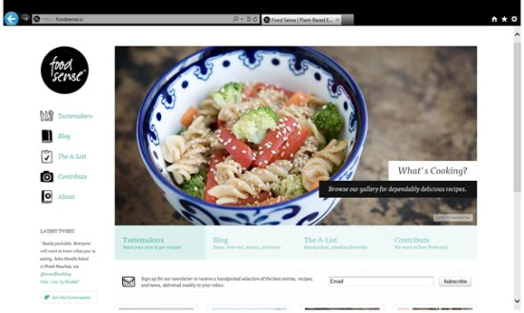El artículo presenta una introducción básica a la adaptabilidad web, mencionando los conceptos principales para realizar un sitio web adaptable, explica que el objetivo es que cualquier usuario sea capaz de visualizarlo correctamente desde cualquier dispositivo. Además presenta un resumen de lo que se va a explicar a lo largo del artículo y pasa a las partes principales:

* Consultas de Medios (Media Queries):

Ofrece una explicación de lo que son las media queries además de cómo utilizarlas mediante fragmentos de código y posteriormente ofrece ejemplos con imágenes sobre ello.

Por último, aporta una página donde poder ver sitios web adaptativos mediante media queries.

* Listeners de Consultas de Medios:

Explica un contenido extra sobre las media queries, aportando un api que puede resolver estos problemas de una forma más eficiente.

* Comentarios sobre el Viewport:

Menciona que se debe incluir una línea en los atributos meta para mejorar la adaptabilidad del sitio web.

* Cuadrículas flexibles:

El artículo comenta lo que son las cuadriculas flexibles, que corresponde a emplear medidas relativas *em* en la hoja de estilo CSS y da ejemplos sobre cómo utilizarlo.

* Estructura visual de cuadrícula:

Esta parte corresponde al empleo de layouts para distribuir los elementos del sitio web y da ejemplos de layouts, como el grid, flexbox.

* Imágenes y contenidos multimedia flexibles:

Explica la utilidad de hacer que los contenidos multimedia sean adaptables, de nuevo mediante el *max-width* en la hoja CSS.

El artículo finaliza con un resumen sobre los contenidos vistos hasta ese punto y ofreciendo consejos para comenzar a hacer adaptables los sitios web del desarrollador.

## Artículo 3 ([*raiolanetworks.es*](https://raiolanetworks.es/blog/diseno-web-adaptable/)).

El artículo comienza de forma idéntica al resto de artículos, ofreciendo una descripción general de lo que representa el diseñó web adaptable, o *responsive design*, en esta sección se menciona que el diseño web adaptable corresponde a una serie de técnicas de diseño y desarrollo orientadas a que los sitios web puedan ser visualizados correctamente en cualquier dispositivo, sin importar el tamaño de la pantalla.

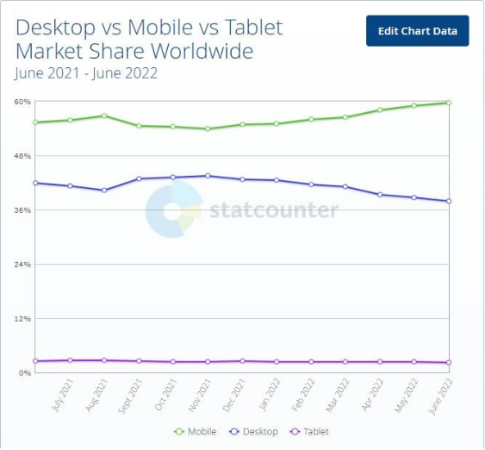Después, el artículo menciona los hechos que han llevado hasta la creación de sitios adaptables, dando ejemplos de las soluciones que había antes, no sin avisar que, estas soluciones previas también contaban con grandes desventajas, como puede ser el uso de subdominios que implicaba tener varias URL para el mismo contenido.

Estas desventajas llevaron a la necesidad de emplear el concepto de arquitectura receptiva para crear lo que hoy se conoce como el *responsive web design*, de cara a poder reproducir el sitio web en cuestión desde cualquier dispositivo, ya sea ordenador, portátil, tablet o smartphone.

La siguiente parte del artículo corresponde a una explicación de la necesidad de que los sitios web sean adaptables, mostrando el siguiente gráfico acerca de la cuota de mercado de ordenadores, móviles y tablets, donde, se puede ver que los móviles sobre salen al resto, lo que ya justifica la necesidad de que sean adaptables.

Dentro de este mismo apartado, el artículo aporta las ventajas de que el sitio web sea adaptable, estas son:

* Multidispositivo.
* Una única web.
* Mejor para el SEO.
* Mejora la experiencia de usuario.
* Más fácil de gestionar y mantener.

El siguiente apartado corresponde a cómo hacer un sitio web adaptable, y, al igual que el resto de artículos, menciona el uso de la meta etiqueta *viewport* dando una breve explicación sobre esta, mencionando que sirve para decirle al navegador cuál es el área útil de la pantalla que se va a utilizar para renderizar la página y dando un ejemplo con la siguiente imagen sobre porque es útil.

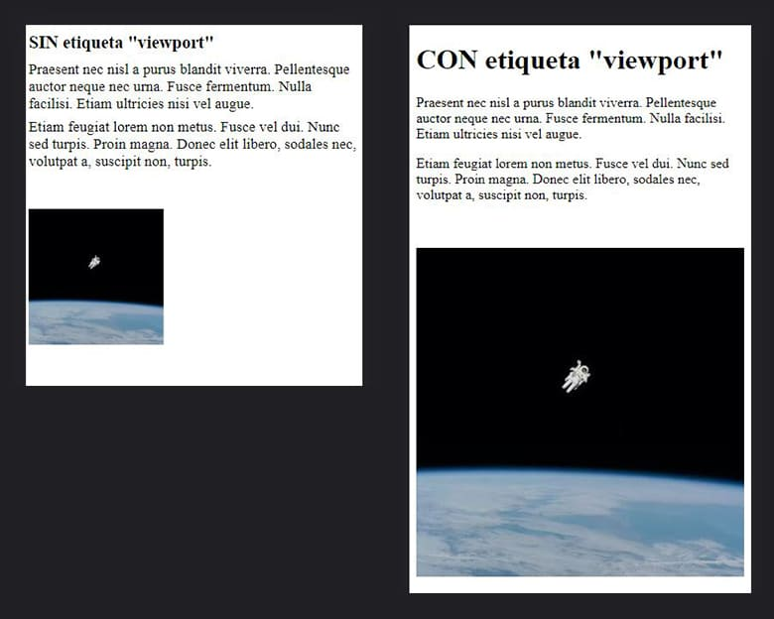

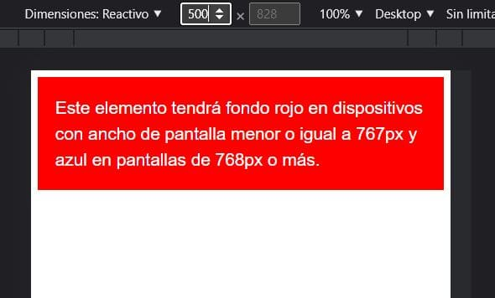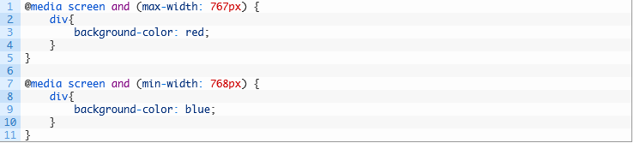De nuevo, al igual que en el resto de artículos, se menciona la importancia del uso de las media queries para hacer un sitio web adaptable, vuelve a explicar que son reglas de CSS que se aplican en unas condiciones concretas, las cuales pueden ser anchos de pantalla, orientación o el tipo de medio, después muestra ejemplos, tanto el código como el resultado.

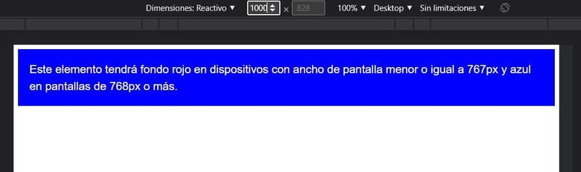

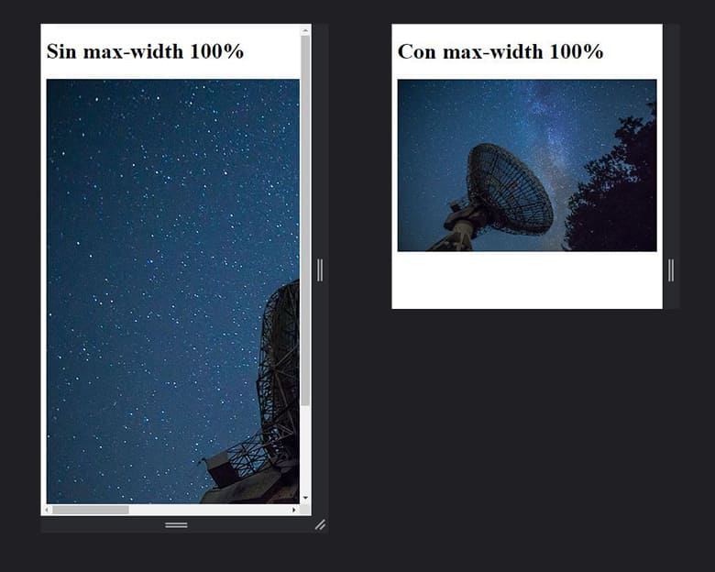También pasa por explicar las imágenes adaptables siguiendo el esquema del artículo, es decir, muestra de código: *img {max-width: 100%;}*  e imágenes de ejemplo.

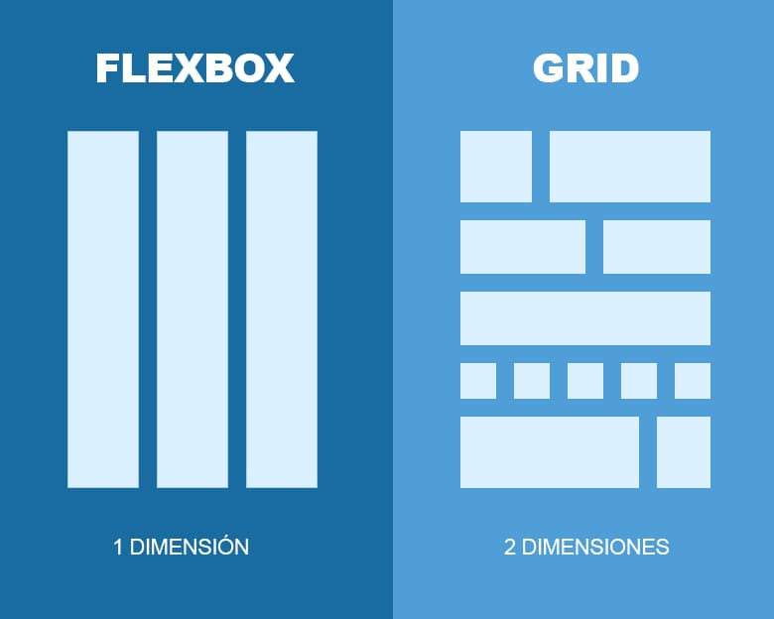Por último, en la guía de cómo hacer un sitio web adaptable, se explica el uso de layouts, mencionando 2 en concreto, grid y flexbox, dando una breve explicación de cada uno de ellos, explica que grid es un sistema bidimensional basado en una rejilla o cuadrícula con filas y columnas, mientras que flexbox es unidimensional y se usa para organizar los elementos dentro de un contenedor.

El final del articulo corresponde a una conclusión que se resume en que la gran importancia de realizar sitios web adaptables reside en la gran cantidad de usuarios que utilizan los teléfonos móviles (generalmente de tamaños de pantalla más reducidos), haciendo de esto algo fundamental y obligatorio en cualquier web, ya no solo por el usuario, sino por la repercusión que tendrá debido a la fomentación de este tipo de webs por buscadores como Google.

# Herramientas de adaptabilidad Web.

*Día 22/10/2022:*

## Herramienta 1 ([Am I Responsive?](https://amiresponsive.co.uk/)):

### Opinión personal:

Esta herramienta es rápida y eficiente, además de sencilla en cuanto a su utilidad, ya que, por defecto se ofrecen diferentes pantallas con diferentes resoluciones y tamaños que hacen que se compruebe la adaptabilidad para la web introducida.

Bajo mi punto de vista puede ser una herramienta interesante, a pesar de que otras como la dada en las diapositivas (Google Mobile Friendly) o Screenfly me resulten más útiles y/o interesantes.

### Capturas de pantalla:

#### Web de la Universidad de Oviedo:

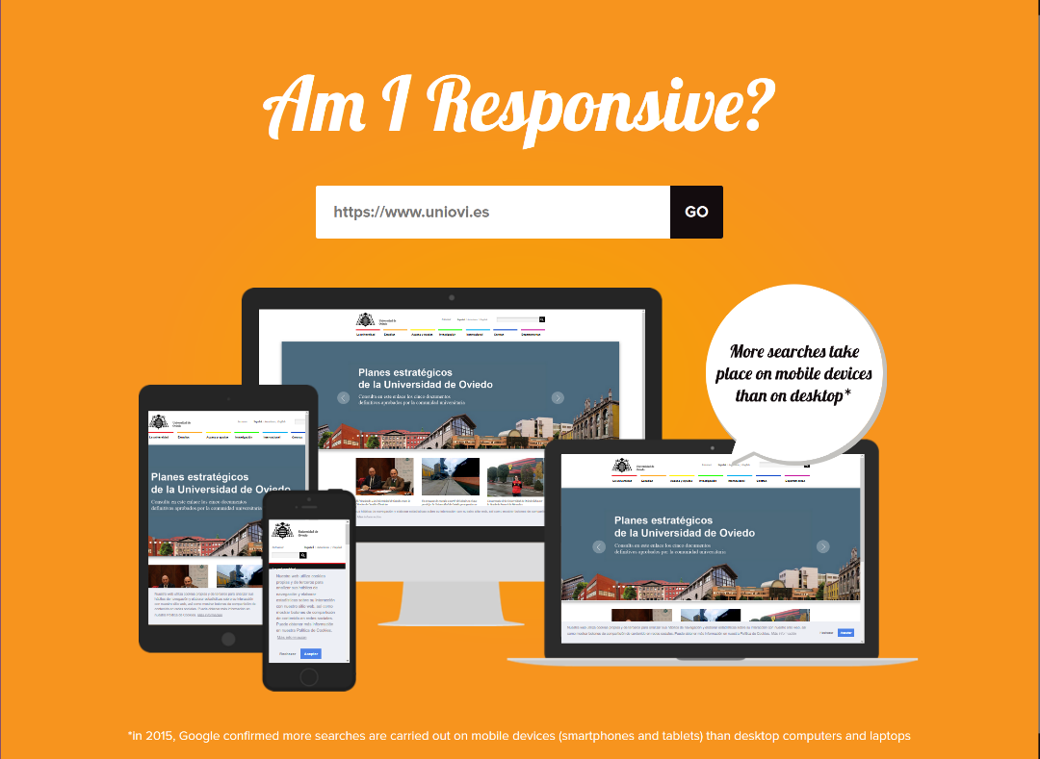

#### Web de la Escuela de Ingeniería Informática:

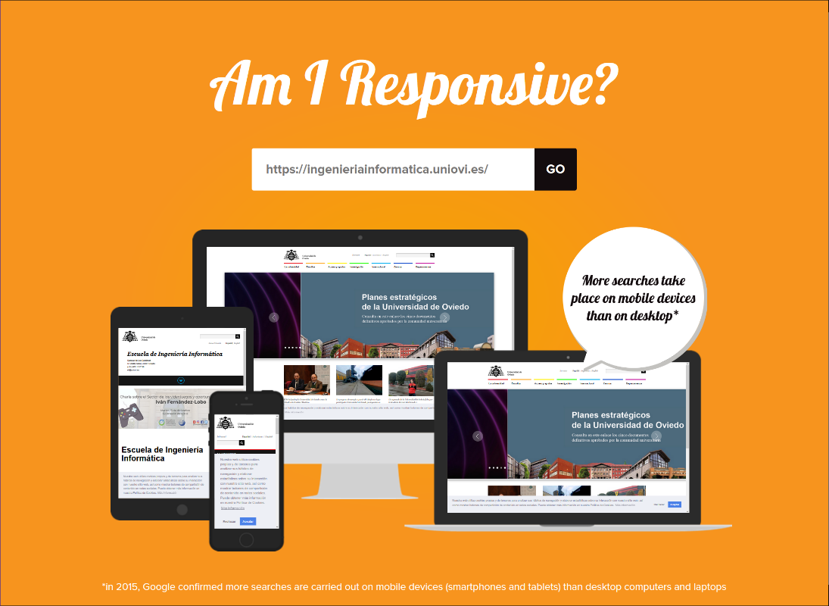

#### Web oficial del ayuntamiento de Langreo:

La web oficial del ayuntamiento de Langreo no permite ser abierta desde otro sitio web, por lo que no se puede realizar una comprobación de la accesibilidad de la página.

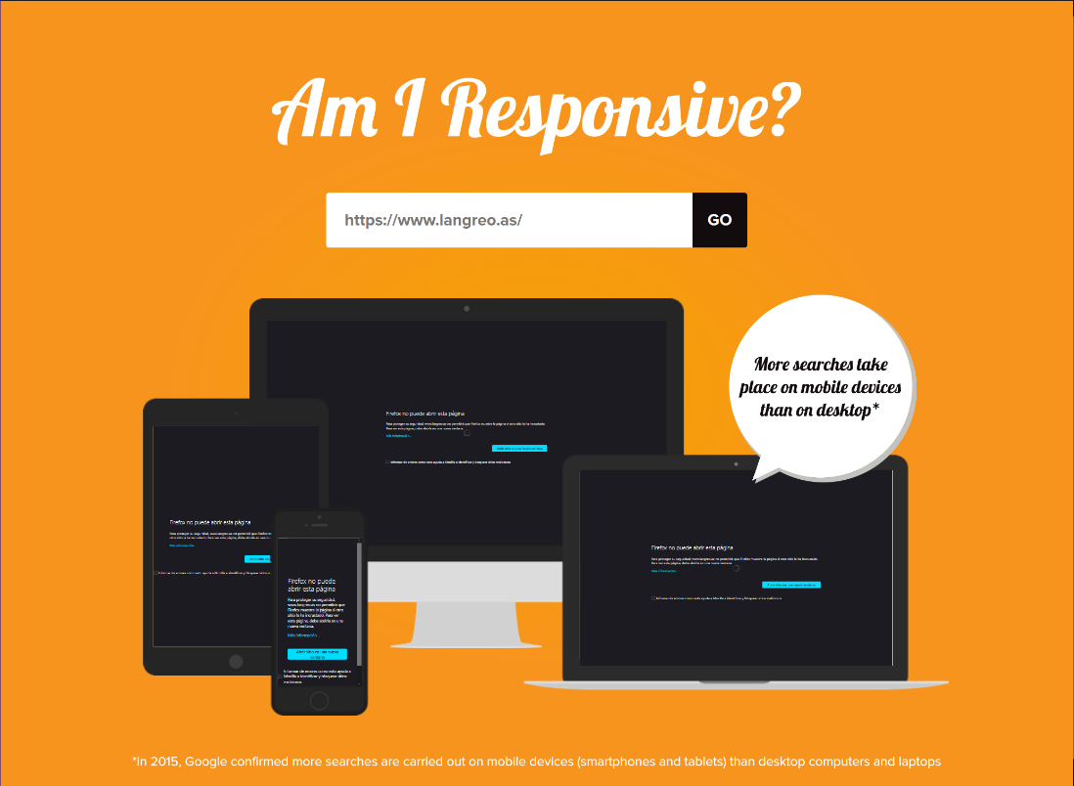

#### Web oficial de la Comunidad Autónoma de Asturias:

La web oficial de la Comunidad Autónoma de Asturias no permite ser abierta desde otro sitio web, por lo que no se puede realizar una comprobación de la accesibilidad de la página.

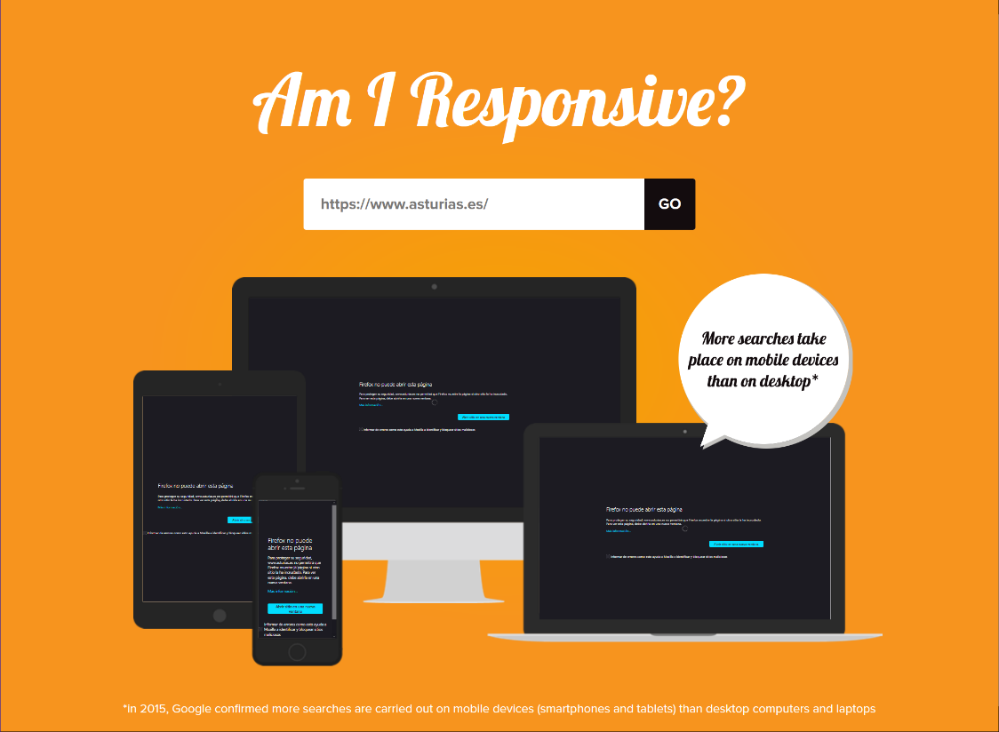

### Calificación:

A esta herramienta le daría un 7/10, debido a que cuenta con la ventaja de tener un diseño más compacto, lo que hace que la comprobación de la adaptabilidad sea más ágil, sin embargo, no cuenta con tantas opciones de pruebas como sí que tienen otras herramientas, como la propia Screenfly.

## Herramienta 2 ([Responsinator](http://www.responsinator.com/)):

### Opinión personal:

Herramienta sencilla aunque lenta en su carga y muy intuitiva a la hora de utilizar, da una amplia gama de dispositivos para probar, así como información sobre el tamaño (en píxeles) de los mismos.

En mi opinión, la mejor característica de esta herramienta es la gama de dispositivos mostrados directamente y las opciones de estos, debido a que, en comparación con otras herramientas que el usuario debe realizar la selección del dispositivo, esta hace que sea todo más rápido.

### Capturas de pantalla:

#### Web de la Universidad de Oviedo:

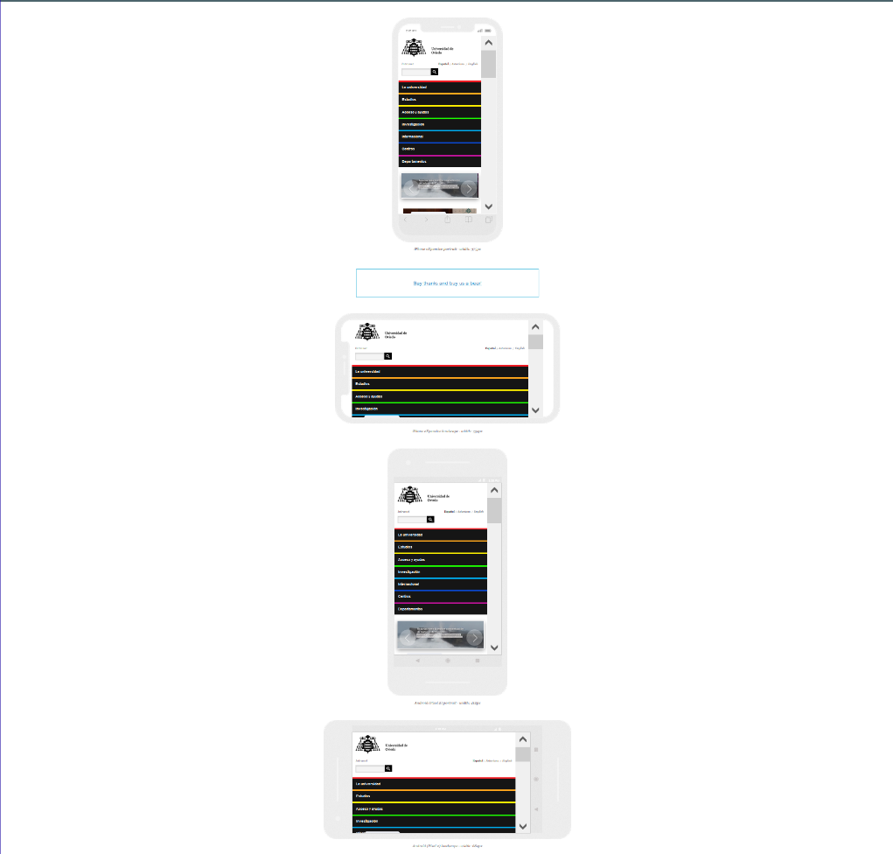

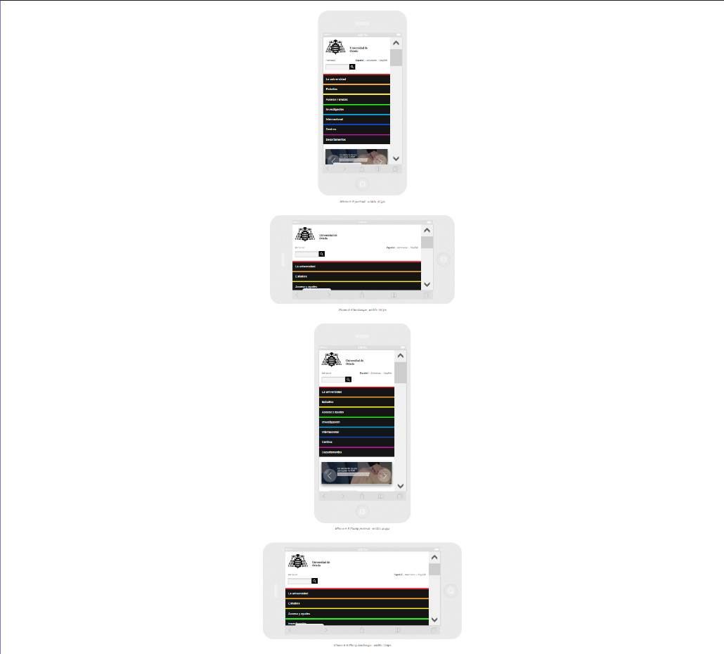

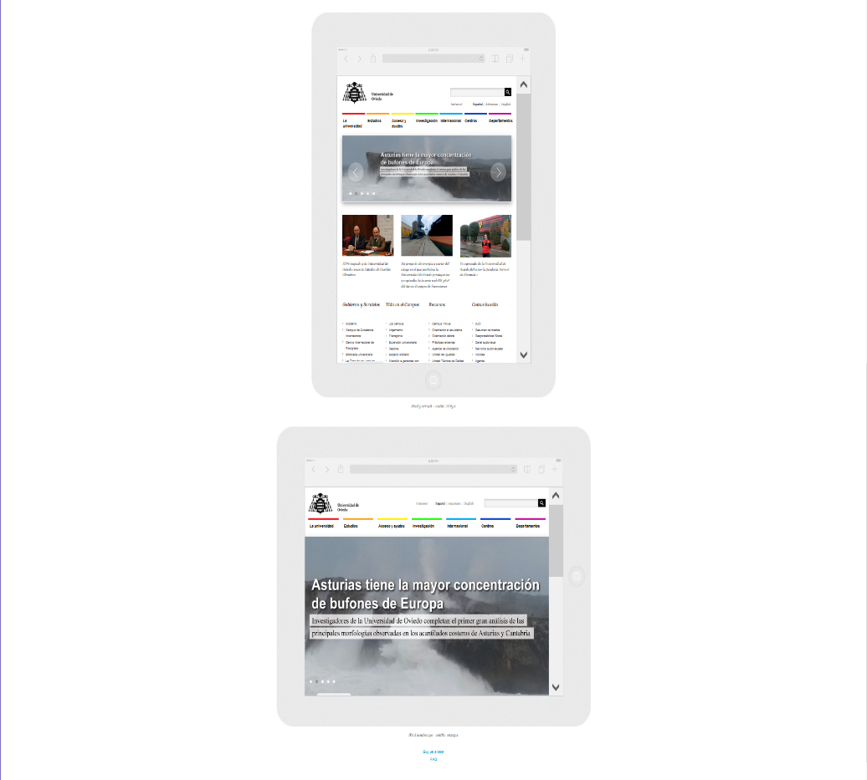

#### Web de la Escuela de Ingeniería Informática:

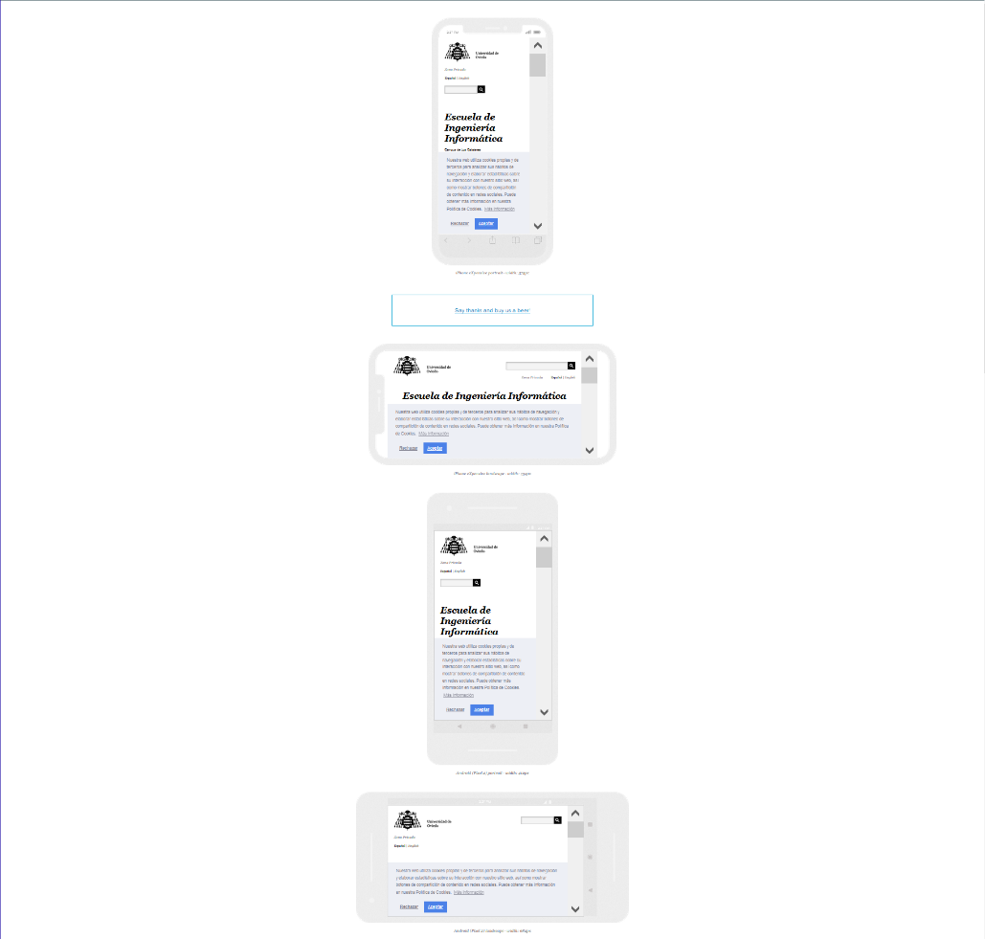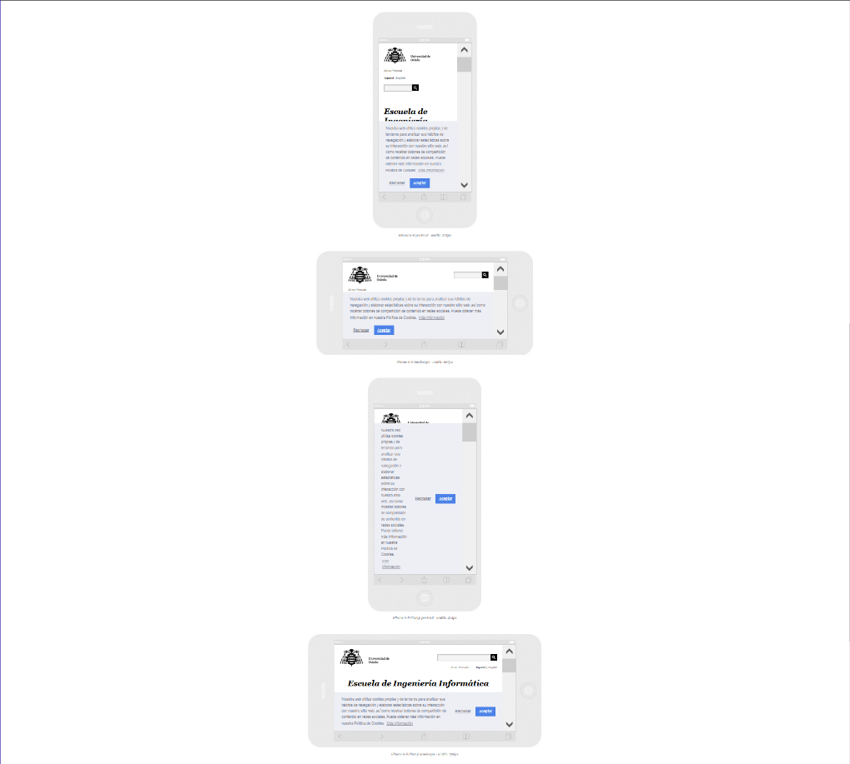

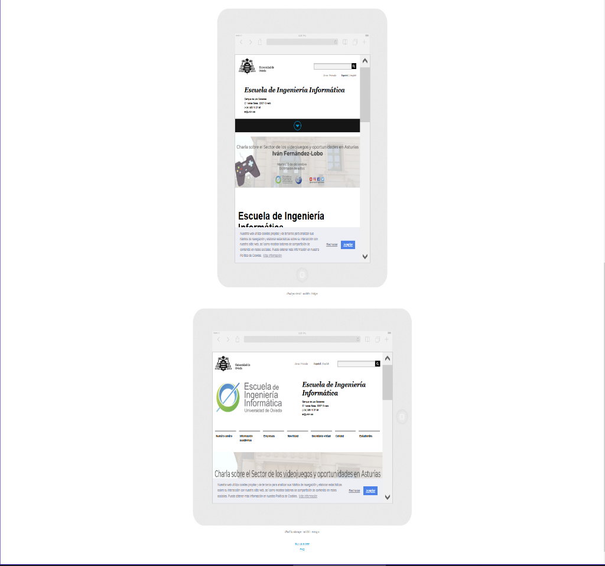

#### Web oficial del ayuntamiento de Langreo:

La web oficial del ayuntamiento de Langreo no permite ser abierta desde otro sitio web, por lo que no se puede realizar una comprobación de la accesibilidad de la página.

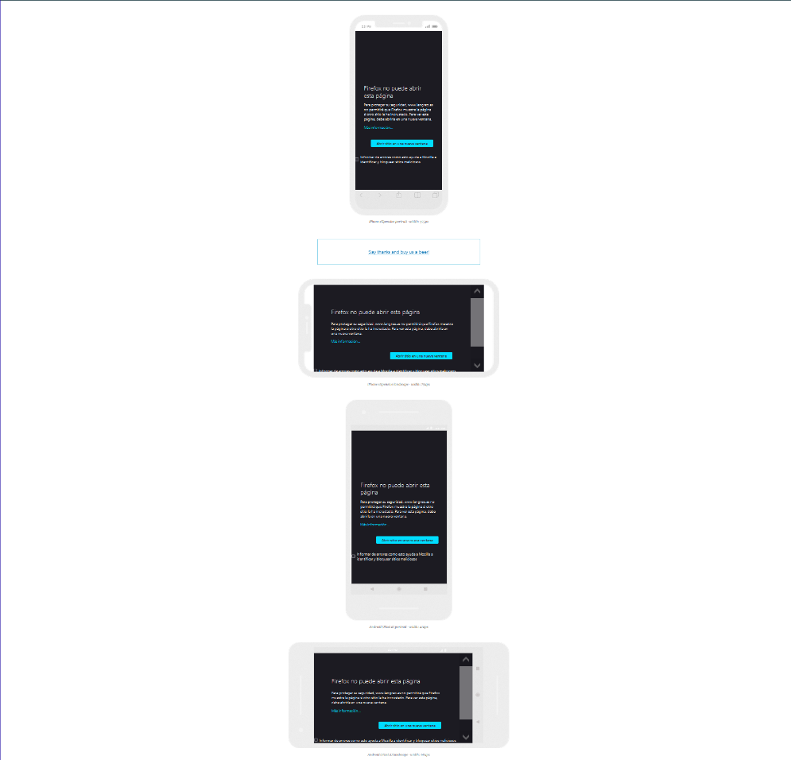

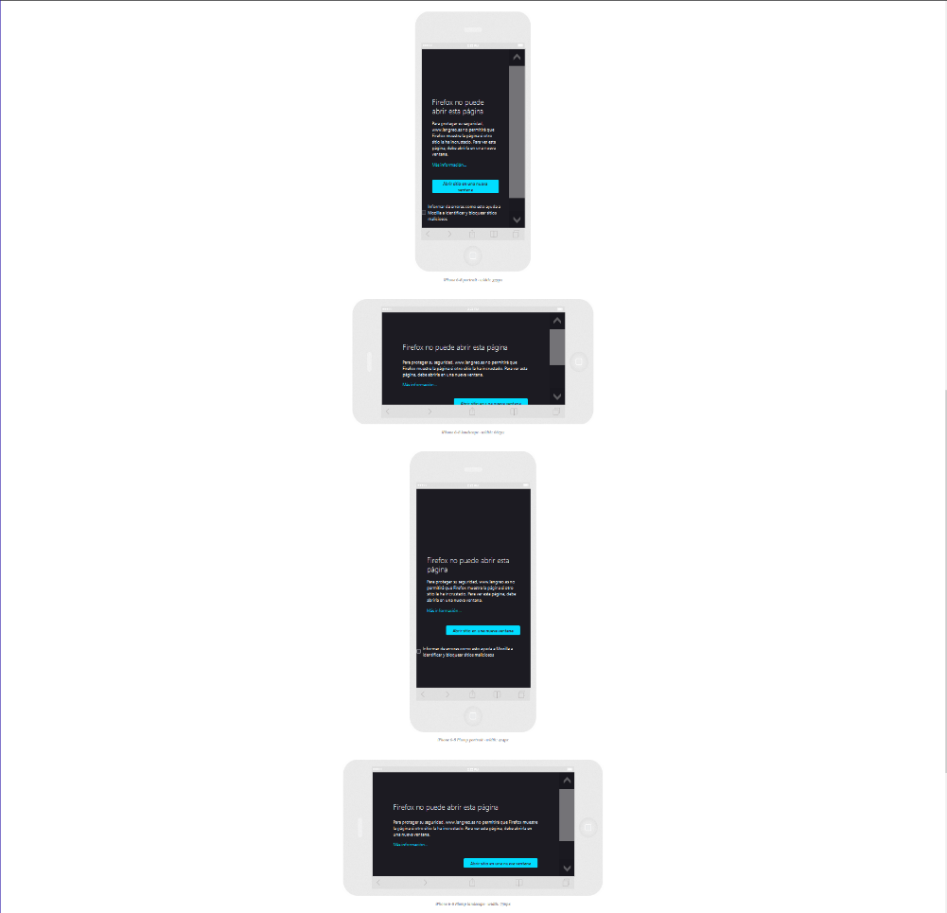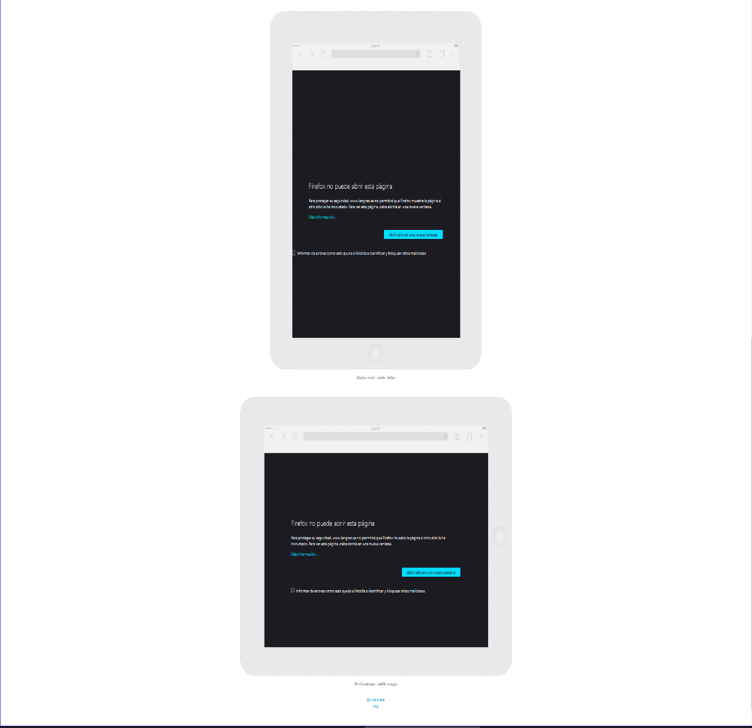

#### Web oficial de la Comunidad Autónoma de Asturias:

La web oficial de la Comunidad Autónoma de Asturias no permite ser abierta desde otro sitio web, por lo que no se puede realizar una comprobación de la accesibilidad de la página.

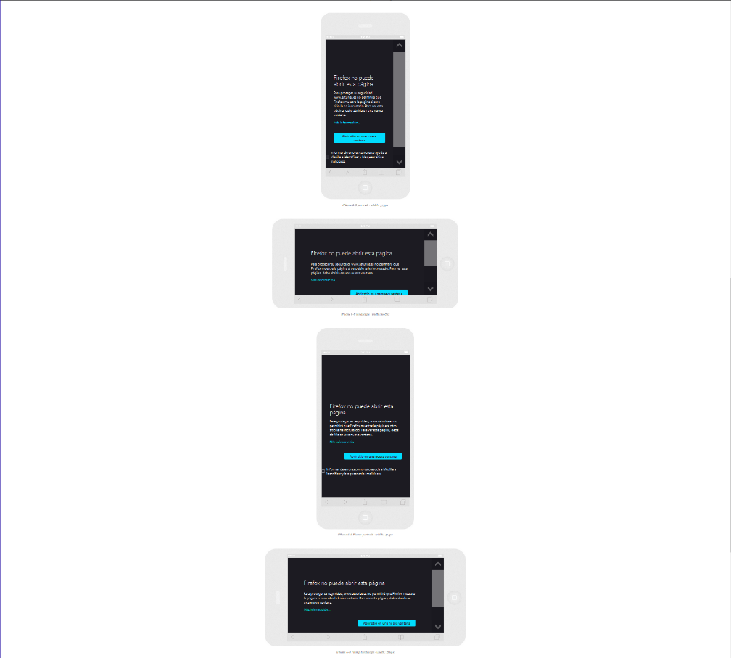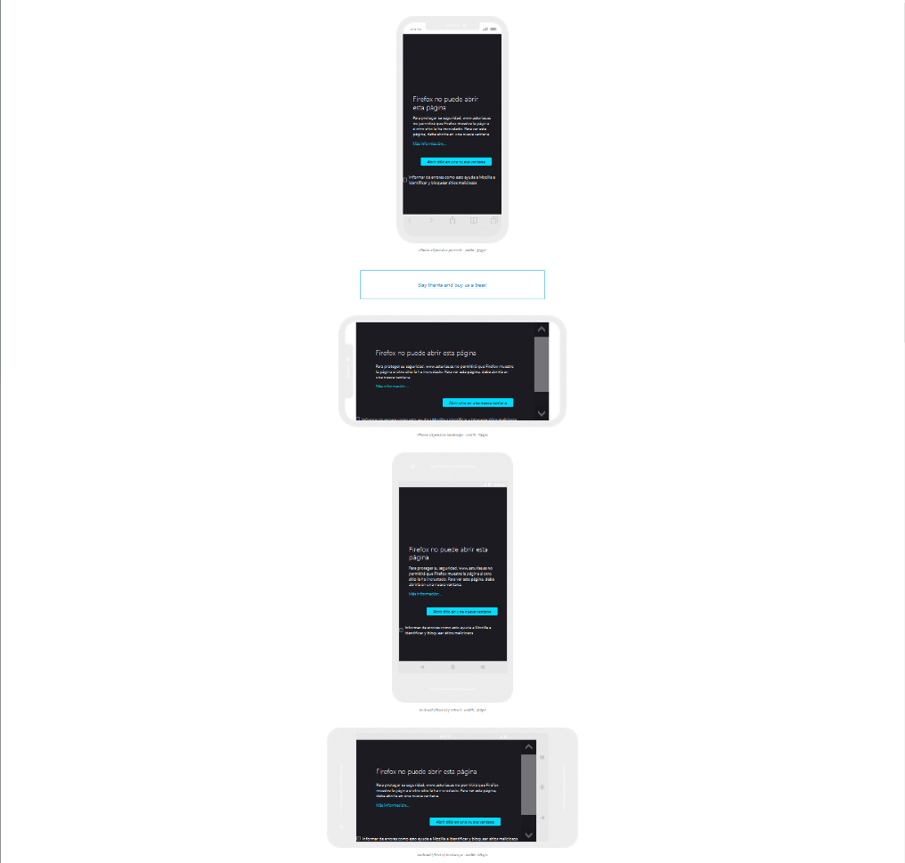

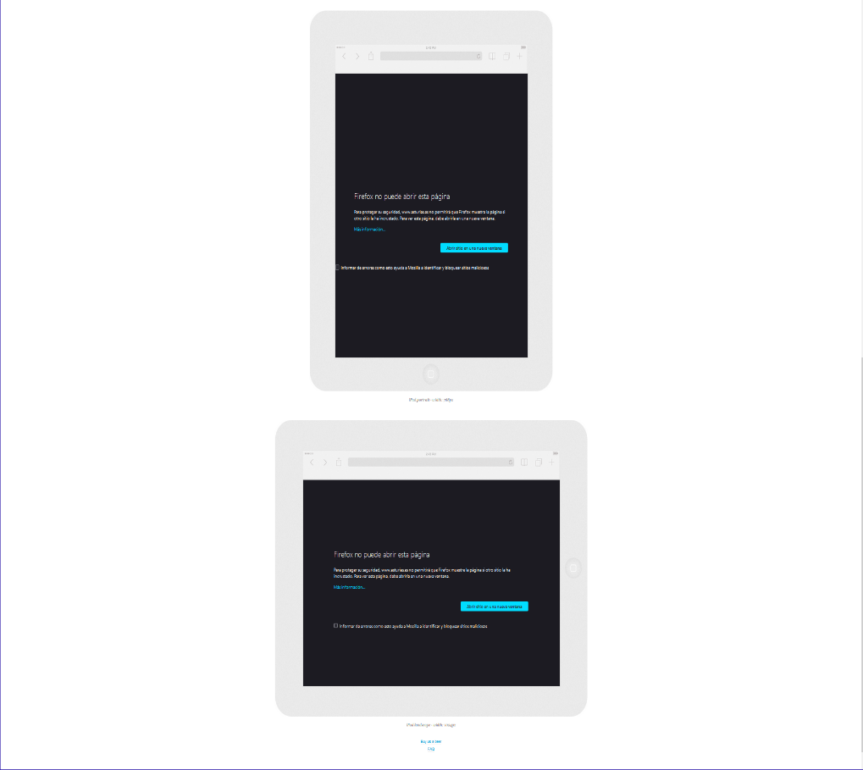

### Calificación:

Califico esta herramienta con un 9/10, debido a la amplia gama de dispositivos que se muestran, junto con el tamaño de píxeles de estos, así como un diseño de interfaz simple pero efectivo de utilizar.

No obstante, se agradecería una opción de filtrado de dispositivos, ya sea por dispositivo y resolución, de modo que se puedan adaptar más a las necesidades del usuario.

## Herramienta 3 ([Demonstrating Responsive Design](https://jamus.co.uk/demos/rwd-demonstrations/)):

### Opinión personal:

Herramienta similar a la anterior aunque más simple y con menos opciones que la ya mencionada, ya que, por ejemplo, en esta no se muestran tantas opciones disponibles (aunque cuenta con el filtrado que mencioné en la calificación de la segunda herramienta) ni se muestran los datos relativos al tamaño de pantalla.

### Capturas de pantalla:

#### Web de la Universidad de Oviedo:

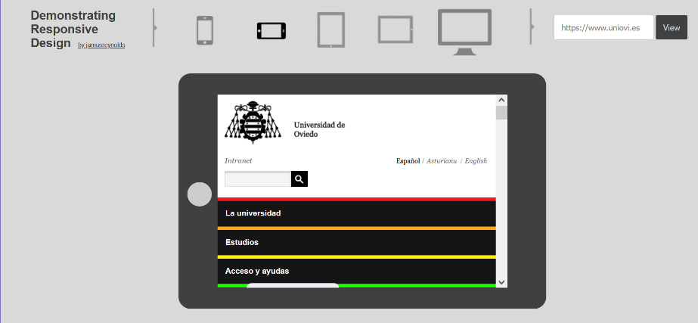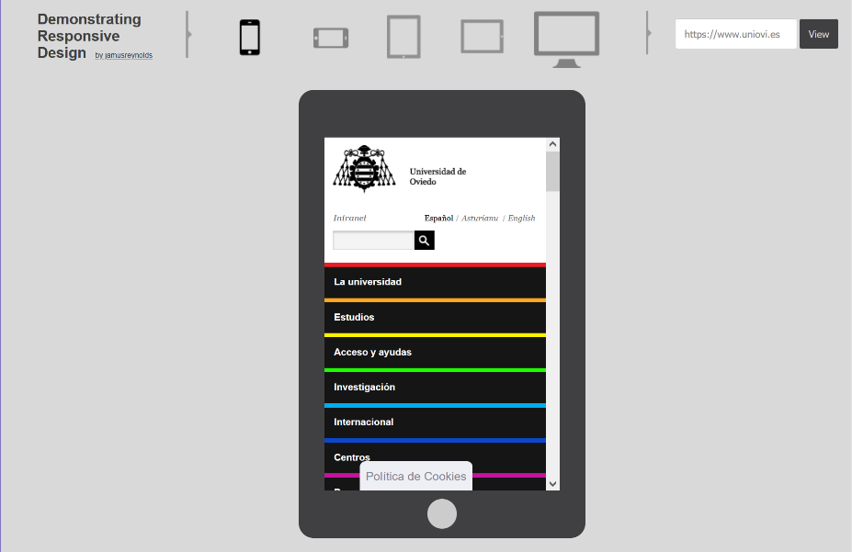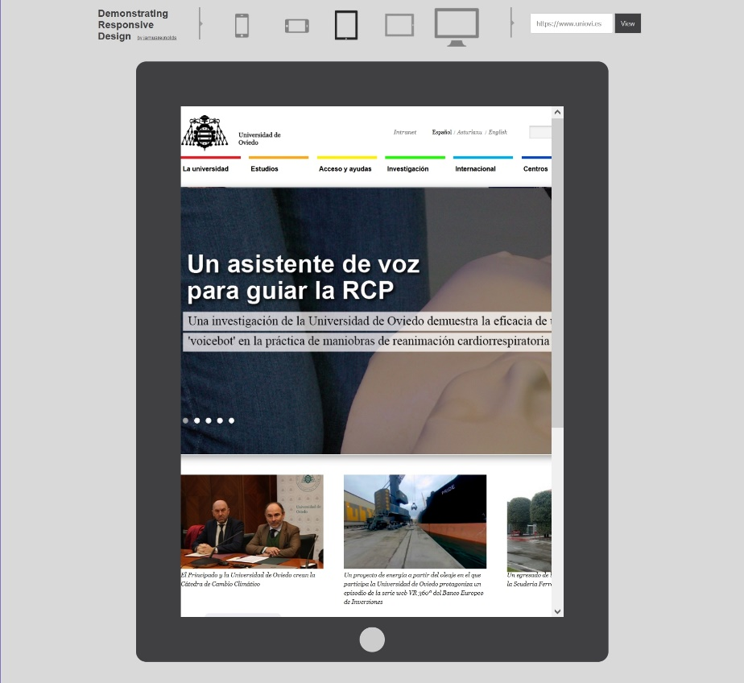

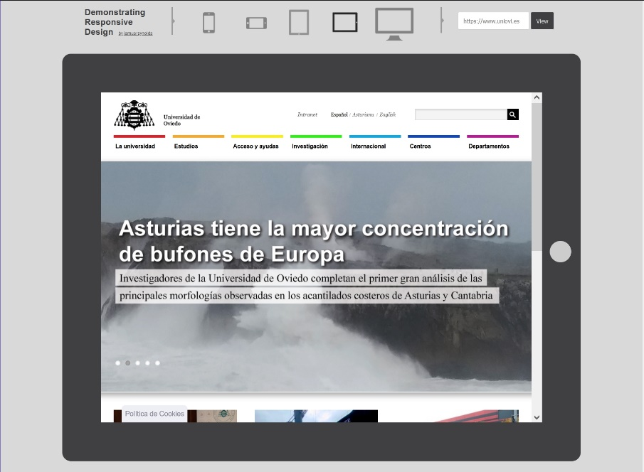

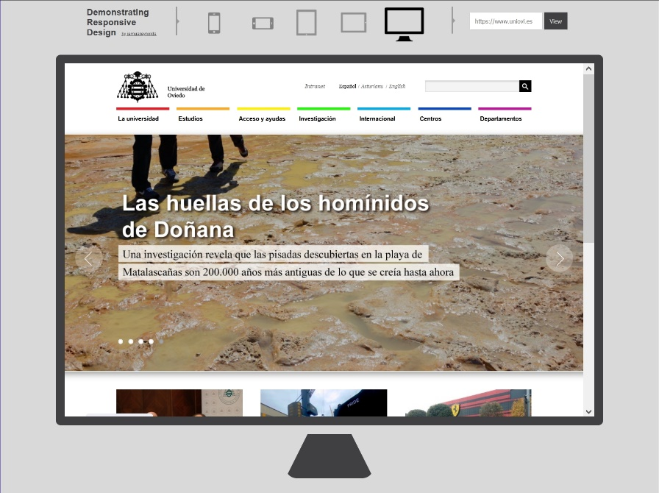

#### Web de la Escuela de Ingeniería Informática:

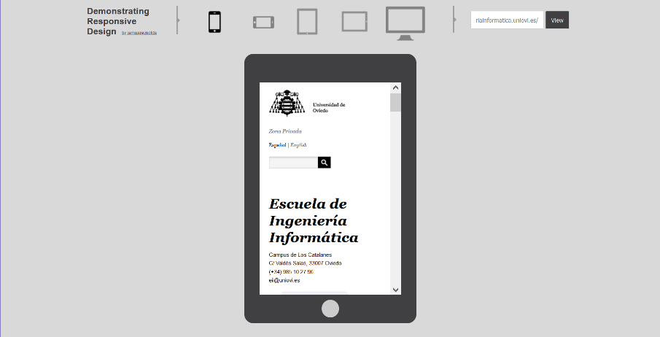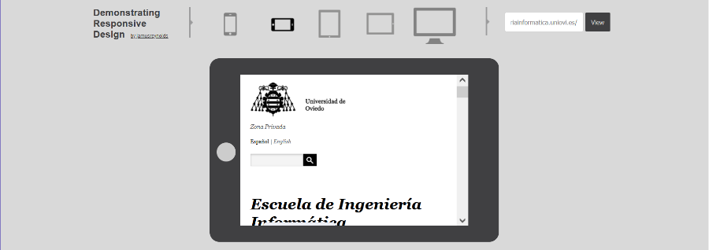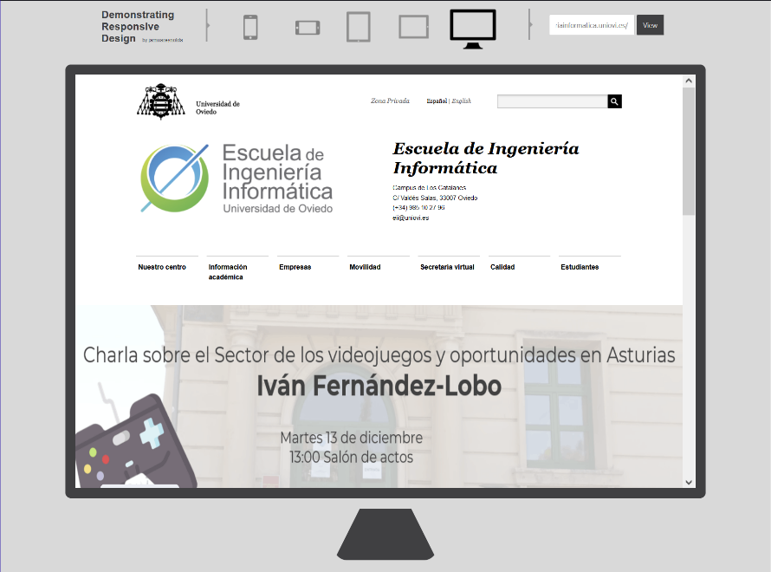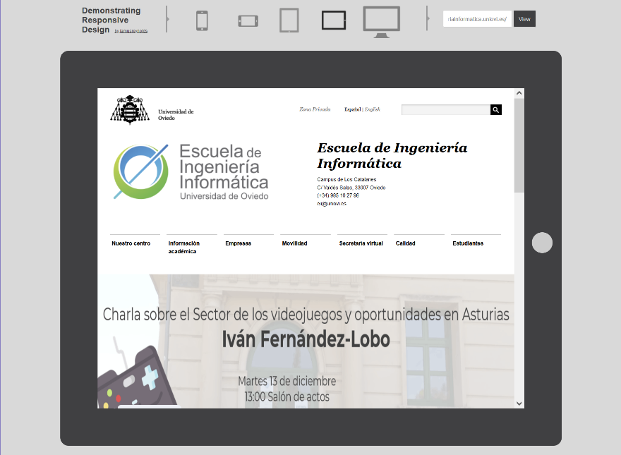 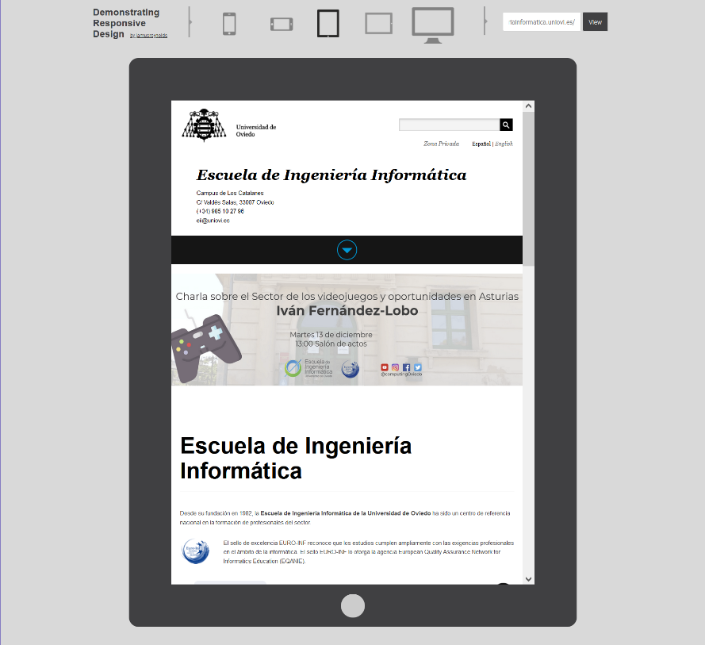

#### Web oficial del ayuntamiento de Langreo:

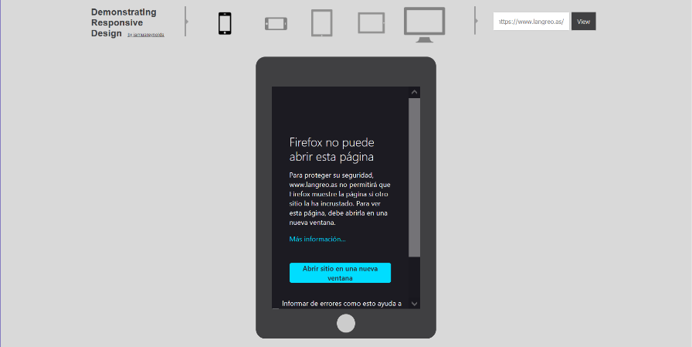La web oficial del ayuntamiento de Langreo no permite ser abierta desde otro sitio web, por lo que no se puede realizar una comprobación de la accesibilidad de la página.

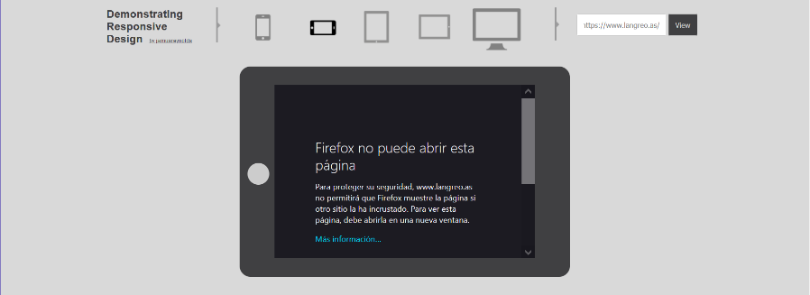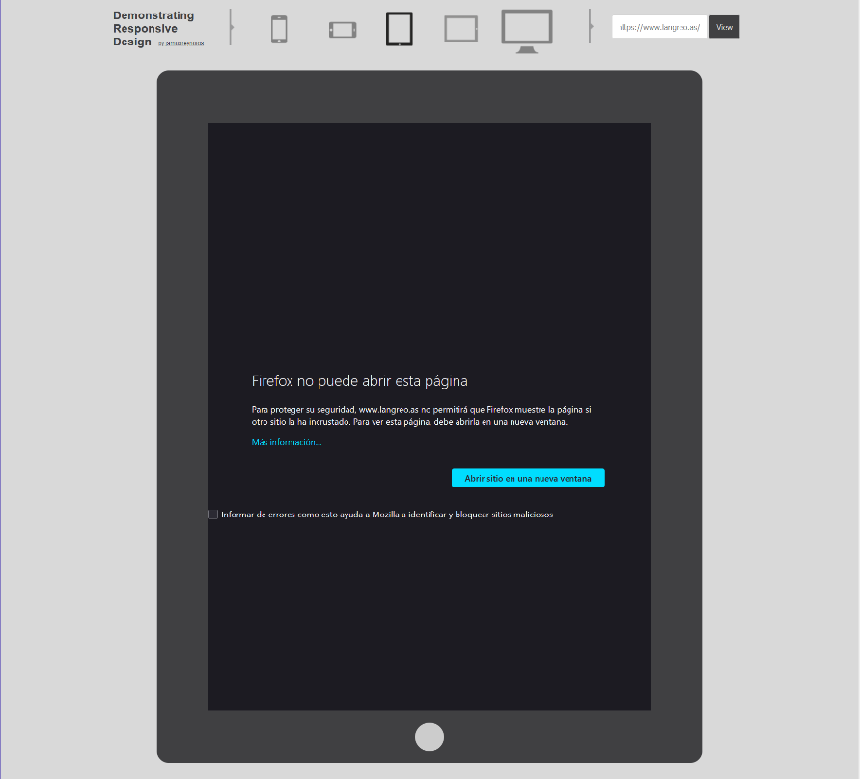

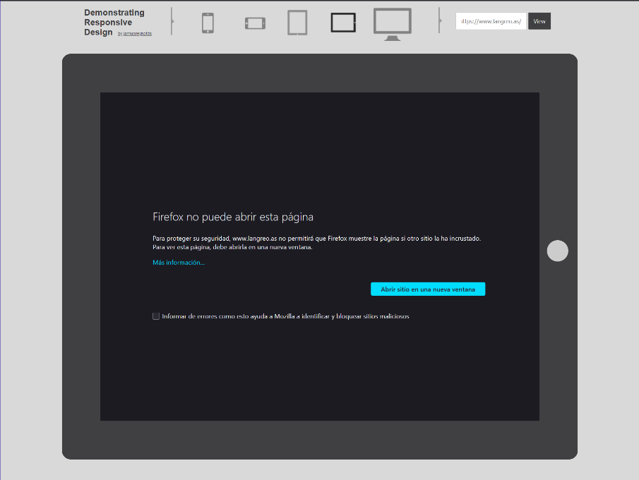

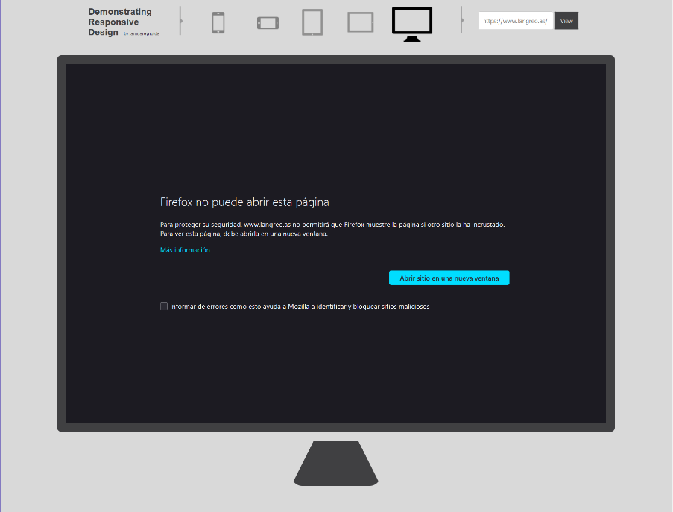

#### Web oficial de la Comunidad Autónoma de Asturias:

La web oficial de la Comunidad Autónoma de Asturias no permite ser abierta desde otro sitio web, por lo que no se puede realizar una comprobación de la accesibilidad de la página.

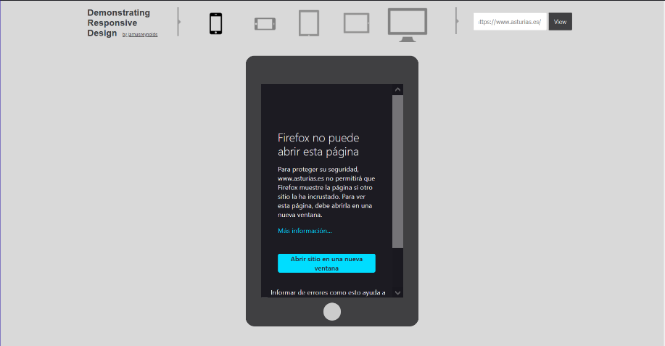

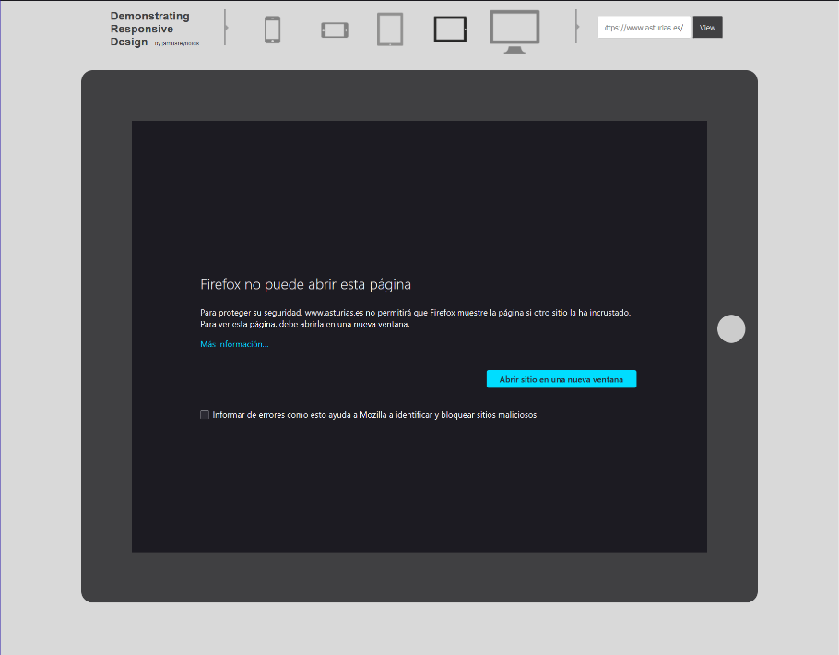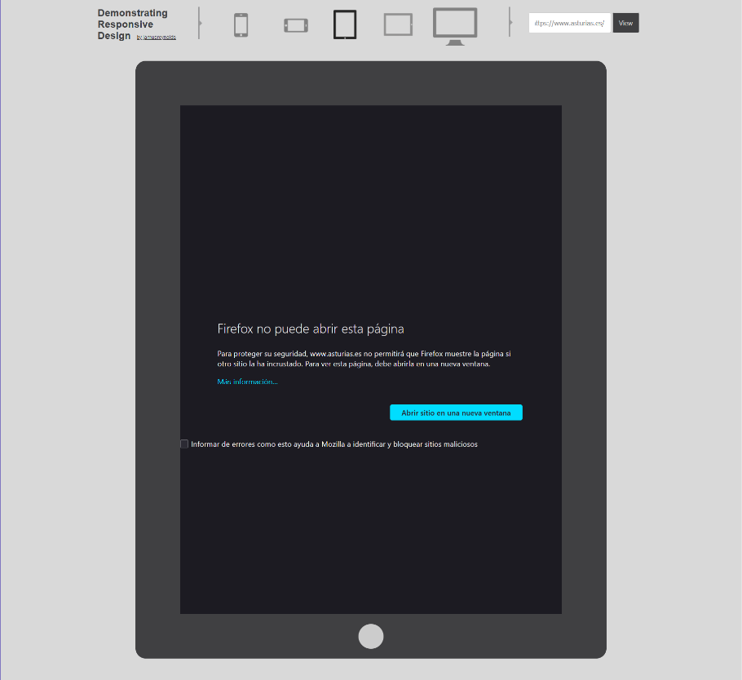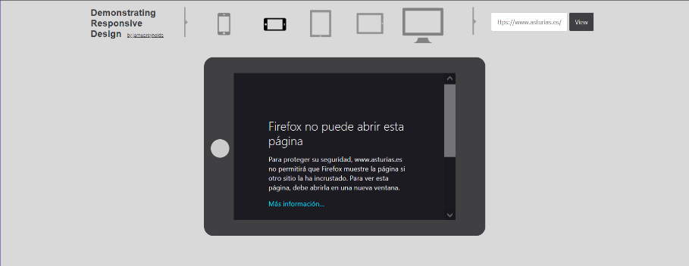

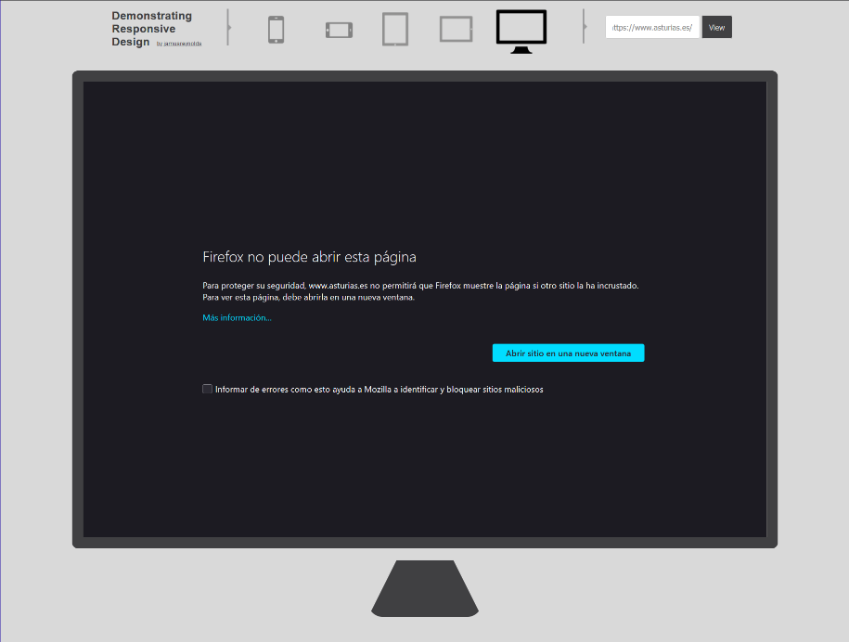

### Calificación:

A esta herramienta la califico con un 6/10 ya que, es la que menos opciones presenta (junto con la primera, ya que en este caso 2 dispositivos aparecen 2 veces pero tumbados), y hace que su acción sea más lento con respecto a las anteriores, debido a que se te obliga sí o sí a utilizar los filtros de arriba en lugar de dar la posibilidad de usarlos como algo extra, por lo que se invierte más tiempo del que se requiere, más aún si se compara con la primera.

## Tabla comparativa de las herramientas:

|  |  |  |  |
| --- | --- | --- | --- |
| **Herramienta** | **Calificación sobre 10** | **Tiempo invertido** | **Características** |
| **1**  **Am I Responsive?** | 7 | Poco | Pocos dispositivos.  Visualización directa.  Uso rápido, eficaz y sencillo. |
| **2**  **Responsinator** | 9 | Normal | Gran número de dispositivos.  Visualización directa.  Uso normal, aunque eficaz y sencillo. |
| **3**  **Demonstrating Responsive Design** | 6 | Algo más de lo normal | Pocos dispositivos.  Visualización por selección, lo que causa que su uso no sea tan eficaz.  Cuenta con la opción de filtro por selección. |

## Conclusión:

Las herramientas de adaptabilidad constituyen algo básico en el desarrollo de aplicaciones tanto web como de uso general, ya que como se ha podido observar su uso es fundamental para comprobar que el sitio web desarrollado es adaptable y en que dispositivos en concreto lo es (o no), ya que, como se ha explicado a mayor adaptabilidad, mayor cantidad de dispositivos desde donde se podrá ver tu web, y, en consecuencia, mayor cantidad de visitas tendrá, algo que a todo desarrollador interesa.

# Comprobación de adaptabilidad del ejercicio de la calculadora RPN de la práctica de Computación en el Cliente.

*Día 09/10/2022:*

## https://i.gyazo.com/2af6211ce00d1656a7c951d103e9909b.pngComprobación con *“*[*Google Mobile Friendly*](https://search.google.com/test/mobile-friendly?hl=ES)*”*:

## https://i.gyazo.com/a3529c499e84d16ec346b10844ac25fa.pngComprobación con *“*[*Am I Responsive?”*:](https://amiresponsive.co.uk/)

## Comprobación con *“*[*Responsinator*](http://www.responsinator.com/)*”*:

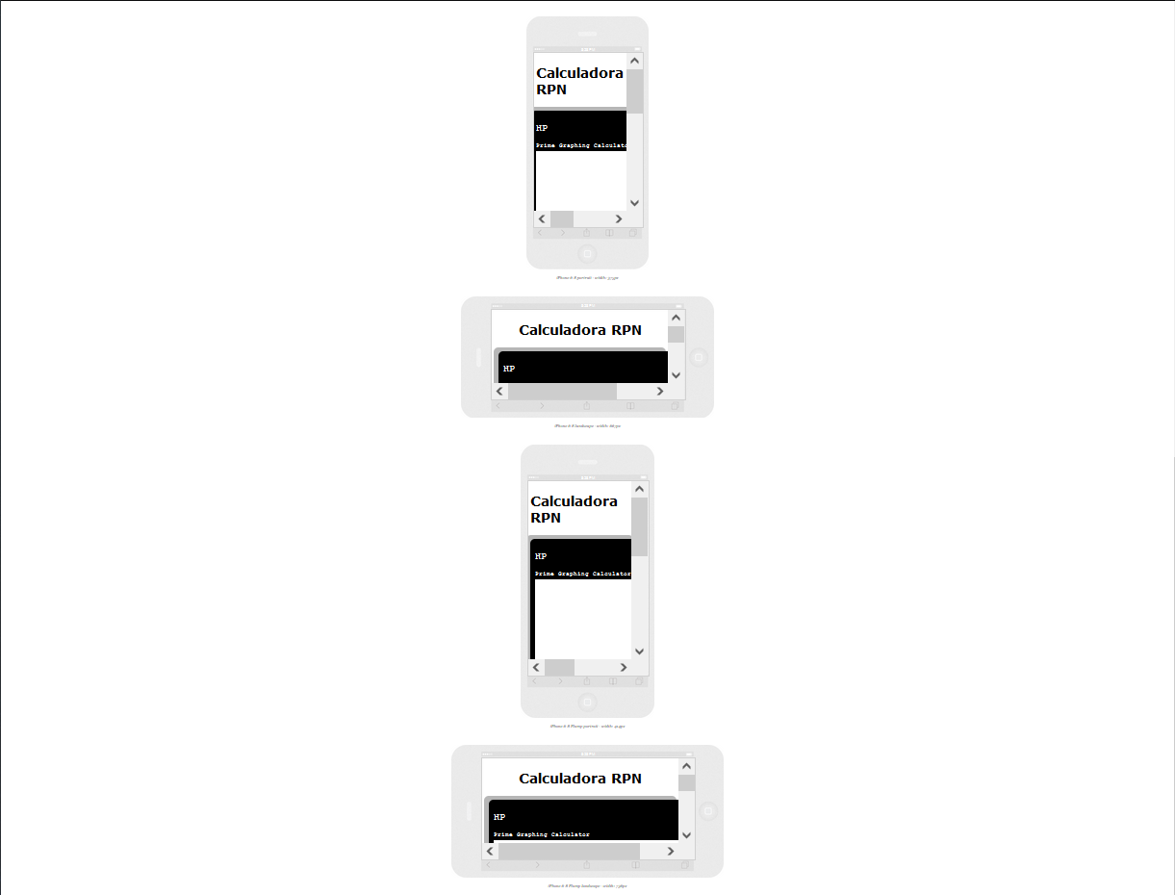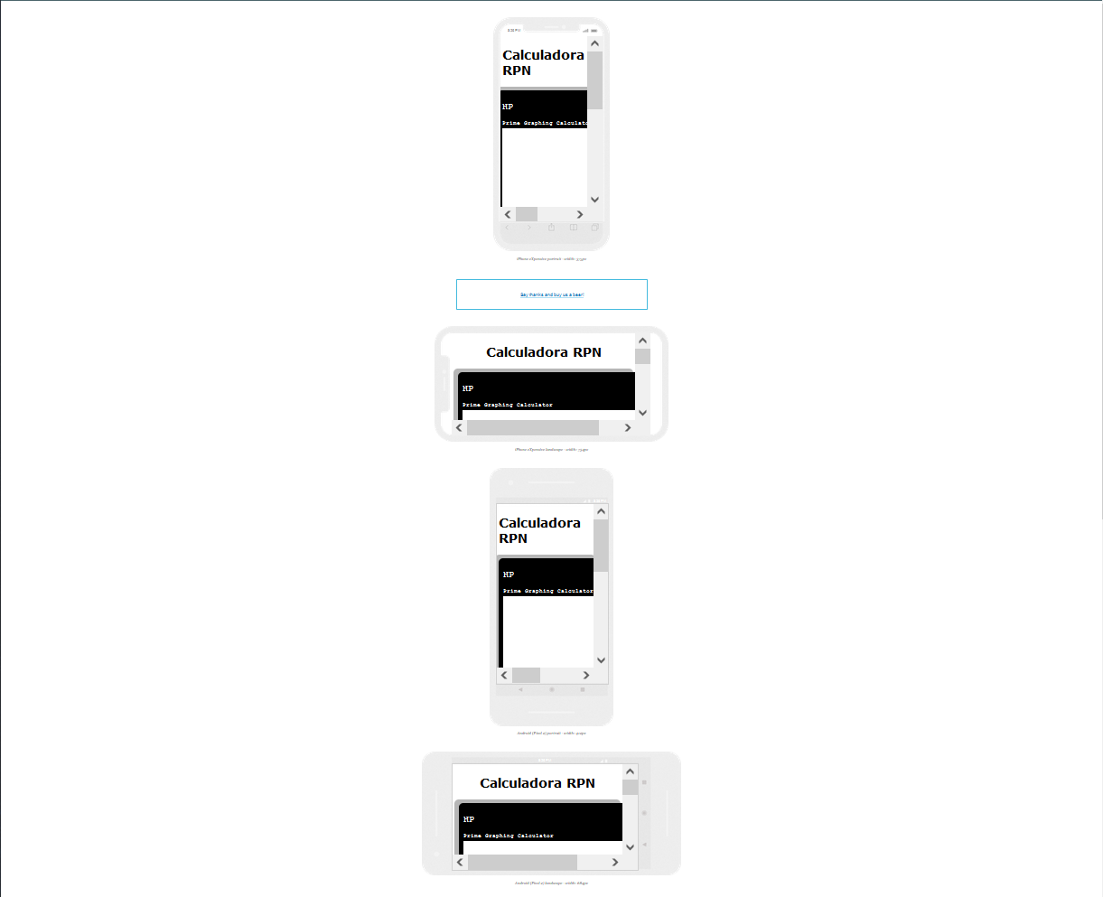

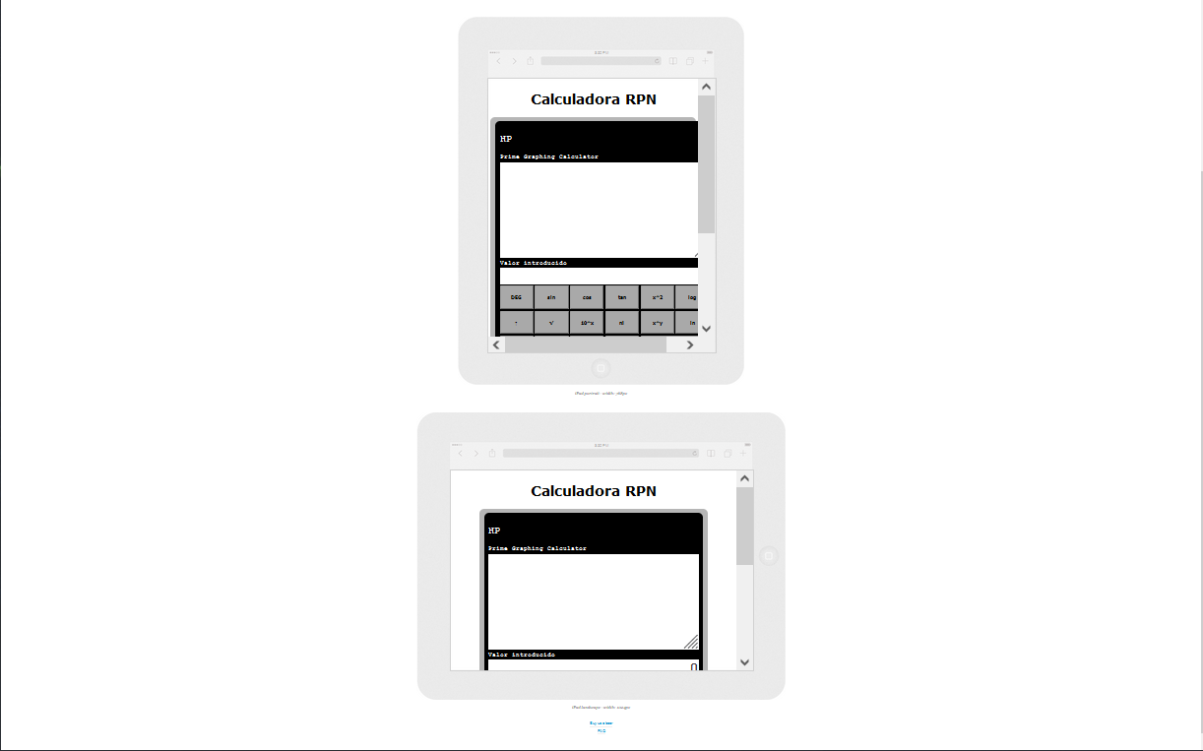

## Comprobación con “[Demonstrating Responsive Design](https://jamus.co.uk/demos/rwd-demonstrations/)”:

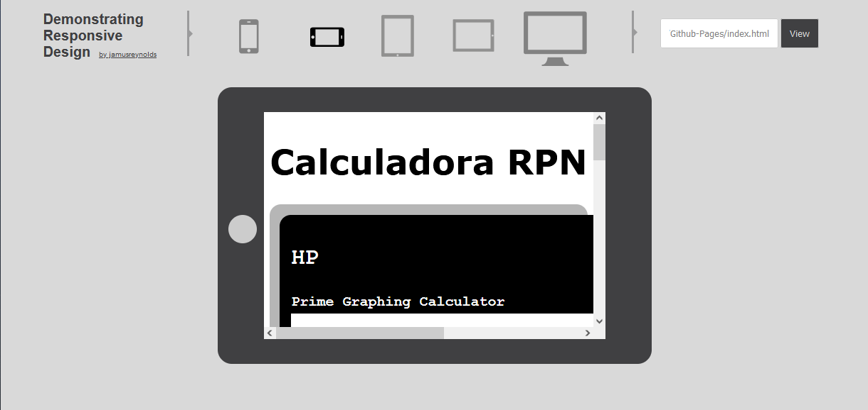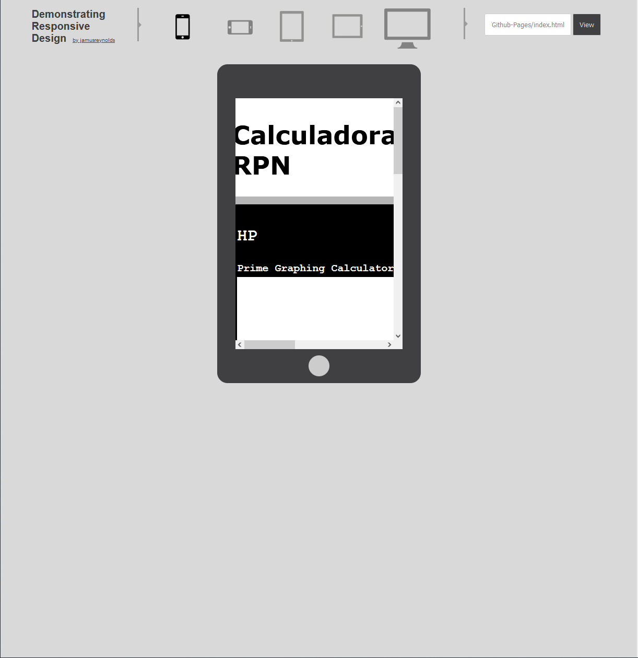

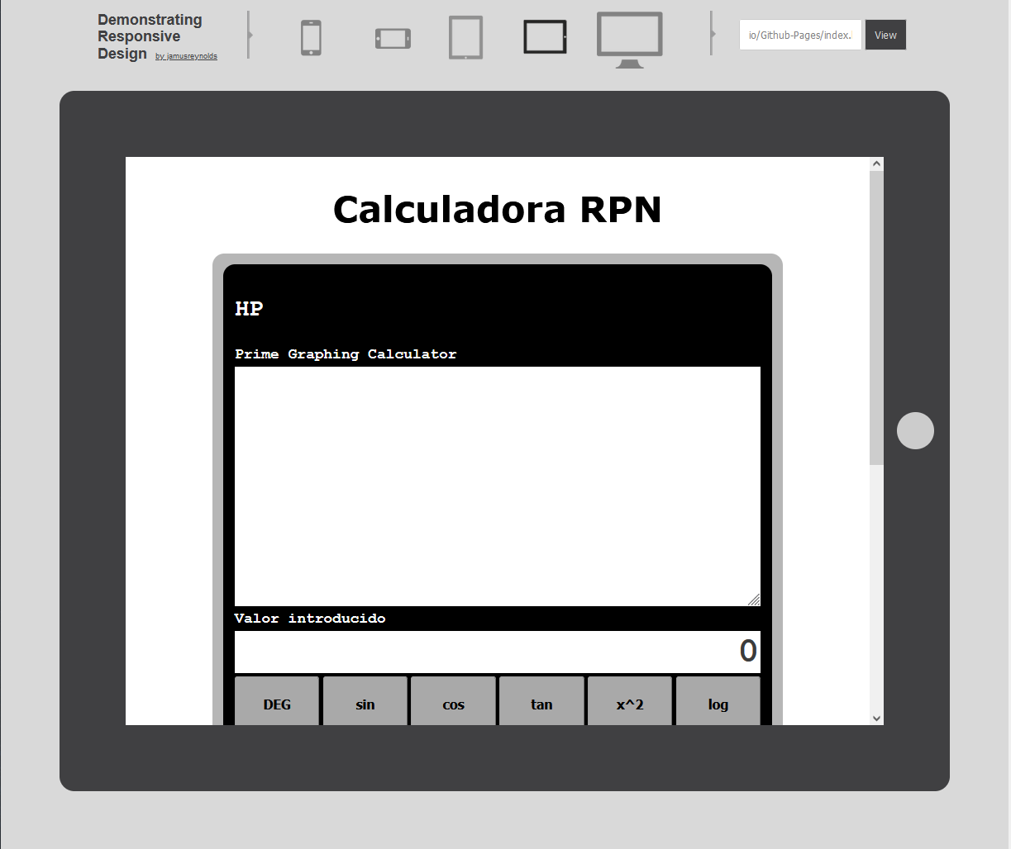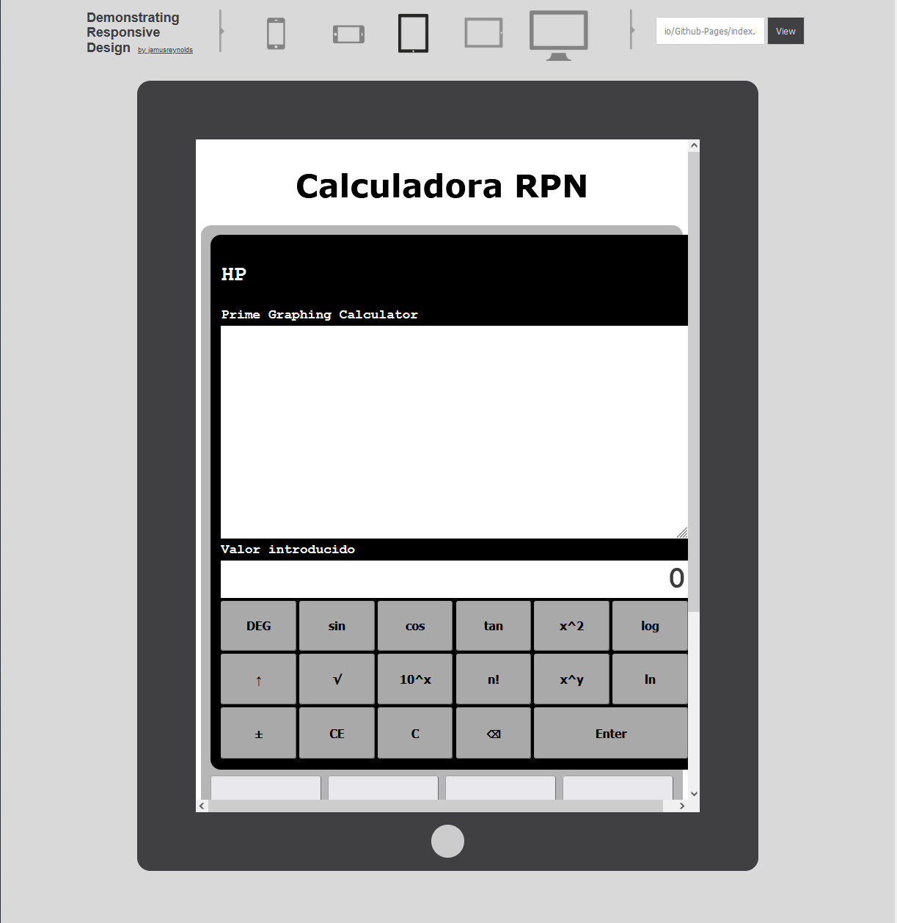

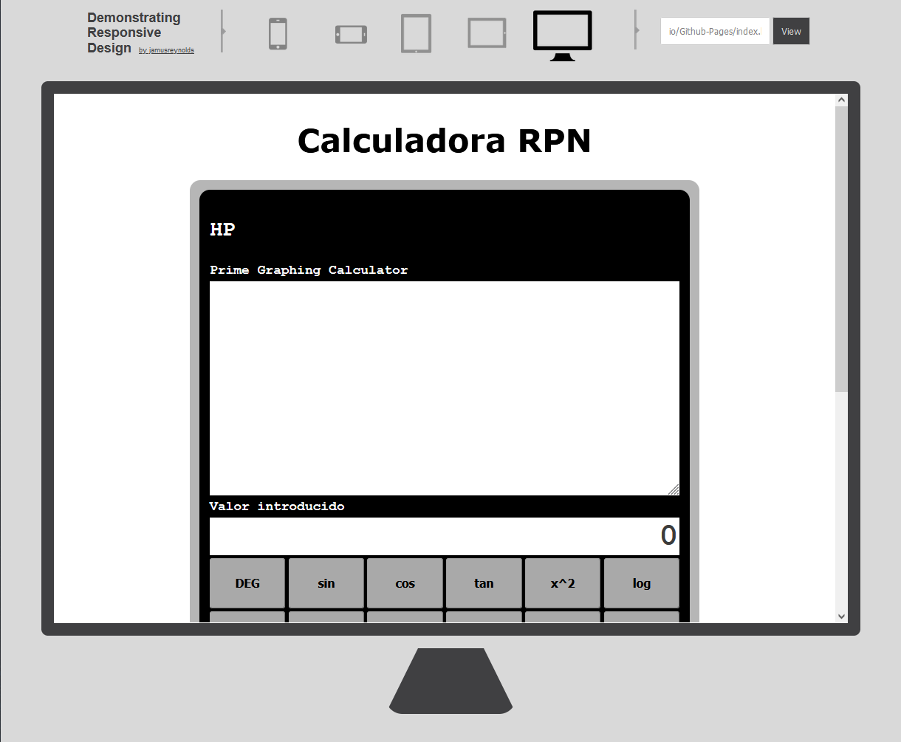

## Explicación del proceso:

Para realizar las comprobaciones de adaptabilidad se han pasado los archivos del Ejercicio-06 de Computación en la Nube, se ha renombrado el fichero CalculadoraRPN.html, por index.html y se han añadido los archivos a Github.

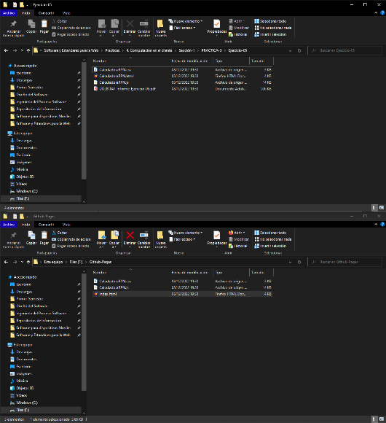

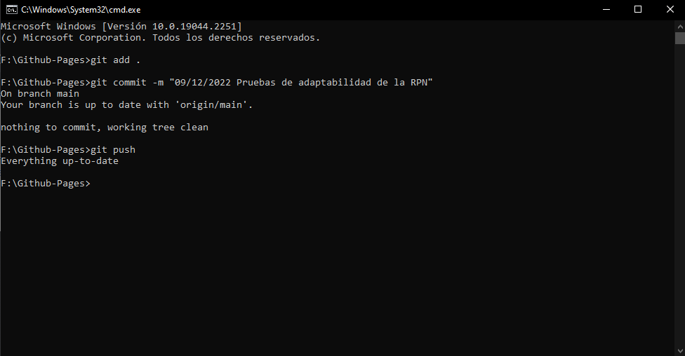

Tras esto, se ha ido introduciendo el enlace “[*https://omitg24.github.io/Github-Pages/index.html*](https://omitg24.github.io/Github-Pages/index.html)” en las respectivas herramientas de adaptabilidad y se ha visto como sería su visualización en diferentes dispositivos.

# 3 sanciones por incumplir la accesibilidad en la Web.

*Día 04/11/2022:*

Basándome en el [documento publicado](https://www.boe.es/boe/dias/2007/12/27/pdfs/A53278-53284.pdf) por el BOE sobre la Ley 49/2007 que trata sobre la regulación y, obligación de respetar los principios de la accesibilidad web sumado a sus sanciones correspondientes de los artículos 4 a 7 del capítulo 2 y en el posterior Real Decreto Legislativo 1/2013 que unifica dicha Ley con otras 2, distingo 3 tipos de sanción en función de la gravedad y dichas sanciones vienen con una multa monetaria asociada, la cual irá desde 301 euros hasta un máximo de 1.000.000 de euros, estos 3 tipos son:

1. Sanciones leves, las cuales no excederán los 30.000 euros.
2. Sanciones graves, las cuales no excederán los 90.000 euros.
3. Sanciones accesorias, que se realizarán cuando las infracciones correspondientes sean muy graves, pudiendo llegar al caso de prohibiciones, es decir, pudiendo llegar a la inhabilitación de la actividad del desarrollador que no ha cumplido con la ley de accesibilidad.

Ejemplos de esto pueden verse en casos como la denuncia de 90.000 euros a Vueling por mantener una web poco accesible a personas con discapacidad o de forma idéntica, los 30.000 euros de multa a Endesa.

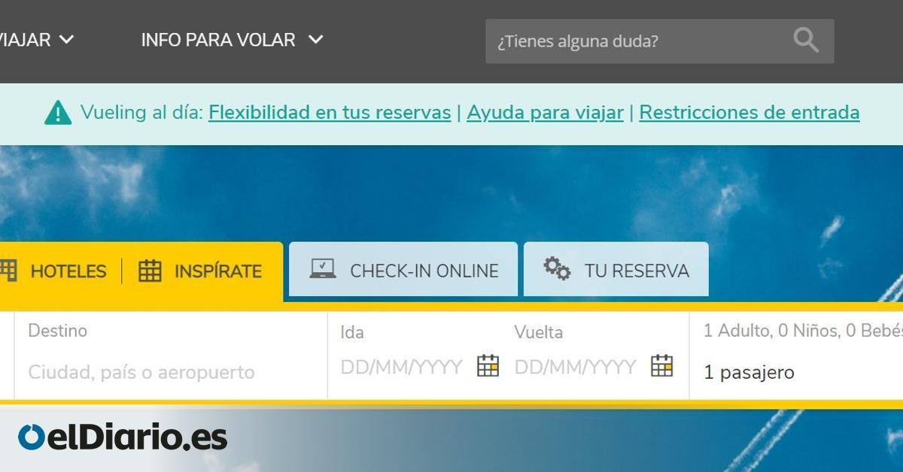

# Comprobación de la accesibilidad del sitio web oficial de la comunidad autónoma de las Islas Baleares.

La [web principal](https://www.caib.es/govern/index.do?lang=es) de las Islas Baleares no puede ser analizada desde herramientas como WAVE, TAW o AChecker, de esta manera, para realizar esta entrada se ha sustituido por la [web de viajes](https://www.illesbalears.travel/es/baleares/) de las islas baleares.

Por lo que, pasando a las comprobaciones en concreto:

## WAVE:

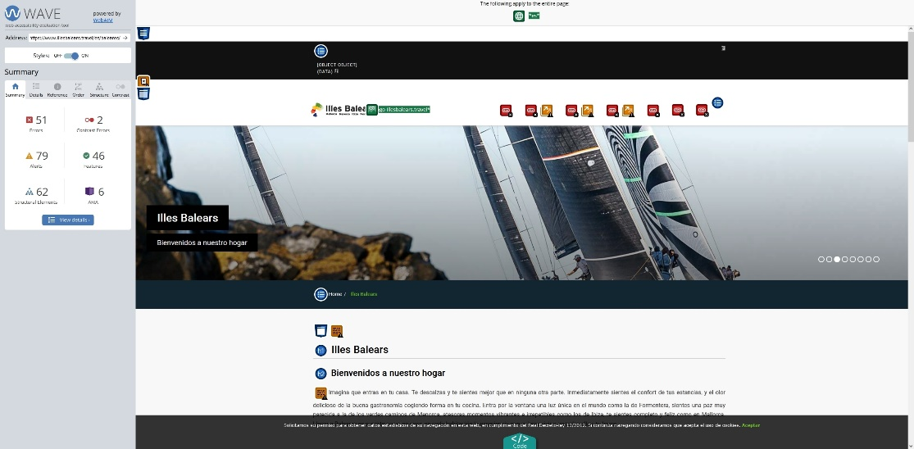

## TAW:

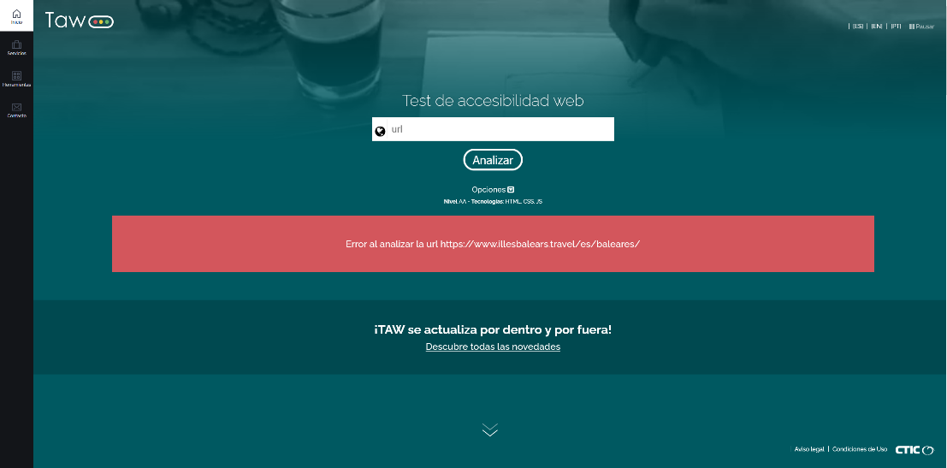Esta herramienta no funciona correctamente con esta página, ya que no muestra sus resultados.

## AChecker:

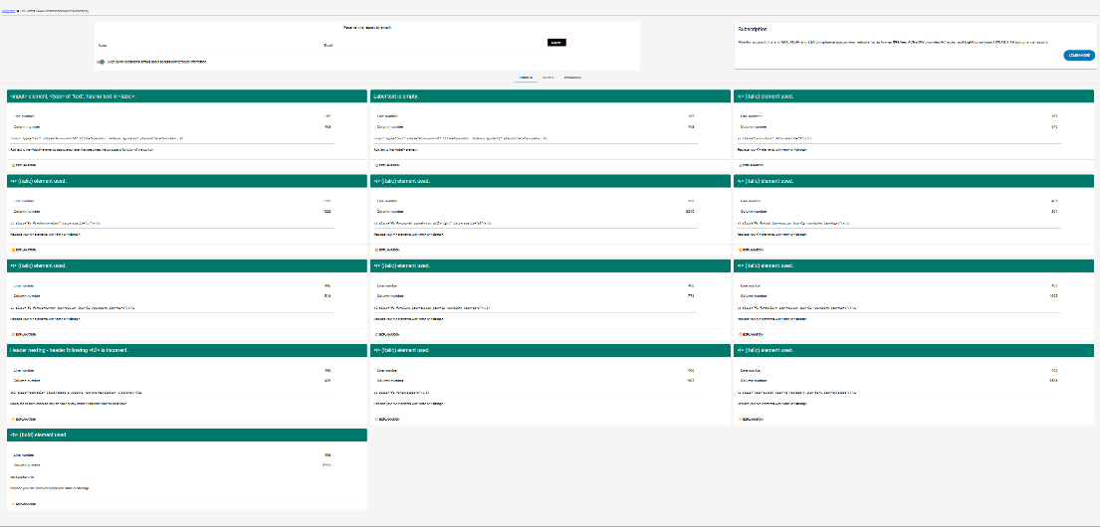

## Comentarios de los informes generados:

Las capturas muestran como no siempre se respetan las reglas de accesibilidad, ya que, como se ha visto a lo largo de esta asignatura, que los sitios web pasen esta serie de pruebas es algo fundamental ya sea por aportar una corrección de los errores generales o de contraste.

Como se puede observar, la web en cuestión tiene muchos errores en Wave, estos errores son los que se muestran más abajo.

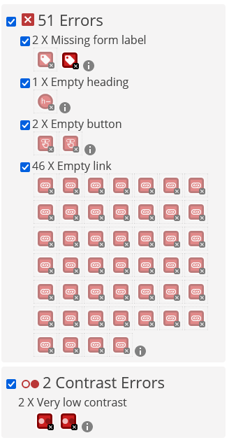Muchos de estos errores, tienen relación con los que se muestran en AChecker, ya que por ejemplo, en ambas herramientas se muestran los errores producidos por las etiquetas (*label*) con falta de texto.

# Comprobación de la accesibilidad del sitio web oficial del ayuntamiento de Tapia de Casariego.

*Día 10/12/2022:*

## WAVE:

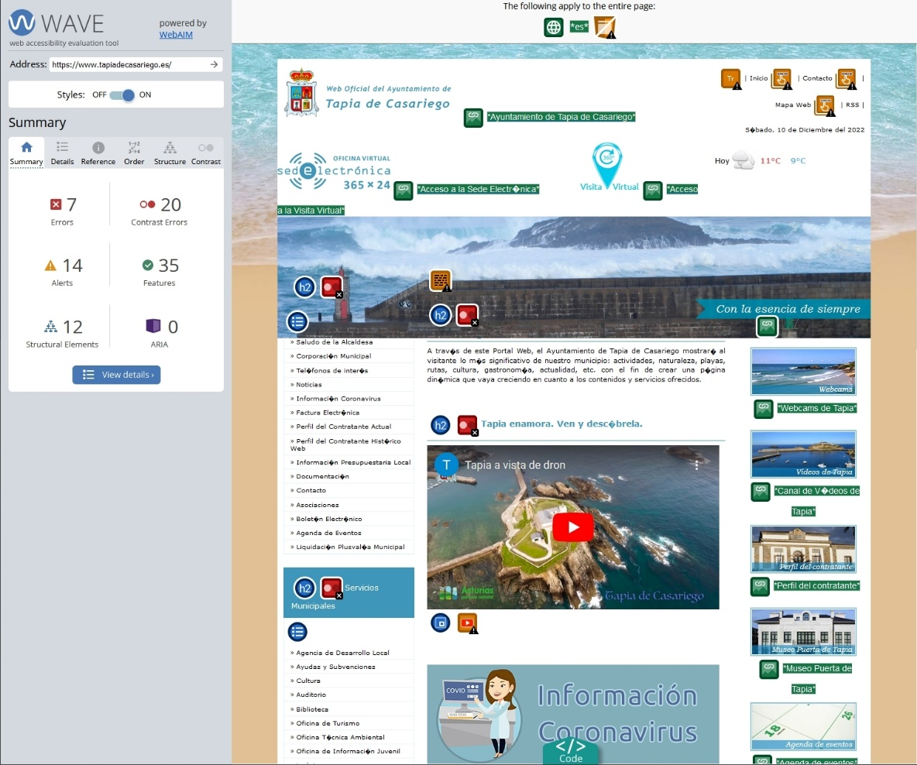

## TAW:

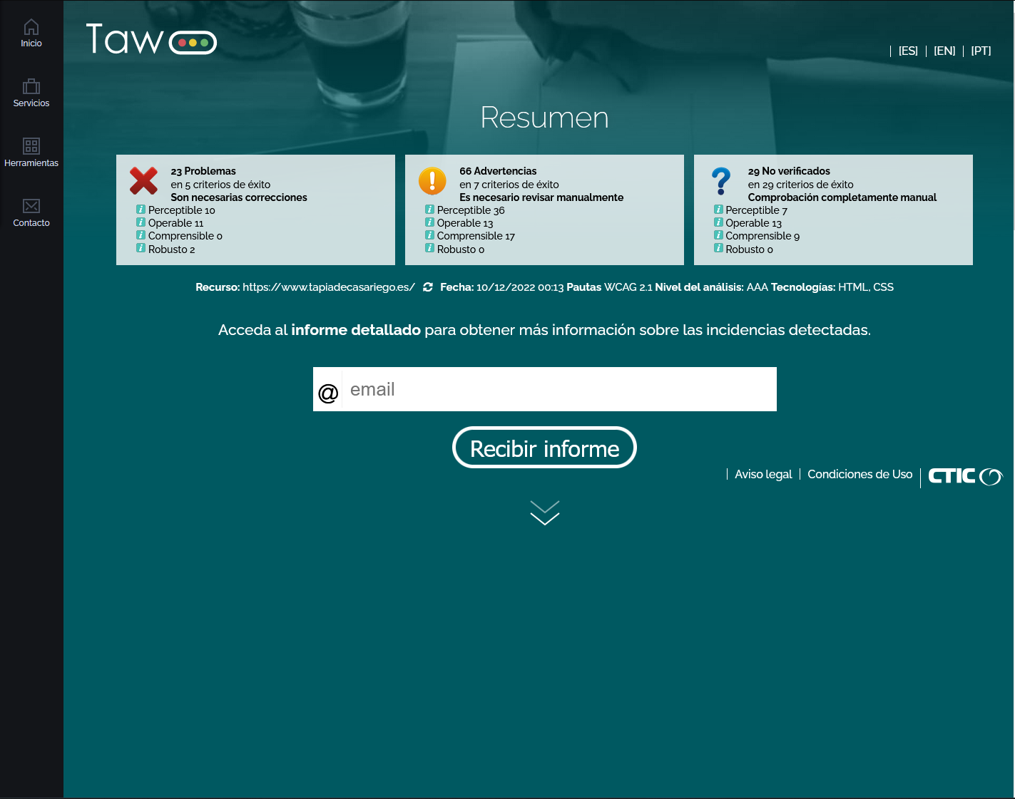

## https://i.gyazo.com/7e015f44b5a7eb470cd286a65625c0fa.pnghttps://i.gyazo.com/fa77243b6c7c249c277f76c83d00a62f.pnghttps://i.gyazo.com/de1cbde8d965388c4aa321ba429d6cef.pngColour Contrast Analyzer:

## Comentarios de los informes generados:

De los informes hay varias cosas a destacar, una de ellas el gran número de errores de contraste que se encuentran en la página del ayuntamiento de Tapia de Casariego, aunque no es el único problema, ya que, el uso de videos incrustados también afecta muy negativamente, además de que el sitio web dependerá de ese video que se ha incrustado, el tipo de letra tampoco es el correcto, al ser, en ocasiones, demasiado pequeño, o, por último (entre muchas otras cosas), el uso de enlaces vacíos o imágenes sin texto informativo.

## Comentario personal de la accesibilidad del sitio web:

A primera vista, el sitio web (quitando el uso de un video incrustado) me parecía accesible, ya que no encontré dificultades a la hora de visualizar la página, sin embargo, tras utilizar las herramientas de accesibilidad, me he dado cuenta de que realmente no es accesible para todo el público que pueda acceder a esa web, ya sea por el tamaño de letra demasiado pequeño o los errores de contraste, factores que pueden ser decisivos para usuarios con problemas de visión.

# Pruebas de usabilidad de la Calculadora RPN.

*Día 12/12/2022:*

## Tanda 1:

### Usuario 1:

#### Cuestionario:

|  |  |
| --- | --- |
| *Edad* | 20 |
| *Sexo* | Femenino |
| *Nivel o pericia informática* | 8 |
| *Tiempo invertido* | Tarea 1: 42s - Tarea 2: 21s - Tarea 3: 83s |
| *Realizado correctamente* | Tarea 1: Sí - Tarea 2: Sí - Tarea 3: Sí |
| *Comentarios* | Dificultad en el uso de la calculadora sin conocimiento previo |
| *Mejoras* | Mensaje explicativo sobre el modo de uso |
| *Valoración* | 6 |

#### Capturas:

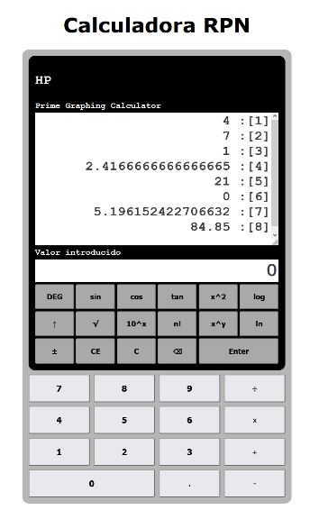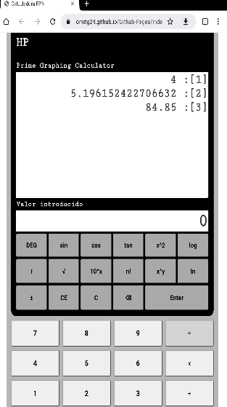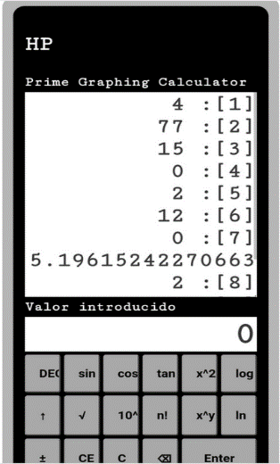

### Usuario 2:

#### Cuestionario:

|  |  |
| --- | --- |
| *Edad* | 51 |
| *Sexo* | Masculino |
| *Nivel o pericia informática* | 7 |
| *Tiempo invertido* | Tarea 1: 139s - Tarea 2: 88s - Tarea 3: 60s |
| *Realizado correctamente* | Tarea 1: Si - Tarea 2: Si - Tarea 3: Si |
| *Comentarios* | No es la calculadora a la que estamos acostumbrados |
| *Mejoras* | Dar una explicación acerca del funcionamiento |
| *Valoración* | 5 |

#### Capturas:

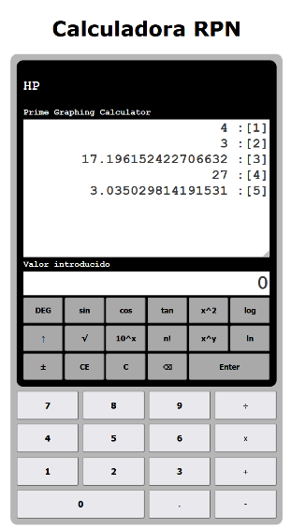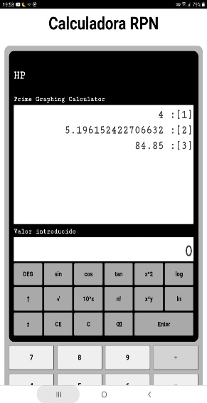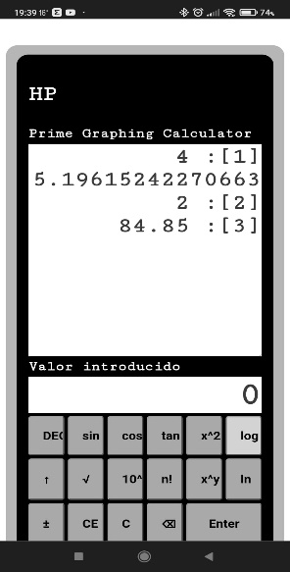

### Usuario 3:

#### Cuestionario:

|  |  |
| --- | --- |
| *Edad* | 53 |
| *Sexo* | Femenino |
| *Nivel o pericia informática* | 7 |
| *Tiempo invertido* | Tarea 1: 158s - Tarea 2: 47s - Tarea 3: 97s |
| *Realizado correctamente* | Tarea 1: Si - Tarea 2: Si - Tarea 3: Si |
| *Comentarios* | Difícil de entender al tener que usar el *Enter* antes que las operaciones |
| *Mejoras* | Introducción explicativa al funcionamiento de la calculadora |
| *Valoración* | 4 |

#### Capturas:

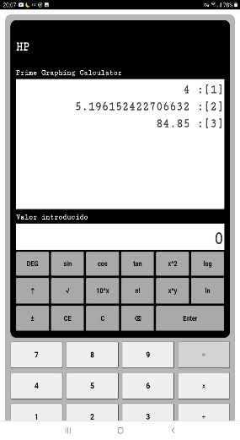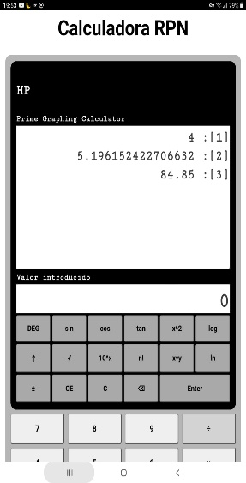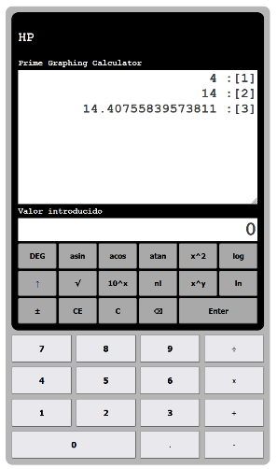

### Usuario 4:

#### Cuestionario:

|  |  |
| --- | --- |
| *Edad* | 26 |
| *Sexo* | Masculino |
| *Nivel o pericia informática* | 8 |
| *Tiempo invertido* | Tarea 1: 138s - Tarea 2: 10s - Tarea 3: 31s |
| *Realizado correctamente* | Tarea 1: Si - Tarea 2: Si - Tarea 3: Si |
| *Comentarios* | Dificultad por el formato de la calculadora |
| *Mejoras* | Destacar el botón *Enter* y el botón *C* |
| *Valoración* | 5 |

#### Capturas:

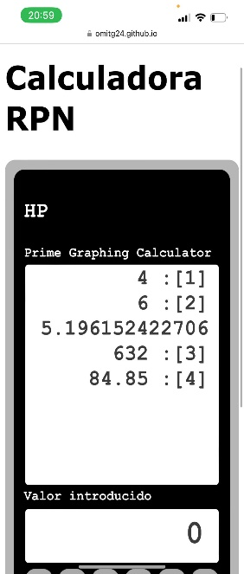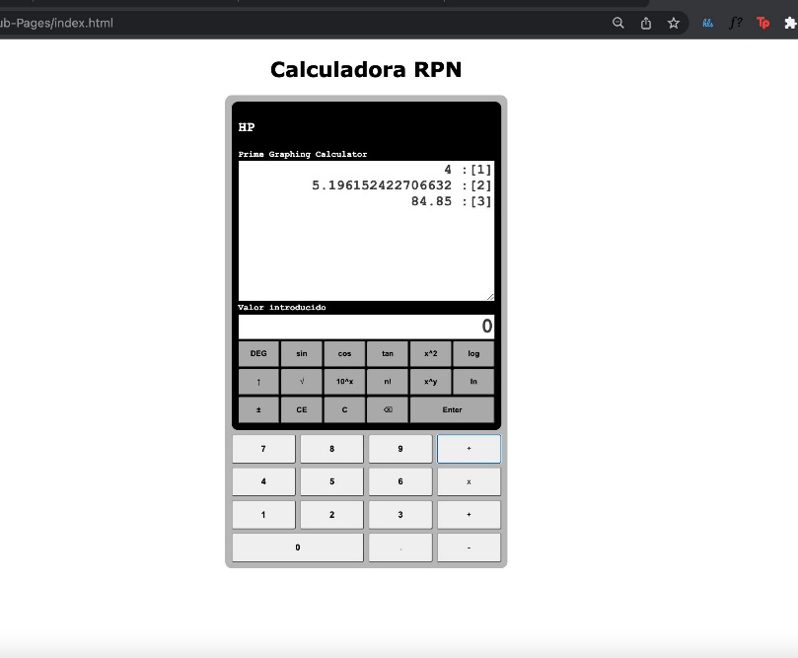

### Estadísticas:

#### Edad media:

37,5.

#### Frecuencias en % de intervalos de edad:

* De 18 a 25: 25%
* De 25 a 50: 25%
* De 50 a 75: 50%
* 75 o más: 0%

#### Frecuencias del % de cada tipo de sexo de usuarios:

* Hombres: 50%
* Mujeres: 50%

#### Tiempo medio de cada tarea:

* Tarea 1: 119,25s
* Tarea 2: 41,5s
* Tarea 3: 67,5s

#### Porcentaje de usuarios que han realizado correctamente la tarea:

* Tarea 1: 100%
* Tarea 2: 100%
* Tarea 3: 100%

#### Valor medio de la puntuación de los usuarios sobre la aplicación:

5.

#### Gráficos:

*Día 13/12/2022:*

## Tanda 2:

### Usuario 5:

#### Cuestionario:

|  |  |
| --- | --- |
| *Edad* | 45 |
| *Sexo* | Masculino |
| *Nivel o pericia informática* | 10 |
| *Tiempo invertido* | Tarea 1: 49s - Tarea 2: 16s - Tarea 3: 97s |
| *Realizado correctamente* | Tarea 1: Si - Tarea 2: Si - Tarea 3: Si |
| *Comentarios* | Mensaje de inicio poco llamativo, botones pequeños |
| *Mejoras* | Mensaje explicativo más llamativo, botones más grandes |
| *Valoración* | 9 |

#### Capturas:

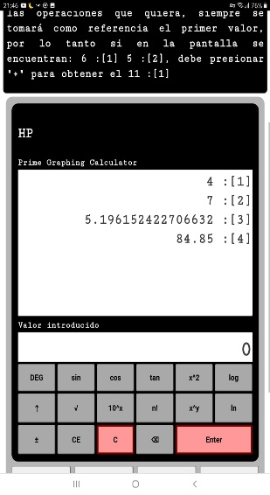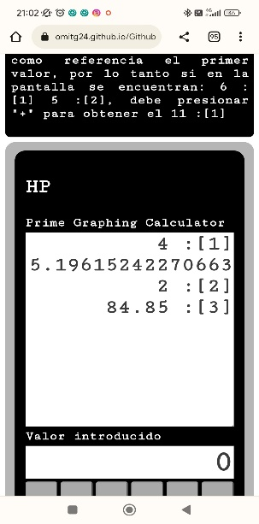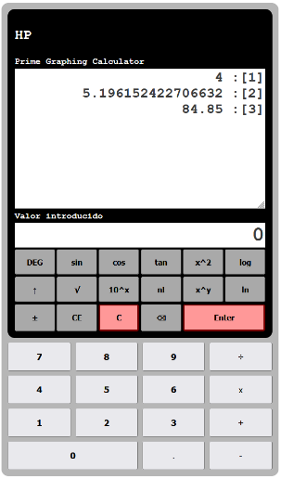

### Usuario 6:

#### Cuestionario:

|  |  |
| --- | --- |
| *Edad* | 49 |
| *Sexo* | Femenino |
| *Nivel o pericia informática* | 7 |
| *Tiempo invertido* | Tarea 1: 17s - Tarea 2: 7s - Tarea 3: 50s |
| *Realizado correctamente* | Tarea 1: Si - Tarea 2: Si - Tarea 3: Si |
| *Comentarios* | Falta de funcionalidades (como el sumatorio) y diferencia entre modelos |
| *Mejoras* | Mejorar el ejemplo de la explicación |
| *Valoración* | 7,5 |

#### Capturas:

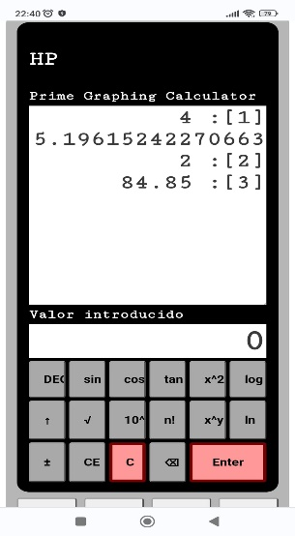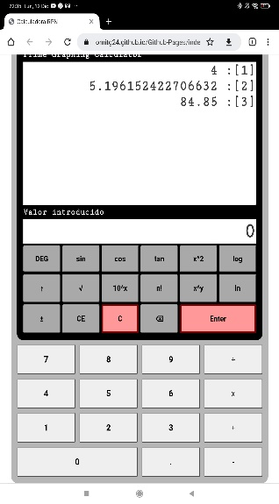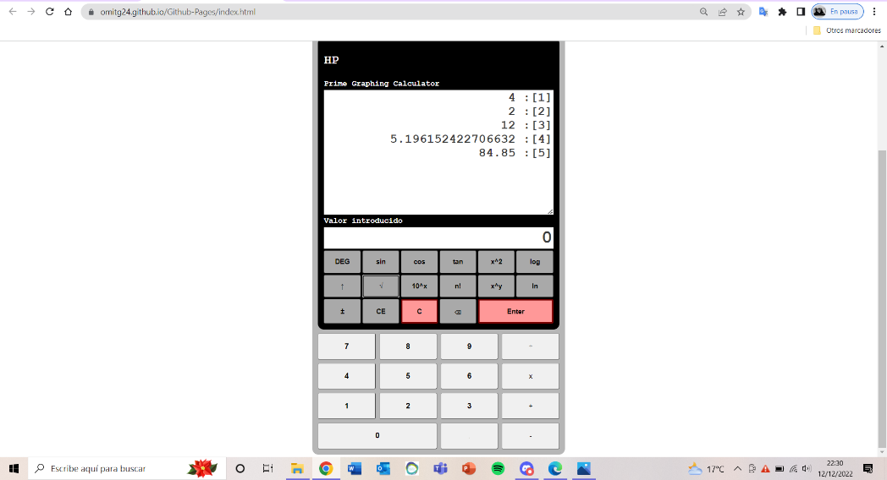

### Usuario 7:

#### Cuestionario:

|  |  |
| --- | --- |
| *Edad* | 51 |
| *Sexo* | Masculino |
| *Nivel o pericia informática* | 7 |
| *Tiempo invertido* | Tarea 1: 24s - Tarea 2: 10s - Tarea 3: 23s |
| *Realizado correctamente* | Tarea 1: Si - Tarea 2: Si - Tarea 3: Si |
| *Comentarios* | Botones pequeños y texto descentrado en móviles |
| *Mejoras* | Corregir formato de calculadora en dispositivos móviles |
| *Valoración* | 8 |

#### Capturas:

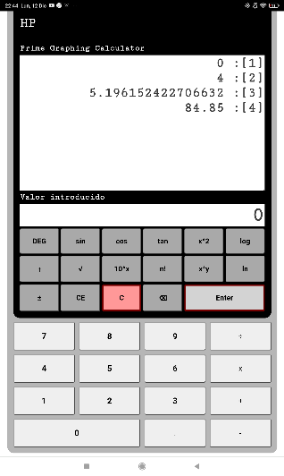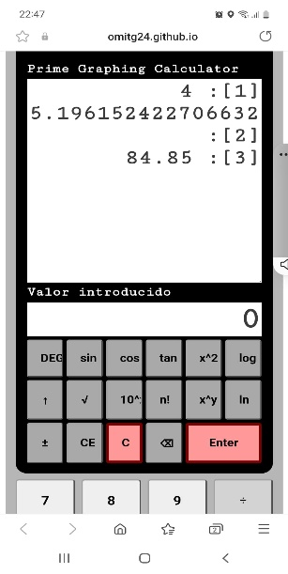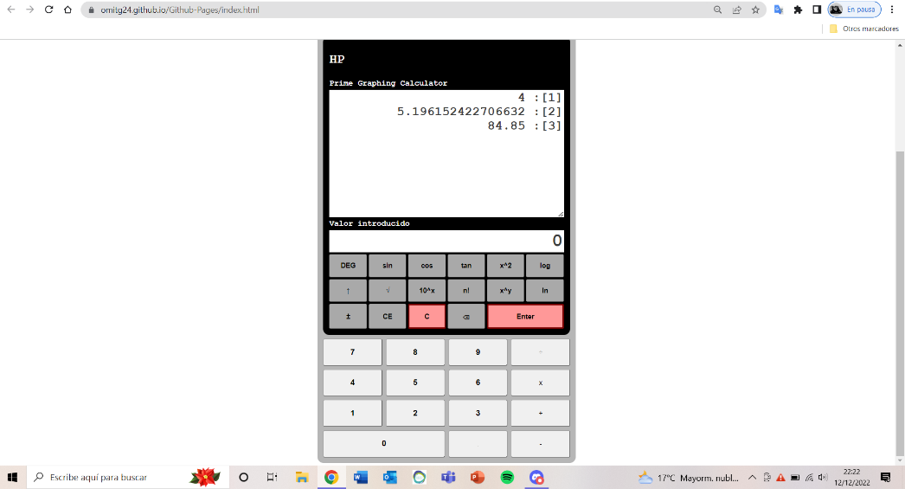

### Usuario 8:

#### Cuestionario:

|  |  |
| --- | --- |
| *Edad* | 56 |
| *Sexo* | Femenino |
| *Nivel o pericia informática* | 5 |
| *Tiempo invertido* | Tarea 1: 38s - Tarea 2: 12s - Tarea 3: 45s |
| *Realizado correctamente* | Tarea 1: Si - Tarea 2: Si - Tarea 3: Si |
| *Comentarios* | Difícil uso en móvil |
| *Mejoras* | Información de uso debe llamar más la atención |
| *Valoración* | 7 |

#### Capturas:

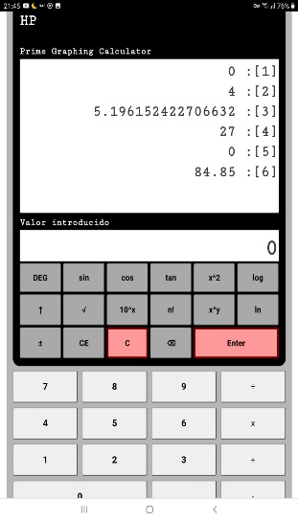

### Estadísticas:

#### Edad media:

50.25.

#### Frecuencias en % de intervalos de edad:

* De 18 a 25: 0%
* De 25 a 50: 50%
* De 50 a 75: 50%
* 75 o más: 0%

#### Frecuencias del % de cada tipo de sexo de usuarios:

* Hombres: 50%
* Mujeres: 50%

#### Tiempo medio de cada tarea:

* Tarea 1: 32s
* Tarea 2: 11,25s
* Tarea 3: 53,75s

#### Porcentaje de usuarios que han realizado correctamente la tarea:

* Tarea 1: 100%
* Tarea 2: 100%
* Tarea 3: 100%

#### Valor medio de la puntuación de los usuarios sobre la aplicación:

7,75.

#### Gráficos:

*Día 14/12/2022:*

## Tanda 3:

### Usuario 9:

#### Cuestionario:

|  |  |
| --- | --- |
| *Edad* | 24 |
| *Sexo* | Masculino |
| *Nivel o pericia informática* | 10 |
| *Tiempo invertido* | Tarea 1: 38s - Tarea 2: 8s - Tarea 3: 25s |
| *Realizado correctamente* | Tarea 1: Si - Tarea 2: Si - Tarea 3: Si |
| *Comentarios* | No cabe en la pantalla (debido a la resolución) |
| *Mejoras* | Ajuste del tamaño de pantalla |
| *Valoración* | 9 |

#### Capturas:

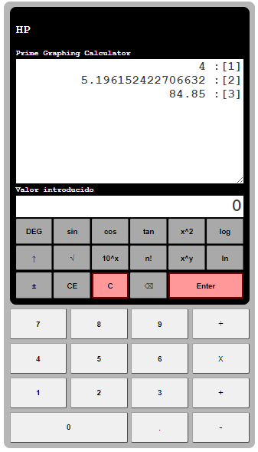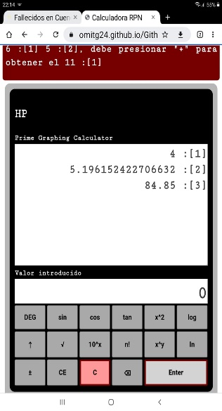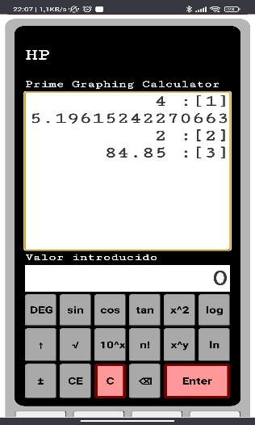

### Usuario 10:

#### Cuestionario:

|  |  |
| --- | --- |
| *Edad* | 60 |
| *Sexo* | Masculino |
| *Nivel o pericia informática* | 5 |
| *Tiempo invertido* | Tarea 1: 25s - Tarea 2: 9s - Tarea 3: 27s |
| *Realizado correctamente* | Tarea 1: Si - Tarea 2: Si - Tarea 3: Si |
| *Comentarios* | Dificultad al hacer las operaciones con paréntesis |
| *Mejoras* | Ejemplo extra sobre otro tipo de operaciones |
| *Valoración* | 8 |

#### Capturas:

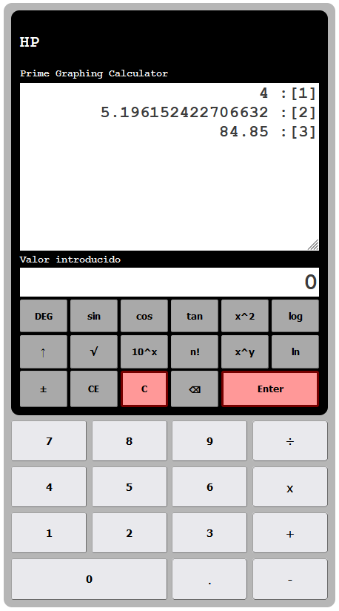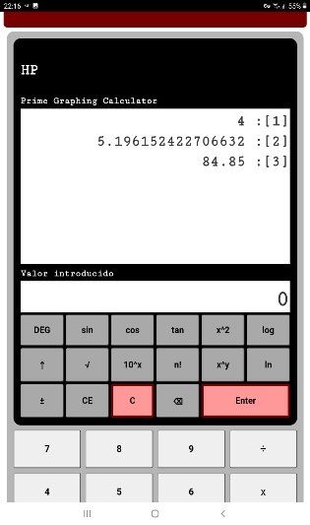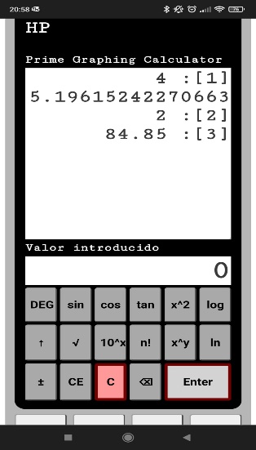

### Usuario 11:

#### Cuestionario:

|  |  |
| --- | --- |
| *Edad* | 78 |
| *Sexo* | Femenino |
| *Nivel o pericia informática* | 3 |
| *Tiempo invertido* | Tarea 1: 22s - Tarea 2: 11s - Tarea 3: 30s |
| *Realizado correctamente* | Tarea 1: Si - Tarea 2: Si - Tarea 3: Si |
| *Comentarios* | Dificultad para encontrar el símbolo de la raíz |
| *Mejoras* | Aumentar tamaño de letra |
| *Valoración* | 8 |

#### Capturas:

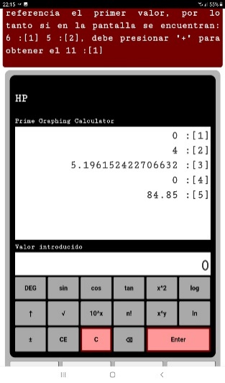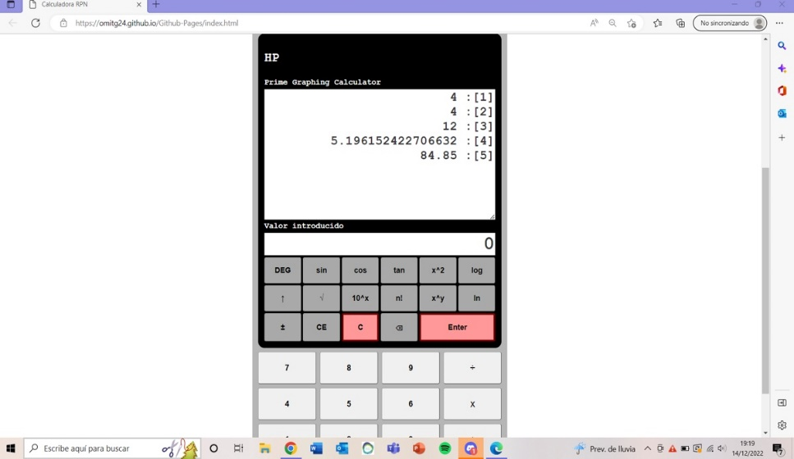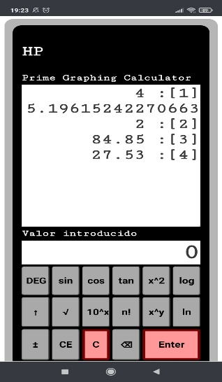

### Usuario 12:

#### Cuestionario:

|  |  |
| --- | --- |
| *Edad* | 50 |
| *Sexo* | Femenino |
| *Nivel o pericia informática* | 4 |
| *Tiempo invertido* | Tarea 1: 45s - Tarea 2: 16s - Tarea 3: 22s |
| *Realizado correctamente* | Tarea 1: Si - Tarea 2: Si - Tarea 3: Si |
| *Comentarios* | Dudas sobre el término “*apilar*” y sobre como sumar al principio |
| *Mejoras* | Instrucciones sobre operaciones compuestas |
| *Valoración* | 7 |

#### Capturas:

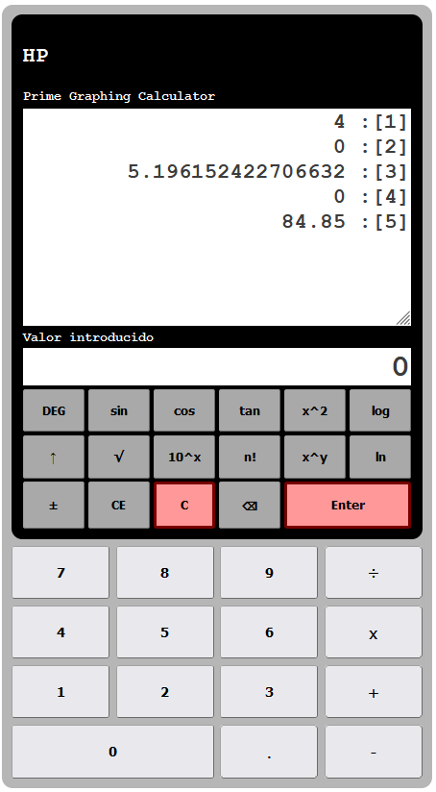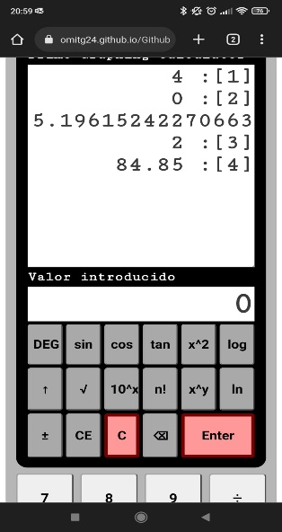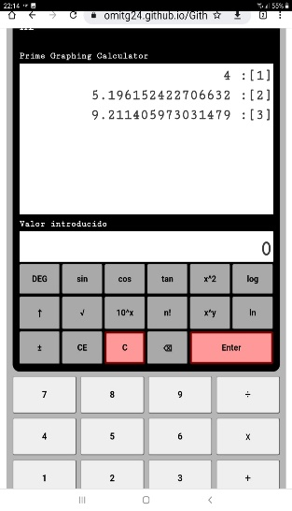

### Estadísticas:

#### Edad media:

52.5.

#### Frecuencias en % de intervalos de edad:

* De 18 a 25: 25%
* De 25 a 50: 25%
* De 50 a 75: 25%
* 75 o más: 25%

#### Frecuencias del % de cada tipo de sexo de usuarios:

* Hombres: 50%
* Mujeres: 50%

#### Tiempo medio de cada tarea:

* Tarea 1: 32,5s
* Tarea 2: 11s
* Tarea 3: 26s

#### Porcentaje de usuarios que han realizado correctamente la tarea:

* Tarea 1: 100%
* Tarea 2: 100%
* Tarea 3: 100%

#### Valor medio de la puntuación de los usuarios sobre la aplicación:

8.

#### Gráficos:

## Mejoras realizadas:

### Tanda 1 a 2:

De la tanda 1 a la tanda 2 se han realizado las siguientes mejoras:

* Mensaje explicativo sobre el modo de uso.
* Destacar los botones *Enter* y *C.*

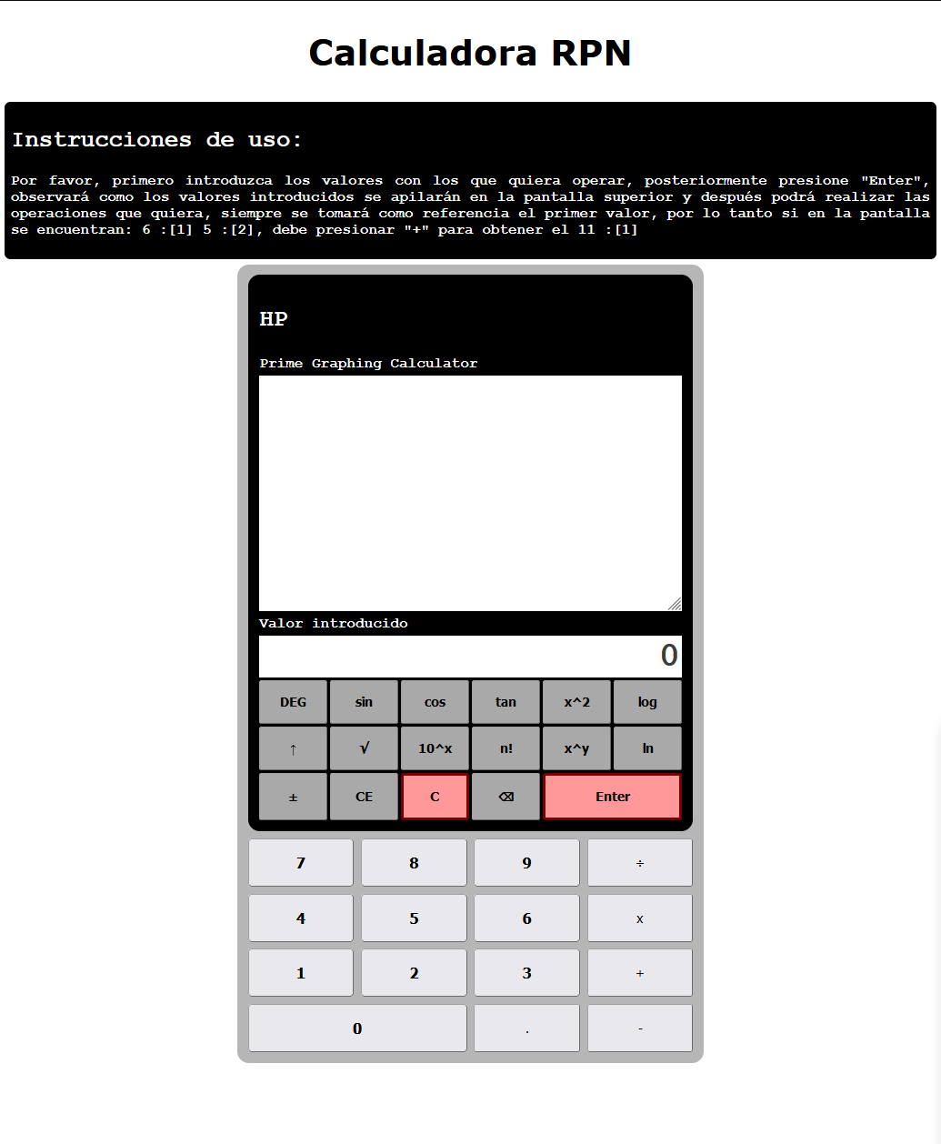

### Tanda 2 a 3:

De la tanda 2 a la tanda 3 se han realizado las siguientes mejoras:

* Mejora del ejemplo explicativo.
* Corrección del formato en móviles.
* Aumento de tamaño de letra.
* Instrucciones de uso más llamativas.

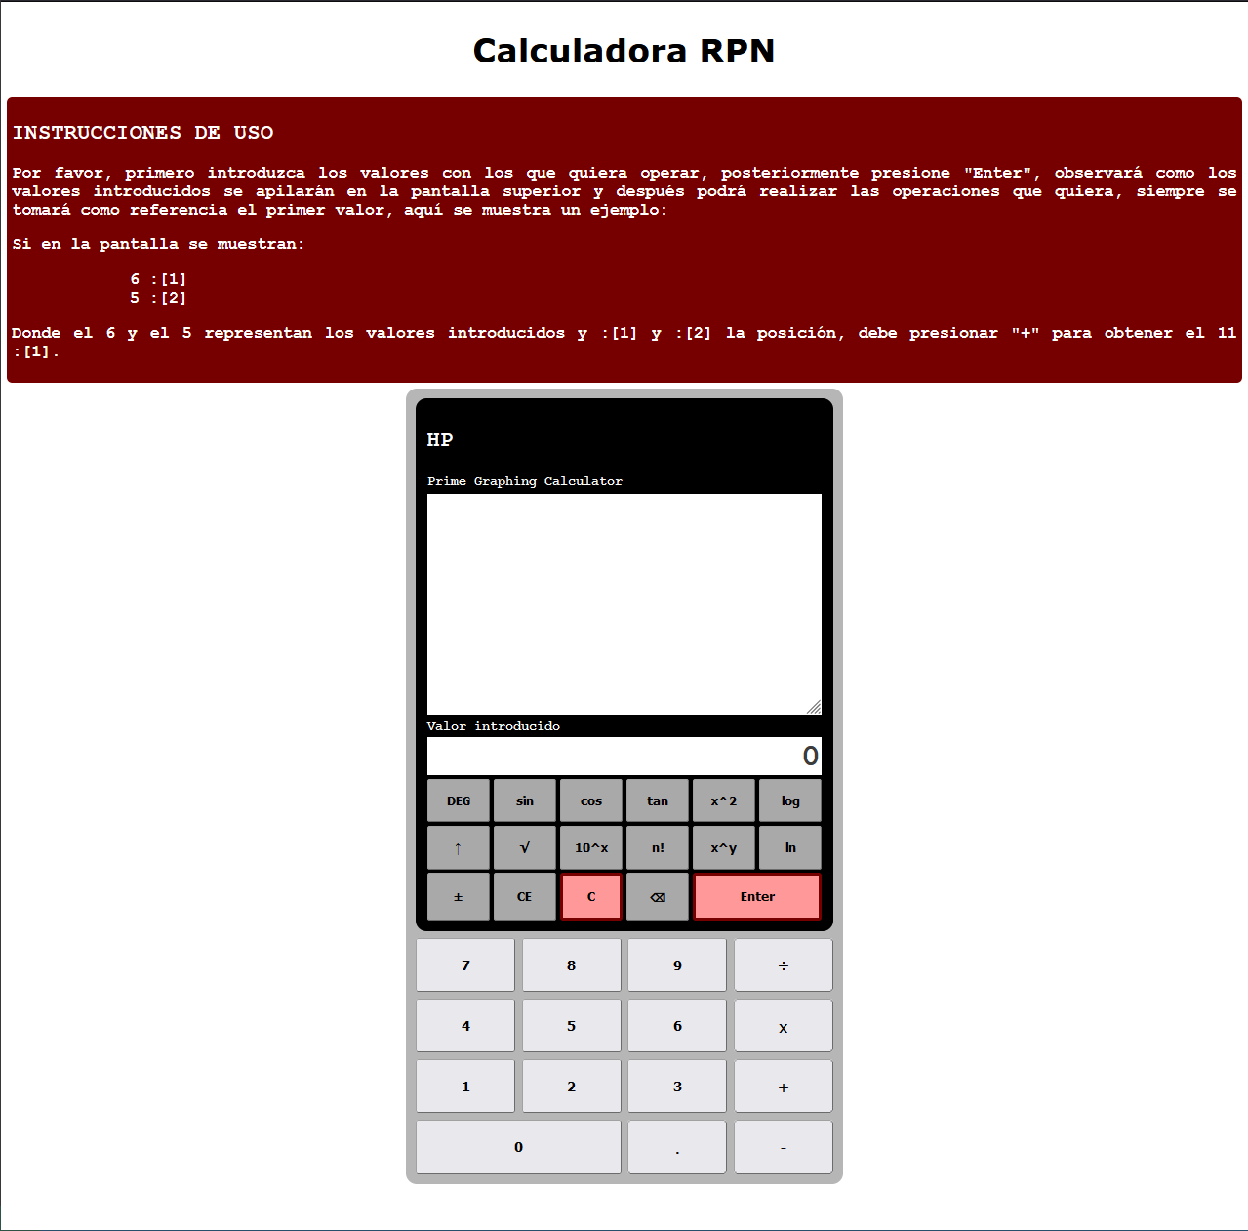

## Conclusión:

Realizar esta serie de pruebas me ha resultado bastante útil, más aún tras leer el libro “*No me hagas pensar*”, ya que, como se comenta en el libro, muchas de nuestras percepciones no siempre serán acertadas, provocando así discrepancias en la idea de uso con la que nosotros hemos diseñado la aplicación, y la forma en la que finalmente la usan los usuarios de a pie.

A lo largo de estas pruebas he podido observar cómo la gente se frustraba por tardar de más y como, por ser cercanos a mí, a veces se cortaban en decir errores o cosas que mejorar, algo que me ha hecho darme cuenta de la necesidad de buscar a gente que no guarde ninguna relación contigo, ya que, de esta manera, las opiniones serán más sinceras y sobre todo, útiles.

No obstante, aún con ello, creo que las pruebas realizadas son bastante satisfactorias, partiendo de la base que nadie ha fallado la prueba, todos lo han logrado aunque en diferentes tiempos, pero el objetivo se ha cumplido, además de, que a medida que se avanzaba en el proceso de las pruebas, se veía como las mejoras que los usuarios habían propuesto funcionaban para la siguiente tanda, provocando saltos de la eficiencia bastante considerables, ya que, como se ha podido ver, el tiempo medio tardado en la tanda 1 con respecto a la tanda 2 es bastante superior, algo que demuestra la gran utilidad de este tipo de pruebas, porque, en caso de no haberse realizado y de que estuviera en un caso de uso real, si se hubiese lanzado esta aplicación/calculadora en las condiciones actuales, hubiera habido graves problemas en el desempeño inicial con los usuarios.

# Servidores Web.

*Día 13/12/2022:*

## El protocolo HTTP.

El Protocolo de Transferencia de Hipertexto (HTTP) es la base de la comunicación en línea y es esencial para el buen funcionamiento de Internet, se desarrolló a finales de los años 90 para que los navegadores y los servidores web pudieran comunicarse, y con ello definió el formato de los mensajes enviados entre ambos, así como las reglas de interpretación de dichos mensajes.

HTTP se basa en el modelo petición-respuesta, que es un modelo simple de petición y respuesta para la comunicación cliente-servidor. De esta forma, el cliente envía una petición al servidor, a lo que éste responde a la petición con una respuesta apropiada.

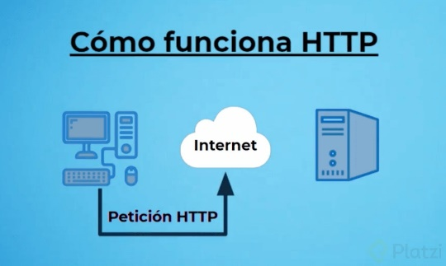El protocolo cuenta con varias ventajas, la primera de ellas es que es un protocolo abierto, lo que hace que cualquiera pueda utilizarlo sin tener que pagar una cuota u obtener permiso de un organismo rector, que lo hace muy accesible y fácil de usar. Además, es un protocolo sin estado, lo que significa que el servidor no mantiene ninguna información persistente sobre el cliente más allá de la solicitud inicial, esto facilita su ampliación y reducción, ya que, el servidor puede gestionar fácilmente peticiones de múltiples clientes sin tener que mantener mucha información de estado. Como última ventaja, HTTP es un protocolo eficiente, que permite transferencias rápidas de datos y baja latencia.

No obstante, también existen algunos inconvenientes, la principal es que no es seguro, es decir, no cifra los datos, por lo que es vulnerable a ataques maliciosos y no es adecuado para el flujo de datos, ya que no está diseñado para manejar grandes cantidades de datos durante largos periodos de tiempo. Por último, no es muy flexible, ya que sólo admite un conjunto limitado de comandos y tipos de datos.

El impacto de HTTP es inmenso, ya que, como se ha explicado, sin él los navegadores y servidores web no podrían comunicarse, y además, un punto clave es que Internet no existiría como la conocemos.

Otro impacto es que el protocolo ha permitido el desarrollo de potentes aplicaciones web, ya sean las compras en línea, las redes sociales y el streaming multimedia.

## El servidor Web Apache.

Apache es un servidor web de código abierto. El desarrollo y mantenimiento corresponde a la *Apache Software Foundation*. Es altamente fiable, eficiente y seguro., y esto se puede ver en el hecho de que es el segundo más popular del mundo (sustituido por *Nginx*) y lo utilizan millones de sitios web y es la primera opción para los proveedores de alojamiento web.

Se utiliza para servir contenidos web, como documentos HTML e imágenes, a los navegadores. También se utiliza para otras tareas, como proporcionar acceso web seguro, gestionar sitios web de gran tamaño y proporcionar una plataforma para ejecutar aplicaciones web dinámicas. Además, es altamente personalizable, por lo que puede utilizarse para satisfacer las necesidades específicas de cualquier sitio web, algo que, junto con que es muy versátil, ya que soporta múltiples idiomas, sistemas operativos y tecnologías web, hace de Apache una gran opción para los desarrolladores.

Apache es conocido por su fiabilidad y escalabilidad, puede configurarse para manejar grandes volúmenes de tráfico y peticiones, manteniendo un rendimiento y tiempos de respuesta excepcionales y también es altamente seguro, con una variedad de características tales como autenticación, autorización y encriptación para proteger contra ataques maliciosos.

Cabe destacar su facilidad de uso y configuración, ya que viene con una variedad de herramientas y funciones para ayudar a los administradores a gestionar el servidor web, además que también es compatible con una amplia gama de tecnologías web, como PHP, Python, Perl y Java, entre otras.

## Lenguajes y herramientas soportadas por servidores Web.

Los lenguajes y herramientas que admiten los servicios web pueden variar en función del proveedor de servicios específico, pero hay algunos lenguajes y herramientas comunes que suelen admitirse, entre ellos destacan HTML, JavaScript, XML, AJAX, PHP y SOAP, aunque, HTML es el lenguaje principal utilizado para crear páginas web y el preferido por la mayoría de los servicios web.

No obstante, JavaScript puede llevar los sitios web al siguiente nivel combinándolo con HTML, dado que es un lenguaje de programación utilizado para crear páginas web dinámicas. Otro de los lenguajes es XML, el cual corresponde a un lenguaje de marcado que se utiliza para estructurar datos y suele emplearse en los servicios web para intercambiar datos entre distintas aplicaciones.

AJAX es un tipo de JavaScript más enfocado a crear páginas web dinámicas y PHP es un lenguaje de scripting muy popular y se utiliza a menudo para crear aplicaciones web.

Por último, SOAP es un protocolo de mensajería utilizado para comunicarse entre diferentes aplicaciones a través de una red.

Además de estos lenguajes, hay otras tecnologías que se utilizan en los servicios web, entre ellas están los marcos, como la plataforma Java EE y el marco .NET, así como las API de servicios web.

Las API son interfaces de software que permiten a los programas interactuar entre sí, además de permitir a los desarrolladores acceder a servicios web y datos de otras aplicaciones, lo que les da la capacidad de integrarlos fácilmente en sus propias aplicaciones, como, por ejemplo, la API de Google Maps, haciendo posible la creación de potentes aplicaciones web que pueden ser utilizadas por una gran variedad de servicios.

Pero eso no es todo, ya que una de las herramientas más populares para los servicios web es la plataforma basada en la nube, que corresponde a un entorno informático virtual en el que se pueden alojar aplicaciones y datos a los que los usuarios pueden acceder a través de un navegador web.

Estas plataformas en la nube pueden utilizarse para alojar servicios web, poniéndolos a disposición de los usuarios desde cualquier parte del mundo. Algunos ejemplos de plataformas en nube populares son los ya mencionados y explicados en la tercera entrada:

* Amazon Web Services (AWS).
* Microsoft Azure.
* Google Cloud Platform.

Como ya se ha visto, estas plataformas ofrecen una serie de servicios como máquinas virtuales, almacenamiento y redes, además de proporcionar herramientas para gestionar y supervisar los servicios web.

# Creación de un servidor Web Apache con Ubuntu Linux en Azure.

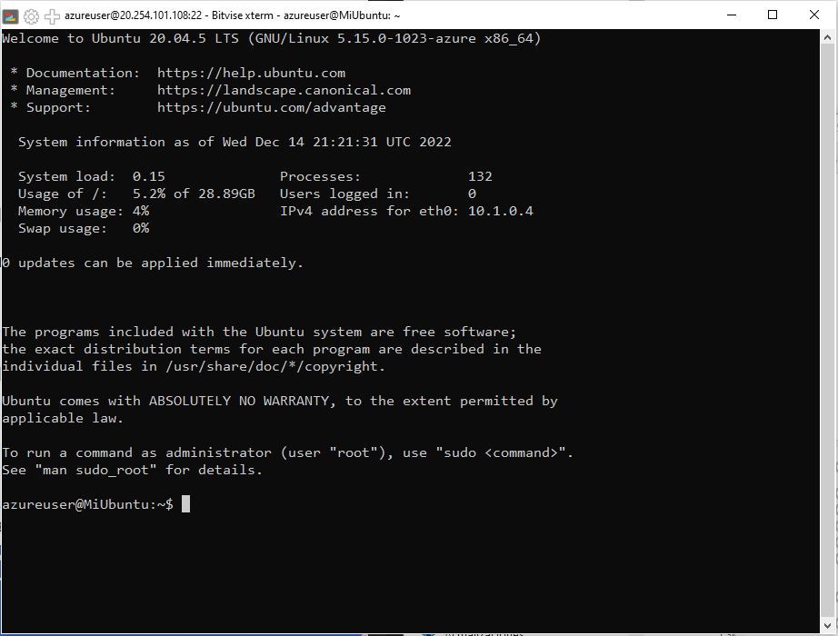*Día 14/12/2022:*

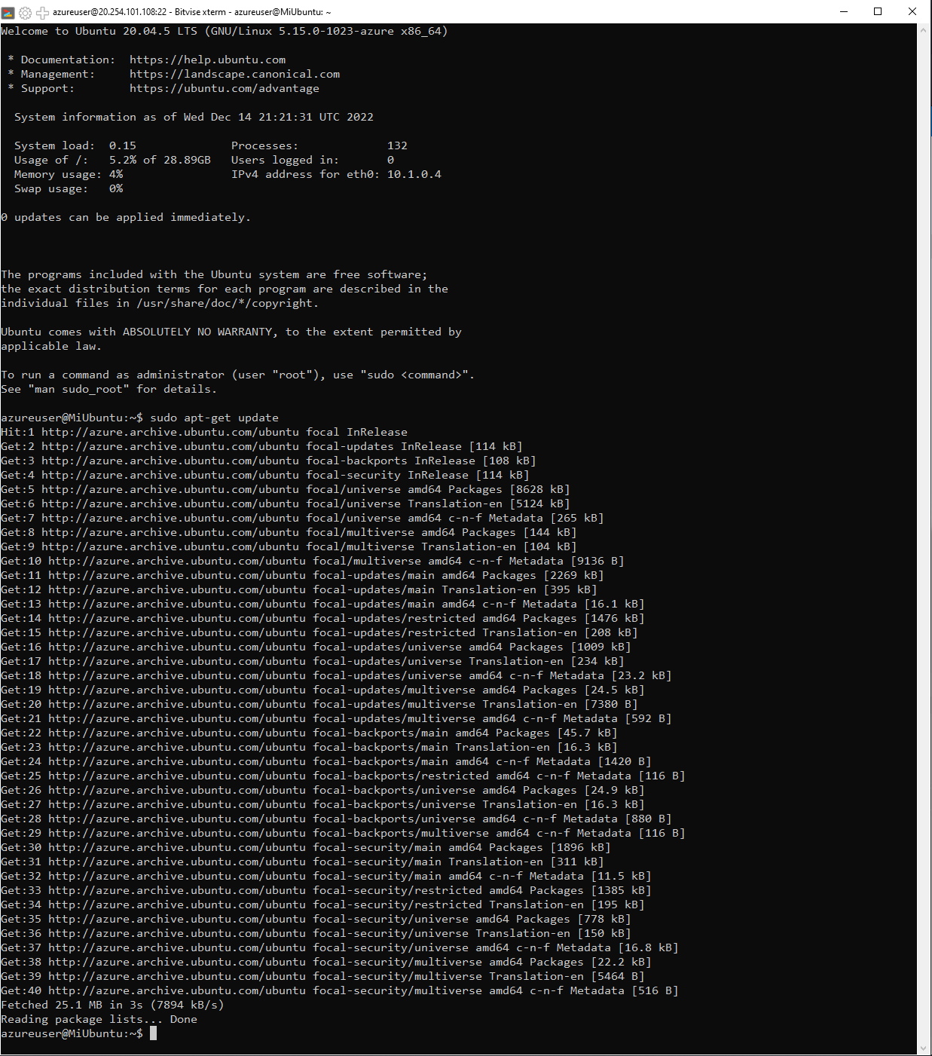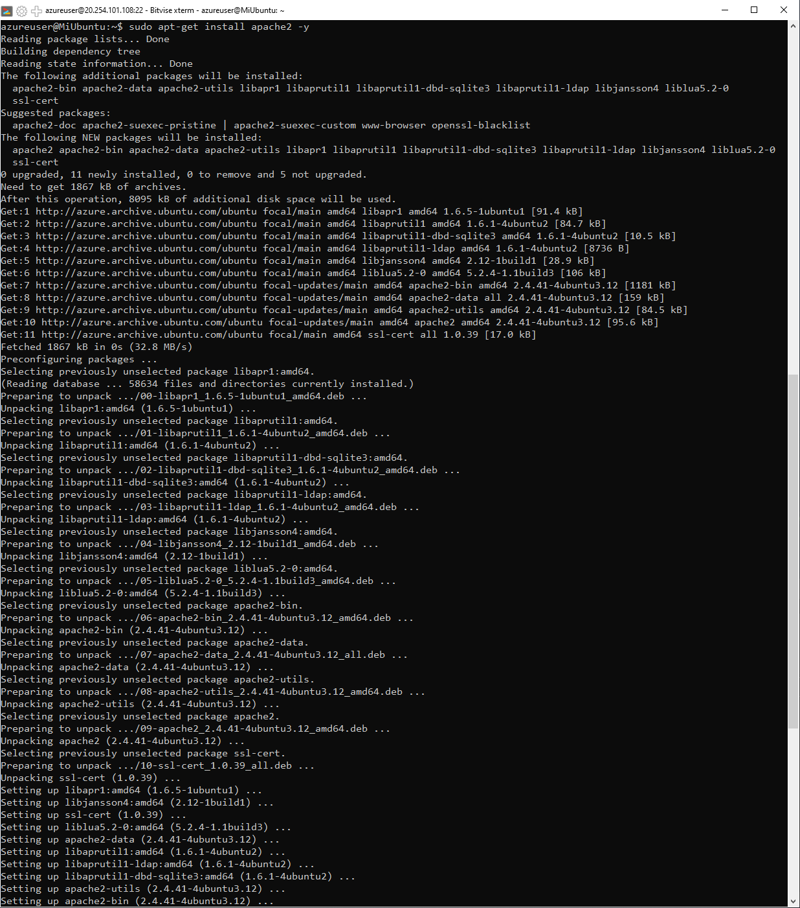

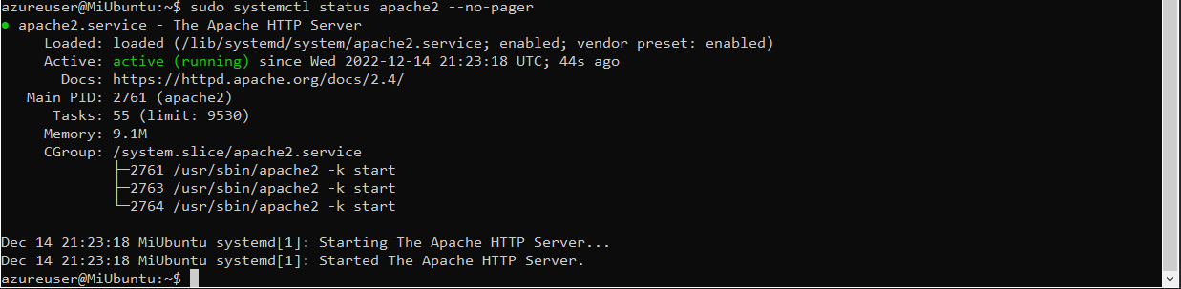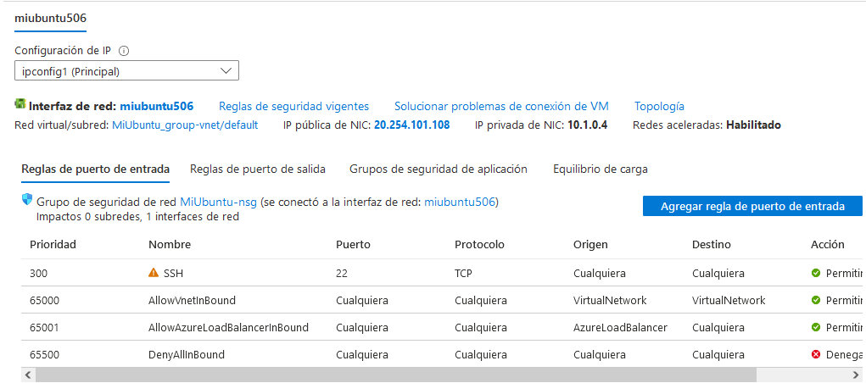

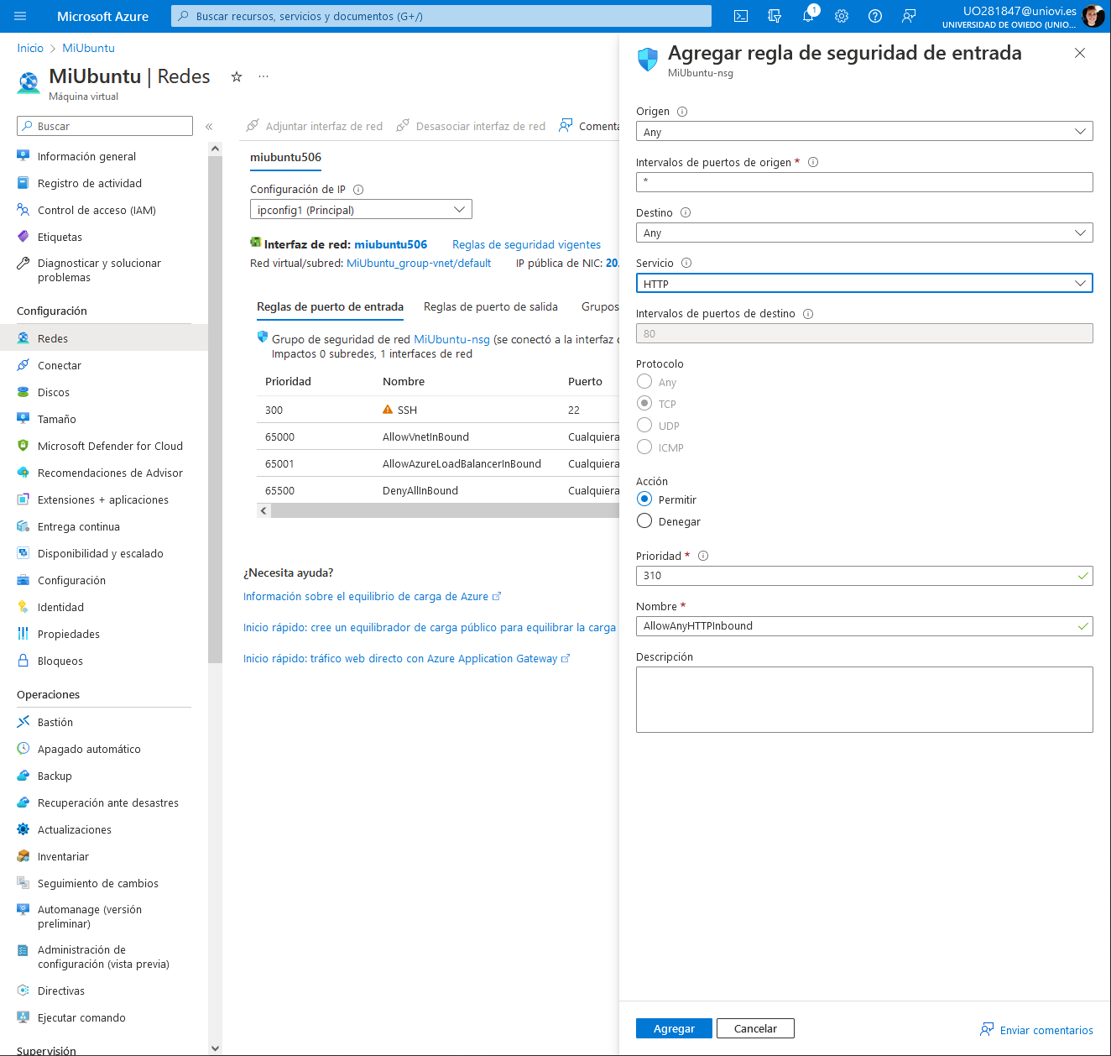

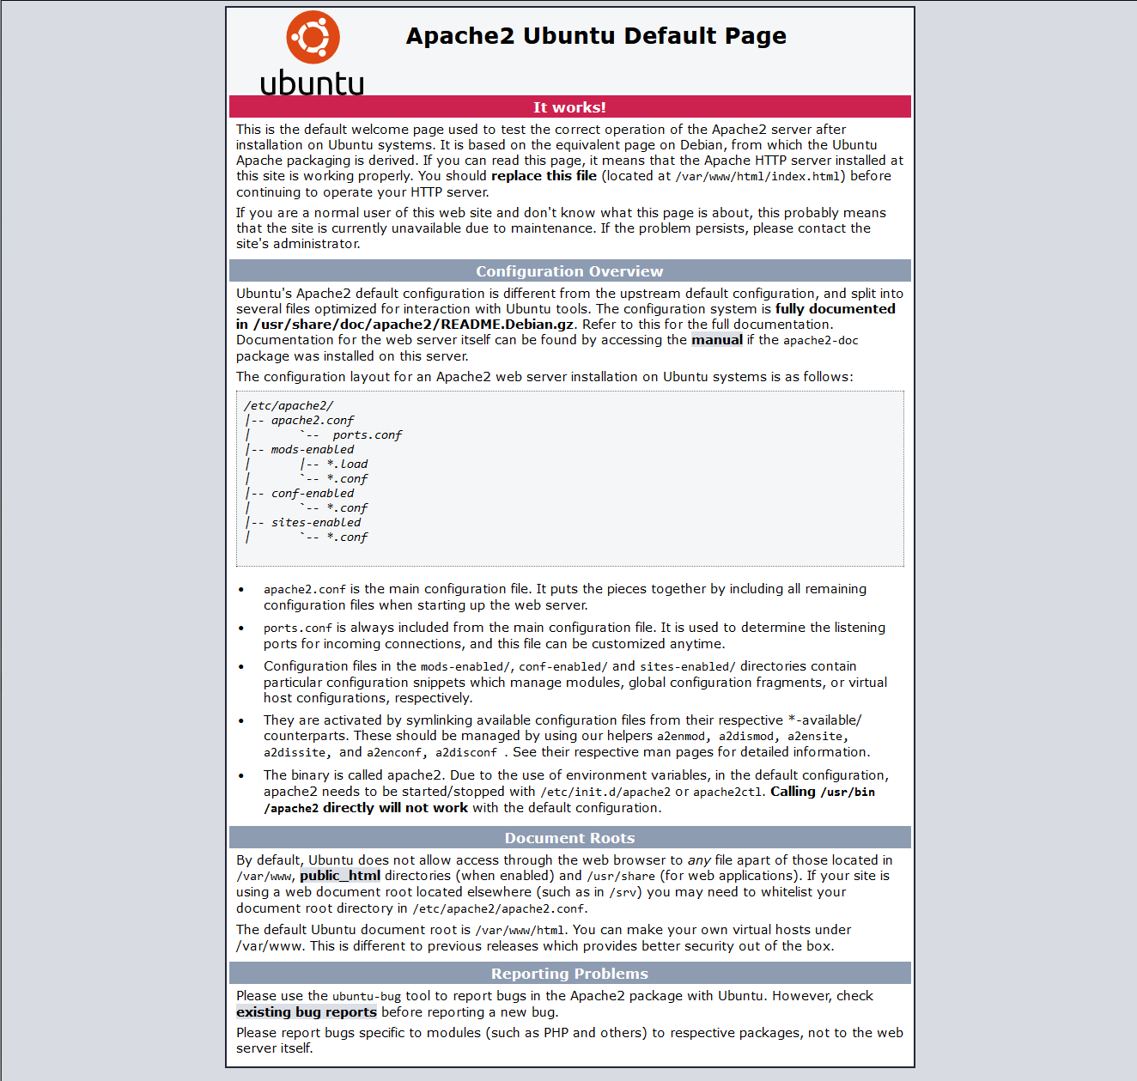

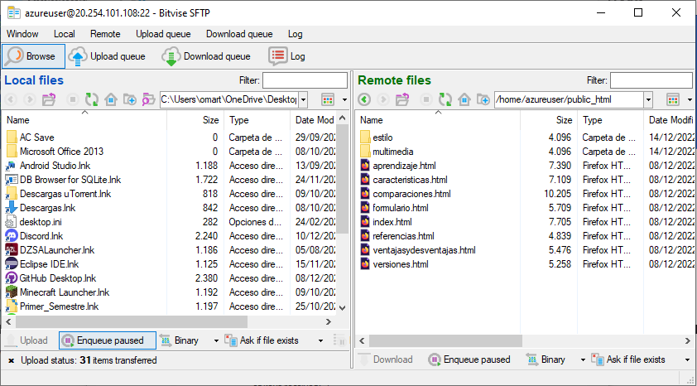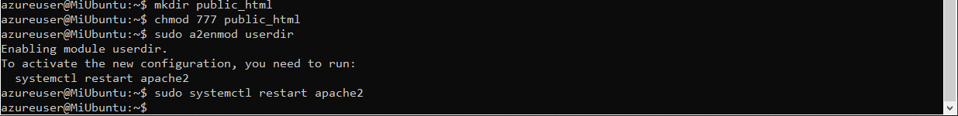

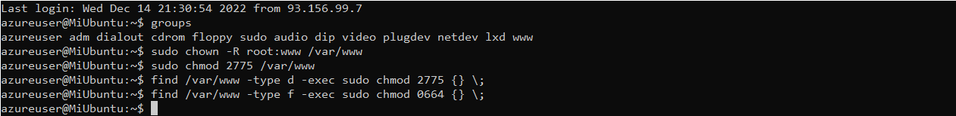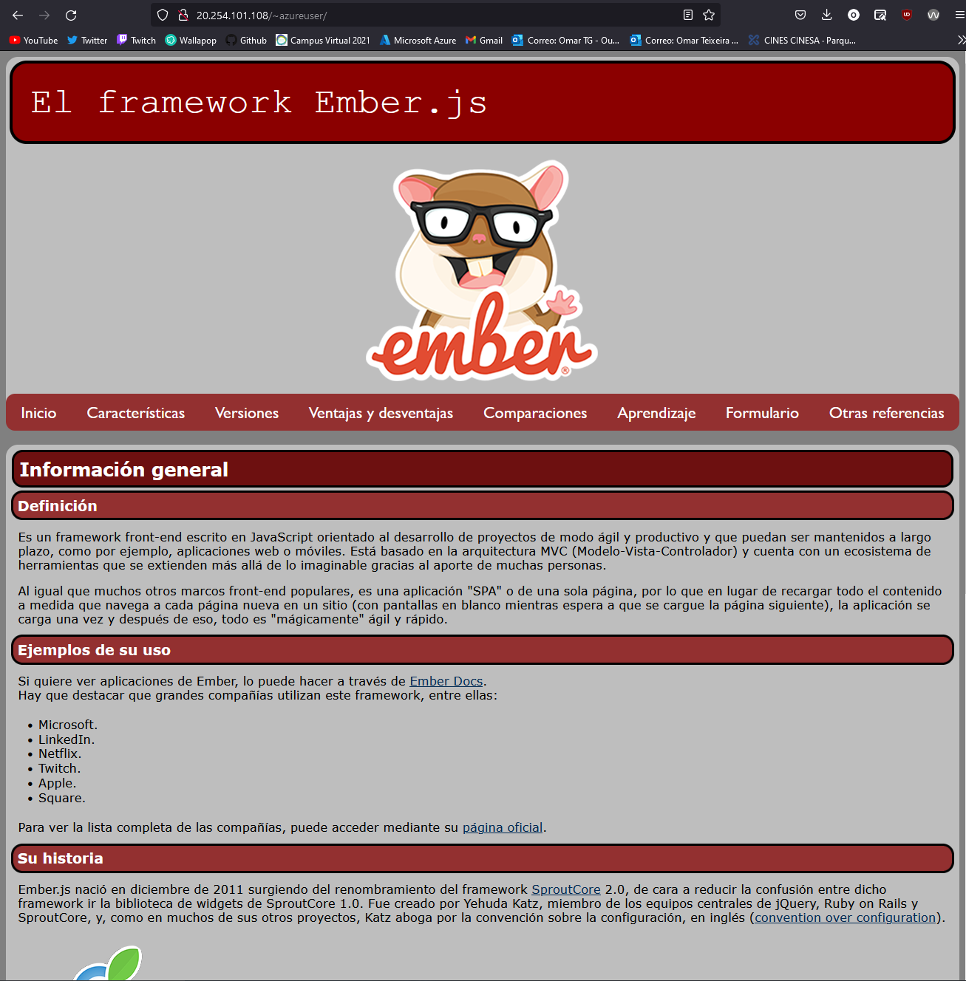

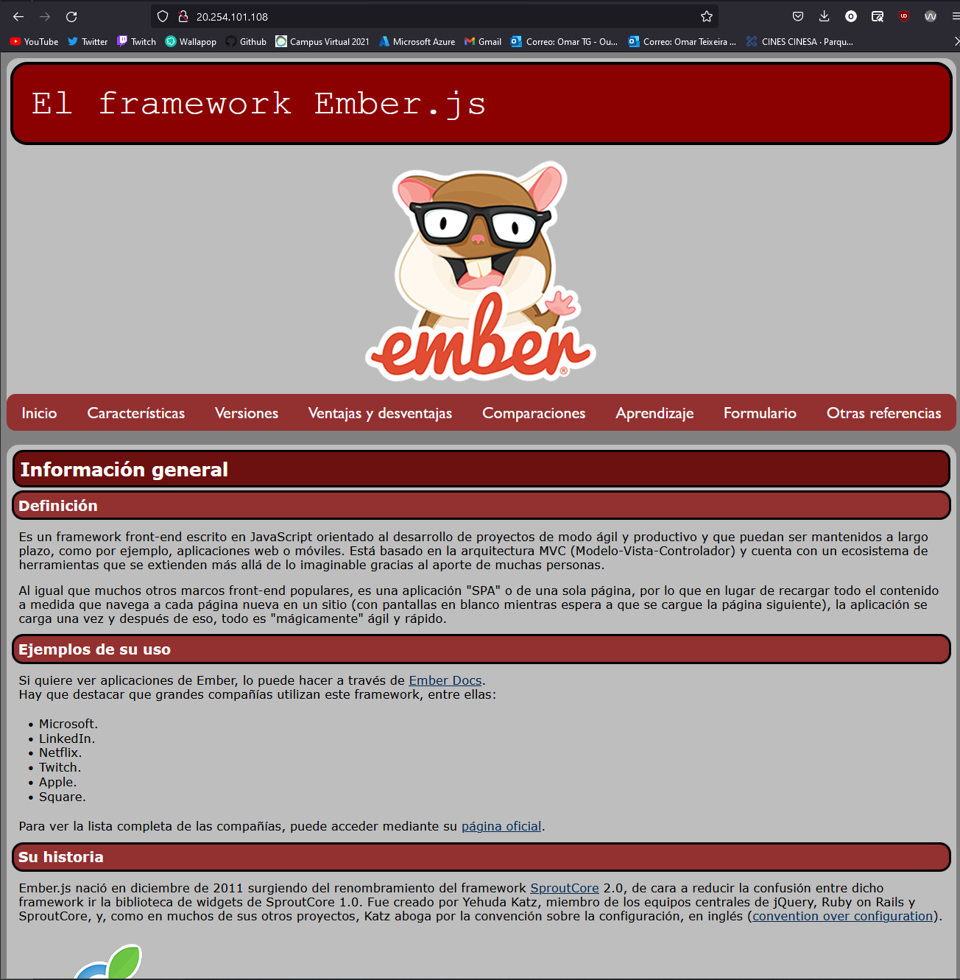

# https://i.gyazo.com/0fb30ea376b6bcd21d4f085db50dd902.pnghttps://i.gyazo.com/5b79bb542c4103c38ad3f6915d44ff69.pnghttps://i.gyazo.com/746eab39c416b17fa6add533658e81cc.pngInstalar LAMP con Ubuntu Linux en Azure.



